МИНИСТЕРСТВО ОБРАЗОВАНИЯ И НАУКИ РЕСПУБЛИКИ КАЗАХСТАН
УО «АЛМАТЫ МЕНЕДЖМЕНТ УНИВЕРСИТЕТ»

УДК На правах рукописи

БОТПАЕВ ДӘУЛЕТ АРМАНОВИЧ

Финансовая грамотность населения Казахстана

6D052000 – Деловое администрирование

Диссертация на соискание степени
доктора делового администрирования (DBA)

Научные консультанты
Исахова Парида Бакировна,
д.э.н., профессор
Залученова Ольга Михайловна,
к.э.н., доцент

Республика Казахстан
Алматы, 2023
СОДЕРЖАНИЕ

Нормативные ссылки | 3
Определения | 4
Обозначения и сокращения | 5
ВВЕДЕНИЕ | 7
1 ТЕОРЕТИЧЕСКИЕ АСПЕКТЫ ИССЛЕДОВАНИЯ ФИНАНСОВОЙ ГРАМОТНОСТИ НАСЕЛЕНИЯ | 14
1.1 Финансовая грамотность: теория и методология | 14
1.2 Стратегии развития и основные инструменты финансовой грамотности населения | 26
2 АНАЛИЗ ФИНАНСОВОЙ ГРАМОТНОСТИ НАСЕЛЕНИЯ И ЕЁ ВЛИЯНИЯ НА ЭКОНОМИКУ КАЗАХСТАНА | 47
2.1 Уровень финансовой грамотности как фактор, определяющий поведение населения на финансовом рынке региона | 47
2.2 Исследование взаимосвязей между уровнем финансовой грамотности населения и функционированием субъектов финансового сектора региона | 64
2.3 Анализ эффективности мер, повышающих финансовую грамотность населения Республики Казахстан | 76
2.4 Методика оценки уровня финансовой грамотности населения и её апробация на примере г. Алматы и Астана | 89
3 ПОВЫШЕНИЕ УРОВНЯ ФИНАНСОВОЙ ГРАМОТНОСТИ НАСЕЛЕНИЯ КАК УСЛОВИЕ УСТОЙЧИВОГО РАЗВИТИЯ ЭКОНОМИКИ РЕСПУБЛИКИ КАЗАХСТАН | 102
3.1 Принятие управленческих и финансовых решений с учётом уровня финансовой грамотности населения Республики Казахстан | 102
3.2 Направления и практические рекомендации по совершенствованию процесса повышения финансовой грамотности населения в целях обеспечения устойчивости экономики Республики Казахстан | 113
ЗАКЛЮЧЕНИЕ | 129
СПИСОК ИСПОЛЬЗОВАННЫХ ИСТОЧНИКОВ | 140
ПРИЛОЖЕНИЯ | 151

НОРМАТИВНЫЕ ССЫЛКИ

В настоящей диссертации использованы ссылки на следующие стандарты
- Агентство РК по регулированию и развитию финансового рынка // Повышение финансовой грамотности населения // https://fingramota.kz/ru
- Schneider Electric // Центр поддержки клиентов: ccc.kz@se.com // https://www.se.com/kz/ru/work/support/contact-us.jsp
- Постановление Правительства Республики Казахстан от 17 мая 2022 года № 311 // https://adilet.zan.kz/rus/docs/P1700000827
- Financial Literacy Levels in the Commonwealth of Independent States in 2021 //OECD (2021), Financial Literacy Levels in the Commonwealth of Independent States in 2021 // http://www.oecd.org/financial/education/financial-literacy-levels-in-the-commonwealth-of-independentstates-2021.htm
- Министерство просвещения Республики Казахстан // https://www.gov.kz/memleket/entities/edu?lang=ru
- Министерство науки и высшего образования Республики Казахстан // https://www.gov.kz/memleket/entities/sci?lang=ru
- Kursiv Media: https://kz.kursiv.media/2021-10-15/skolko-deneg-nakopil-srednestatisticheskiy-kazakhstanec/

ОПРЕДЕЛЕНИЯ

В настоящей диссертации применяют следующие термины с соответствующими определениями
Финансовая грамотность – такой уровень знаний, который даёт возможность человеку правильным образом оценивать финансовую ситуацию и использовать свои знания в практике финансовых отношений.
Финансовая грамотность населения – основа для финансового планирования собственных средств, их наличия, возможности расходов, сбережений, а также инвестиций свободных денежных ресурсов.
Средний класс – часть населения со значительными доходами и достаточно высоким уровнем жизни, в сравнении с большинством населения страны.
Финансовое будущее государства – планируемое состояние финансовой системы государства.
Финансовое будущее домохозяйства – планируемое состояние финансовой жизни домашнего хозяйства определённого государства.
Экономические процессы – процессы, происходящие в экономике государства, связанные с осуществлением экономической деятельности всеми субъектами государства и общества.
Финансовые потоки – различного рода финансовые отношения субъектов финансовой системы государства, связанные с использованием финансовых ресурсов.
Стратегия планирования финансового будущего – направление государственной деятельности, связанное с организацией планирования эффективного состояния финансовой системы государства.
Экономически активное население – население страны трудового возраста, имеющие возможности, способности и достаточную активность, чтобы осуществлять дополнительную экономическую деятельность, в целях получения дополнительного дохода.

ОБОЗНАЧЕНИЯ И СОКРАЩЕНИЯ

В настоящей диссертации применяют следующие обозначения и сокращения
РК – Республика Казахстан.
СНГ – Союз независимых государств.
ВБ – Всемирный банк.
ССВ – Система страхования вкладов.
ИФ – Инвестиционный фонд.
Евросоюза – Европейский союз.
США – Соединённые Штаты Америки.
ВАК – Высшая аттестационная комиссия.
ВВП – Валовой внутренний продукт.
ВНП – Валовой национальный продукт.
НД – Национальный доход.
Президент РК – Президент Республики Казахстан.
ВУЗ – Высшее учебное заведение.
НБРК – Национальный Банк Республики Казахстан.
ЕАЭС – Евразийский экономический союз – международная организация региональной экономической интеграции.
СМИ – Средства массовой информации.
«ЗУН» («знания – установки – навыки») – Система финансового поведения человека.
БВУ РК – Банки второго уровня Казахстана.
МСБ РК – Малый и средний бизнес в Казахстане.
PISA (Programme for International Student Assessment) – международное мониторинговое исследование качества общего образования.
Нацбанк РК – Национальный банк Республики Казахстан.
Домохозяйства – Домашние хозяйства.
Финансовый сектор РК – Система финансовых институтов Республики Казахстан, а также субъектов финансовых отношений, решающих задачи обеспечения финансовыми ресурсами вех участников экономических процессов в государстве.
Стратегия – Стратегия развития финансовой грамотности населения Республики Казахстан.
Европейские страны – Страны европейского Союза (ЕС).
Развитые страны – Общепризнанные страны с высоким уровнем экономического и социального развития.
Германия (ФРГ) Федеративная Республика Германия.
Россия (РФ) – Российская Федерация.
Standard& Poor’s – Рейтинговое Агентство.
Коалиция JumpStart – некоммерческая организация, включающая около 150 национальных организаций.
ОЭСР – Организация экономического сотрудничества и развития (англ. Organization for Economic Cooperation and Development, OECD).
HSBS банк, Ситигруп, Банк Меррил Линч – Международные финансовые институты.
Программа «Global Education Program» – разработанная банком HSBS, Программа для повышения финансовой грамотности студентов.
НБК-онлайн – Мобильное приложение для реализации программы финансовой грамотности населения.
Financial Literacy Levels in the Commonwealth of Independent States in 2021 – Международное исследование финансовой грамотности разных стран мира, осуществлённое исследовательской группой «BRIF» и группой «TNS Central Asia».
Financial Literacy Levels in the Commonwealth of Independent States – Методика оценки финансовой грамотности населения.
Financial knowledge score (FKS) – индикатор финансовых знаний.
Financial behavior score (FBS) – индикатор финансового поведения.
Financial attitude score (FAS) – индикатор финансовых отношений.
GFLEC – Глобальный центр исследования финансовой грамотности.
PISA – Исследования, проводимые Financial Literacy Levels in the Commonwealth of Independent States.
Астана (Нур-Султан) – Столица Республики Казахстан.

ВВЕДЕНИЕ

Актуальность темы исследования. Тенденции развития мирового финансового рынка показывают, что из года в год структура его участников смещается в сторону участвующих частных лиц, что, безусловно, является фактором роста образования населения в направлении понимания и практического использования финансовых знаний и навыков. Однако для различных государств такая тенденция не одинакова, в том числе и в виду недостаточной финансовой грамотности граждан многих стран мира, особенно тех, которые принято называть развивающимися. Часто граждане, пытаясь принимать участие в финансовых операциях, не обладают даже теми базовыми знаниями в области экономических процессов или финансовых отношений, которые требуются для безопасного их участия в финансовой жизни той или иной страны. Отсутствие необходимых финансовых знаний, как правило, препятствует принятию рациональных финансовых решений, которые могут или способствовать дополнительным денежным доходам, или стимулировать устойчивость сохранения имеющихся денежных накоплений для будущих нужд.
Проблема финансовой грамотности населения в той или иной степени стоит перед многими странами мира, эта проблема актуальна и для Казахстана. Если население западных стран уже достаточно долгое время находится в системе рыночных отношений, в том числе и на финансовых рынках, в финансовой сфере отношений, да и в целом в экономической жизни, то страны СНГ, и в том числе Республика Казахстан, только идёт по пути развития таких отношений и формирования грамотного с точки зрения финансовых отношений, собственного населения. При этом низкое состояние финансовой грамотности у населения служит показателем, снижающим развитие финансовых систем и институтов.
Вопросы финансовой грамотности населения в имеющихся в настоящее время экономических конъюнктурах, связанных с динамичным развитием финансовых услуг, переводом финансовой продукции в онлайн-формат, развитием цифровых технологий, приобретает особую актуальность для казахстанского общества. Развитие финансовой грамотности населения Республики Казахстан является основой для защиты прав потребителей в области финансов, открывает населению возможность быть задействованным в ведении бизнеса, а также обеспечивает финансовую стабильность и общественное благосостояние всего населения страны.
Финансовая грамотность позволяет гражданину обезопасить самого себя, свою семью и своих близких от непредвиденных обстоятельств, связанных с финансовой сферой деятельности человека.
Финансовая грамотность важна как людям, так и хозяйствующим субъектам, государству. Если люди делают финансовые поступки не выгодными для себя или снижающими эффективность работы финансовой системы, то такие финансовые действия могут привести к снижению финансовой их безопасности, увеличению долгов, что также способствует увеличению финансовых махинаций. То есть уровень финансовой грамотности населения напрямую воздействует на качество жизни людей и безопасность проведения финансовых операций. С другой стороны, неграмотные действия населения повышают уровень рисков как для людей, так и для экономической системы в целом, что также является негативным фактором.
В Республике Казахстан ситуация, когда население становится финансово-грамотным, может стать определённой помощью в проведении экономических и общественно-политических преобразований. С другой стороны, снижение финансовой грамотности населения повышает риски финансовых проблем и снижает уровень жизни, создаёт для государства дополнительные факторы угроз, например, фактор роста кредитной задолженности.
В этой связи проблемы реализации эффективного финансового будущего для населения в Республике Казахстан становятся особенно актуальными. А вопросы и возможности развития финансовых отношений населения, участия граждан Казахстана в финансовых потоках, прежде всего, основываются, как показывают исследования, именно на развитии финансовой грамотности людей, повышении возможностей грамотных, эффективных финансовых отношений между людьми, финансовыми субъектами, экономическими агентами.
Уровень финансовой грамотности населения является важным фактором, влияющим на текущее планирование и управление денежными средствами физических лиц и домашних хозяйств. Вместе с тем финансовая грамотность также оказывает влияние и на возможность последних осуществлять сбережения или инвестиции в долгосрочном периоде. Потребители услуг финансовых рынков своими нерациональными финансовыми решениями, становятся уязвимы перед лицом финансовых или экономических кризисов. Данное обстоятельство является серьёзной угрозой экономической стабильности для всего общества и государства как на уровне отдельно взятой страны, так и на уровне всего мира.
Исследования многих учёных Казахстана и других стран показывают, что в ближайшие годы ожидается увеличение потребности в развитии финансовой грамотности населения. Для Казахстана, например, развитие финансовой грамотности может стать фактором роста уровня жизни граждан. Финансовые знания помогают людям как в направлении планирования своей экономической жизни, так и в направлении формирования позиции по поводу экономических процессов государства, например, роли пенсионной, налоговой системы в экономики страны, значения малого бизнеса и среднего класса в повышении экономической стабильности и благополучия всего общества.
Подтверждение этих тенденций нами описаны в данной докторской диссертации и выносится как базовое утверждение необходимости развития финансовых отношений граждан, населения Республике Казахстан, в том числе и за счёт совершенствования финансовой грамотности. Обосновывается, что рост уровня финансовой грамотности населения может привести к улучшению стабильности функционирования государственной финансовой системы, особенно в условиях, когда экономическая политика находится на стадии перехода к инфляционному таргетированию, улучшению уровень жизни населения и повышению национального благосостояния всего государства.
Эти проблемы и вызовы для Казахстана становятся актуальными и в силу того, что от возможности совершенствования финансового будущего казахстанцев зависит дальнейшее повышение их уровня жизни и возможностей формировать свои финансовые отношения как с государством, с финансовыми организациями, коммерческими структурами, так и между собой.
Проблемы совершенствования процессов участия граждан Казахстана, в финансовых отношениях, посредством формирования эффективных образовательных систем финансовой грамотности населения, а также способы решения таких проблем в современной ситуации развития экономики Казахстана определили актуальность диссертационного исследования.
Степень разработанности темы исследования. Проблемы формирования финансовой грамотности населения Республики Казахстана, возможности развития образовательных программ финансовой грамотности, с целью повышения уровня жизни населения, а также обеспечения устойчивости экономики Республики Казахстан – тема актуальная на сегодняшний день, но малоисследованная. Фактически нет систематических исследований, касающихся развития финансового будущего населения в Республике Казахстан, за счёт совершенствования условий и возможностей повышения финансовой, экономической грамотности граждан Казахстана. Эта проблема стала основным лейтмотивом исследования настоящей докторской диссертации и определила её цели и задачи.
В диссертации были использованы материалы работ зарубежных учёных по проблемам финансового потенциала структурной трансформации национальных экономик. Эта работы таких исследователей, как: Бланшард О., Белл Д., Барро Р., Вудфорд М., Коландер Д., Кейнс Дж., Лукас Р., Мэнкью Н., Хансен Э., Хаберлер Г., Харрод Р. и др. [1].
Государственное развитие и вопросы устойчивости экономики, с точки зрения разных научных направления и отраслей обозначено в работах: Э. Альтмана, И. Асноффа, Р.Е. Артюхина, Н.К. Байбакова, Дж. Блейка, А.Г. Быкова, О.Н. Горбуновой, О.С. Иоффе, О.Е. Кутафина, А.К. Кравцова, П.Н. Лебедева, А.Ф. Ноздрачева, А.С. Пашкова, Н.А. Саттаровой, Ю.А. Тихомирова, К.А. Хубиевой, Д. Харрингтона, Г.И. Хайдаса и др. [2]
Использованы работы по вопросам финансового поведения людей и его факторов. Это исследования таких учёных, как: Г. Антонидес, Б. Берман, Дж. Катон, В.В. Литвин, У. Томас, В. Фред Ван Раай (Райдж), Д.Н. Узнадзе [3].
Особое значение в исследовании имели работы, посвящённые финансовой грамотности населения. Эти вопросы освещены в работах как казахстанских, так и зарубежных учёных. Это, например, работы: А.А. Адамбековой, Н.Т. Адамбекова, Н.М. Анарбекова, У. Бека, Д. Бернулли, И. Бентама, Т.Ю. Богомолова, М. Вебера, Э. Гидденса, Э. Дюркгейма, Н.В. Дулина, В.И. Зубкова, Г.К. Исмаилова, Дж. Кейнса, Б. Қуантқан, Н. Лумана, Дж. Фон Неймана, Р.Т. Насибуллина, К. Поланьи, Л.З. Паримбекова, Т. Парсонса, Д. Рикардо, А. Смита, М.Л. Теодоровича, М. Фридмана, Ю. Хабермаса, К.Е. Хасенова, Ф. Хайека, Й. Шумпетера, А.И. Фатихова и др. [2].
Целью настоящего диссертационного исследования стало изучение проблематики и разработка теоретико-методологических положений в сфере совершенствования финансовой грамотности населения Казахстана, с целью повышения уровня жизни и обеспечения устойчивости экономики Республики Казахстан. Данная цель определила основные задачи, стоящие перед исследователем:
- обоснование теоретических и методологических аспектов финансовой грамотности населения;
- анализ уровня финансовой грамотности населения РК;
- исследование взаимосвязей между уровнем финансовой грамотности населения и функционированием субъектов финансового сектора;
- обоснование методики оценки уровня финансовой грамотности населения и её апробация на примере г. Алматы и Астана;
- предложения по совершенствованию процесса повышения финансовой грамотности населения в целях обеспечения устойчивости экономики Республики Казахстан.
Объектом диссертационного исследования выступает организация финансовой грамотности населения Казахстана.
Предметом диссертационного исследования является совокупность теоретических, методологических и методических вопросов совершенствования финансовой грамотности населения; механизмов вовлеченности населения в финансовые потоки.
Теоретической и методологической базой исследования настоящей диссертационной работы послужило конкретное приложение теории научного познания к предмету исследования.
Методология диссертационной работы основывается на диалектическом и системном анализах; на единстве теории и практики; использовании специальных научных приёмов и процедур; а также на использовании в диссертационном исследовании таких методов, как: абстрактно-логический, аналитический, анкетирования, прогнозно-аналитический, монографический, структурно-логический, статико-экономический и другие методы научного исследования.
В диссертационной работе использованы научные исследования отечественных и зарубежных учёных по рассматриваемой проблематике развития финансовой грамотности населения Казахстана в целях обеспечения устойчивости экономики; теории финансов и финансовых отношений; теории финансовой грамотности; особенностям финансового менеджмента в общественном секторе в контексте финансовой грамотности населения; а также по проблемам развития финансовой сферы государства, в том числе за счёт повышения активного участия населения в этих процессах.
В ходе исследования изучались теории, концепции и подходы к организации финансовой грамотности населения, совершенствованию его финансового будущего в Республике Казахстан.
Теоретико-методологической основой исследования является структурно-функциональный подход. Использование в работе названного научного подхода даёт возможность оценить значение финансовой грамотности населения, выявить наличие взаимосвязанных элементов, находящихся в структуре политики проведения финансового обучения. Также такой подход даёт возможность определить функциональность элементов и связей между ними для такой научной категории экономических отношений, как финансовая грамотность. Структурно-функциональный подход позволяет осуществить анализ возможностей развития финансового будущего в Республике Казахстан. Исследование финансовой грамотности с позиций структурно-функционального подхода дополняется методами анализа, синтеза, сравнения, исследования статистических данных и данных социологических опросов.
Информационную базу докторской диссертации составили нормативно-правовые акты по вопросам финансовой грамотности на уровне Республики Казахстан, других стран СНГ, стран Евросоюза, США, других стран мира.
В исследовании использованы информационные источники Республики Казахстан по вопросам финансовой грамотности населения. Также материалы статистики по исследуемым вопросам, данные социологических исследований, посвящённых проблемам финансовой грамотности, находящихся в открытом доступе. Использованы данные научных изданий, информационные ресурсы Интернета.
Эмпирической базой диссертации послужили авторские исследования, анкетирование состояния и возможностей развития финансово грамотного населения в РК в будущем.
Научная новизна докторской диссертационной работы связана с системным подходом в исследовании теоретических и методологических основ развития финансовой грамотности населения Казахстана, в том числе в целях обеспечения устойчивости экономики Республики Казахстан. Рассмотрены возможности формирования финансовой грамотности населения Казахстана, за счёт совершенствования институтов и механизмов реализации такой работы при активном участии государства и бизнеса. Научная новизна определена в постановке, научном обосновании и решении комплекса задач по формированию методологии развития финансовой грамотности, населения Казахстана и реализации предложенных методик в практической деятельности субъектов институциональной структуры и прежде всего для совершенствования системы развития финансовой грамотности населения Казахстана, в ближайшей перспективе.
Наиболее существенные результаты, содержащие научную новизну диссертационного исследования, заключаются в следующем:
- обоснован механизм оценки уровня финансовой грамотности населения;
- проведён анализ взаимосвязей между уровнем финансовой грамотности населения и функционированием субъектов финансового сектора РК;
- предложен механизм для формирования эффективной финансовой грамотности населения в целях обеспечения устойчивости экономики Республики Казахстан.
Теоретическая значимость диссертационного исследования заключается в разработке теоретических положений, совокупность которых можно классифицировать как новое научное достижение: разработаны концептуальные и методологические основы по совершенствованию процесса повышения финансовой грамотности населения в целях обеспечения устойчивости экономики Республики Казахстан, с учётом особенностей взаимодействия субъектов её институциональной структуры.
Предложенный методический инструментарий формирования процесса повышения финансовой грамотности населения в целях развития финансовых потоков с участием граждан Казахстана, а, следовательно, повышения их уровня жизни.
Практическая значимость результатов докторской диссертации связана с тем обстоятельством, что эти результаты могут быть использованы для формирования новой концепции формирования финансовой грамотности населения в целях обеспечения устойчивости экономики Республики Казахстан; повышении интенсивности финансовых потоков с привлечением всего населения Казахстана.
Положения, выносимые на защиту:
- На основе проведённого анализа существующих теорий выделены основные подходы к определению понятия «финансовая грамотность населения»;
- Доказано, что содержание и объём внедрения финансовых знаний и навыков должны соответствовать стратегическим целям и задачам развития экономики государства, финансового сектора, а также целевой аудитории, на которую они направлены. Формы и методы обучения финансовой грамотности должны быть разнообразными и учитывать базовые основы, влияющие как на восприятие, так и на усвоение информации (физиология работы мозга, возрастные особенности, уровень знаний и опыта в финансовой сфере и пр.);
- На основании проведённого исследования представлена и тестируется методика оценки механизма финансовой грамотности населения;
- Предложены меры и решения для развития финансовой грамотности всего населения Республики в целях обеспечения устойчивости экономики Республики Казахстан.
Достоверность результатов докторской диссертации подтверждается эффективностью методологии и методики проведения исследований; фактором анализа информационной базы, что результативно влияет на весь ход исследования; выбором требуемых для реализации цели работы методических подходов и способов анализа исследуемых процессов и событий; использованием опросов, как фактора подтверждения некоторых научных предположений и гипотез; авторским анкетированием состояния и возможностей развития финансово грамотного населения в РК в будущем; воспроизводимостью эмпирических результатов диссертационного исследования.
Апробация результатов исследования. Основные положения и результаты проведённого диссертационного исследования обсуждались и получили одобрение на научных конференциях. Опубликованы следующие работы:
- Анализ финансовой грамотности населения как критерия развития финансового сектора и экономики региона.
- Финансовая грамотность населения Казахстана и мероприятия по её совершенствованию.
- Исследование взаимосвязей между уровнем финансовой грамотности населения и функционированием субъектов финансового сектора региона.
- Методика оценки уровня финансовой грамотности населения и её апробация на примере Волгоградской области.
- Финансовая грамотность населения – фактор роста национального благосостояния.
- Один миллион долларов в инвестициях на пальцах.
Публикация результатов исследования. Основные положения диссертационного исследования опубликованы в 7 научных статьях.
Структура и объём докторской диссертации. Докторская диссертационная работа состоит из введения, четырёх глав основного текста, заключения, списка использованных источников. Настоящее диссертационное исследование изложено на 170 страницах (включая приложения), включает 22 приложения, содержит 55 рисунков, 30 таблиц, список использованных источников, содержащий 164 наименования.

1 ТЕОРЕТИЧЕСКИЕ АСПЕКТЫ ИССЛЕДОВАНИЯ ФИНАНСОВОЙ ГРАМОТНОСТИ НАСЕЛЕНИЯ

1.1 Финансовая грамотность: теория и методология
Научная категория «финансовая грамотность» в своей основе содержит понимание процесса получения финансовых знаний, выработки грамотности, с точки зрения понимания, оценки, объяснения различных финансовых процессов. Основываясь на общем родовом значении понятия «грамотность», как состояние уяснения различных категорий, отношений, форм взаимосвязи и иных общественных процессов, многие исследователи этого явления, как междисциплинарной научной категории, обращают внимание на необходимость в современном мире «развивать процессы формирования общей грамотности населения» [4, с. 85].
Если давать определение категории «грамотность» как фактору динамики развития уровня знаний, то финансовая грамотность будет определяться как развитие финансовых знаний населения, всего общества, в условиях повышения сложности структуры финансовых и экономических отношений. Упрощенно финансовые знания можно характеризовать как набор дополнительных сведений в сфере финансовых отношений, которые позволяют людям осуществлять деятельность, связанную с финансовыми отношениями в направлении «от более простого к более сложному» [5, с. 122]. То есть финансовая грамотность – это процесс развития не только понимания человека о конкретном финансовом явлении, но и практического использования таких знаний, формирующих навыки, практические действия в этой области экономических отношений. Как отмечает в своих исследованиях Разумовский Д.Ю., «грамотность – это результат обучения, выраженный из способности человека руководствоваться, исходя из объективной логики предметного мира» [6, с. 85].
Финансовая грамотность населения как понятие, относящееся к экономическим, финансовым категориям, отражает процесс обучения населения, выраженный из последующей способности каждого человека понимать те финансовые процессы, которые касаются его и в которых он участвует. А также это способность умеючи и квалифицированно реализовывать финансовые действия и мероприятия, тем самым получая от своих действий нужные ему события и соответственно планируемые дивиденды. Финансовая грамотность каждого гражданина, участвующего в финансовых процессах, позволяет ему понимать суть финансовых событий и отношений, цели и задачи финансового планирования и финансовых мероприятий [7, с. 78].
В настоящем казахстанском законодательстве или в каких-либо нормативных актах на уровне законов или решений правительства РК нет единого, утверждённого понятия финансовой грамотности. В научной литературе, существуют различные подходы к определению данной категории (Приложение А) [8-11].
Анализируя представленные определения, можно отметить, что в зарубежной западной литературе финансовая грамотность рассматривается как «способность усваивать знания и применять их на практике». Это некая способность человека достигать финансового благополучия за счёт финансовых знаний, финансовых навыков и установок. Также, анализируя источники авторов стран СНГ, можно отметить, что, например, российские авторы определяют финансовую грамотность как «набор соответствующих компетенций, которые способствуют формированию финансовых знаний о населении и применению их на практике» [8; 9; 10].
Понятие «Финансовая грамотность населения» соотносится с такой категорией, как «Экономически активное население» – население страны трудового возраста, имеющее возможности, способности и достаточную активность, чтобы осуществлять дополнительную экономическую деятельность в целях получения дополнительного дохода. Экономически активное население может иметь дополнительные доходы от дополнительной (помимо основной) деятельности, а может посвятить свою активность единственному виду деятельности, тогда мы говорим о предпринимательстве. При этом в обоих случаях экономическая активность должна быть подкреплена финансовой грамотностью, то есть знаниями и умениями в финансовой сфере, которые будут полезны при осуществлении различных видов экономической деятельности или финансовых операций.
Давая результирующее понятие категории «финансовая грамотность», можно отметить, что финансовая грамотность – это умение человека управлять своими личными финансами и принимать краткосрочные и долгосрочные финансовые решения. Финансовая грамотность представляет собой набор компетенций, позволяющих человеку принимать решения с точки зрения финансовой обоснованности для повышения уровня своего благосостояния. Как многокомпонентный феномен данная категория требует дальнейшего исследования и анализа.
Анализ показывает, что часто исследователи данной научной категории выделяют три базовых элемента финансовой грамотности (рисунок 1).



Рисунок 1 – Базовые элементы финансовой грамотности [13, с. 111]

Финансовые знания касаются таких знаний, как поступление, расходование, распределение денежных средств, а также их накопление и последующее использование.
Финансовые навыки – это способность выполнять финансовые операции, что основано на опыте реализации таких операций, а также на полученных ранее финансовых знаниях.
Финансовые установки можно определить, как предрасположение граждан определённым образом реагировать на, те или иные вызовы в финансовой сфере и их последующие грамотные действия в этой финансовой сфере [14, с. 89]. Целью чего является получение финансовой выгоды. Причиной таких действий обычно служат финансовые знания и финансовые навыки. Исследователи отмечают, что финансово грамотные люди более успешны в жизни вне зависимости от того, в какой стране они проживают.
Финансовая грамотность населения – это основа для финансового планирования собственных средств, их наличия, возможности расходов, сбережений, а также инвестиций свободных денежных ресурсов. Финансовая грамотность населения связана, как с развитием финансовых составляющих экономической жизни общества и государства, так и с совершенствованием отношений между субъектами экономической, финансовой жизни на основании повышения взаимодействия и финансового участия всех членов общества, субъектов государства. Финансовая грамотность населения – это способность каждого человека участвовать в финансовых событиях государства, например, посредством участия в финансовых потоках, инвестиционных процессах и прочее.
Финансовая грамотность населения также может влиять на планирование финансового состояния государства в среднесрочной и долгосрочной перспективе, что изучено в научной литературе достаточно подробно [4 - 12] и что касается государственного бюджета, бюджетов территорий, бюджетов организаций и компаний, бюджетов домохозяйств [14, с. 38 - 39]. Финансовая грамотность населения способствует экономической активности граждан, что повышает уровень экономического взаимодействия в структуре государственной экономической системы, а также увеличивает плотность финансовых потоков в финансовой системе государства, что в конечном итоге способствует росту валового внутреннего продукта (ВВП), национального дохода (НД), а, как следствие, насыщенности различных национальных рынков продукцией и росту удовлетворенности населения этой продукций и её ассортиментом. Здесь можно увязать экономическую, финансовую грамотность населения с повышением экономической активности и ростом уровня жизни, что подтверждается практикой появления так называемого «среднего класса» западного общества, уровень жизни которого значительно превосходит уровень жизни стран СНГ, где нет среднего класса и уровень финансовой грамотности значительно ниже западного.
Финансовая грамотность населения – это возможность планирования финансового будущего каждого человека, посредством оценки своих финансовых возможностей, способности осуществлять финансовые операции на финансовых рынках, делать вложения своих свободных денег в финансовые потоки, в целях получать от этого прибыль.
Задействовать население страны, каждого гражданина в финансовых отношениях, например, на биржах, на финансовых рынках, в инвестиционной деятельности – это задача государственной финансовой и социальной политики, так как с одной стороны участие граждан в финансовых отношениях, посредством вложения собственных финансовых ресурсов повышает устойчивость национальной экономики. А с другой стороны, такое участие населения в финансовых потоках способствует повышению уровня жизни за счёт дополнительных доходов от участия граждан на финансовых рынках.
Финансовая грамотность населения является основой развития финансовых отношений, которые возникают в государстве, посредством взаимодействия граждан, организаций, государственных структур, то есть в экономической, финансовой среде роль участия граждан страны настолько велика, насколько количественное участие каждого человека в этом процессе способно повысить уровень организации экономических процессов, их эффективность, а также рост денежной массы в финансовых потоках, повышение инвестиционных возможностей финансовых рынков. Также это и вопрос социальной стабильности государства, так как уровень жизни населения – важный фактор экономической и социальной стабильности [15, с. 98 - 99].
Финансово-экономическое развитие государства напрямую связано с развитием финансовых отношений в стране, ростом количества участников таких отношений. Иначе говоря, большое количество людей, способных участвовать в финансовых отношениях, развивать динамику и насыщенность финансовых потоков, способствует росту внутренней базы инвестирования и увеличению инвестиционных внутренних потоков, что развивает экономические процессы и, в конечном счёте, способствует росту ВВП, страны и доходов её граждан. Экономически активное население признаётся в возрасте от 25 до 55 лет, когда у человека уже существует определённая база образования, жизненного опыта, практических навыков реализации различного рода экономических, финансовых действий, а также ещё достаточно жизненных сил и здоровья для активного образа жизни. Для различных стран возрастной уровень экономически активного населения – различный, что связано с уровнем жизни, экологией, образованием и другими факторами, но в среднем принятое нами значение 25 – 55 лет, по нашему мнению, соответствует условиям Казахстана.
Однако все что связано с желанием быть активным не будет возможным, если население, граждане не будут способны грамотно, эффективно осуществлять финансовые отношения, финансовые операции. Для чего в свою очередь требуется развитие инфраструктуры, механизмов, орудий и стимулов для повышения населением своей финансовой грамотности. В свою очередь, финансовое развитие государства – это та будущая реальность жизни общества, которая напрямую касается финансовых отношений всех структур государства, всех участников и субъектов экономических и финансовых отношений.
Финансовые отношения внутри государства определяют уровень наполняемости экономики финансовыми ресурсами, инвестициями в экономические процессы. Государство, с точки зрения финансов – это отношения в финансовой сфере, обособленные рамками национальной экономики, что включает в себя централизованные, децентрализованные финансы и финансы домохозяйств (таблица 1).
Важность роли финансов домохозяйств, экономически активного населения и денежных средств каждого гражданина в экономических, финансовых процессах государства, для целей развития экономики и финансовых отношений – не вызывает сомнений и описывается в трудах многих отечественных и зарубежных учёных-экономистов [8 - 14].

Таблица 1 – Государство с точки зрения финансов

Государство с точки зрения финансовых отношений
Централизованные финансы | Финансы домохозяйств | Децентрализованные финансы
государственная система, включающая в себя государственный бюджет, внебюджетные фонды, государственный кредит, фонды страхования | личные финансы, или финансовые отношения между гражданами страны | финансы фирм, предприятий и отраслей народного хозяйства
Примечание – источник [16, с. 8]

При этом следует указать и на другой аспект такого участия населения в финансовых процессах. Известно, что каждый участник финансовых отношений в рамках финансовой системы государства (будь то централизованные, децентрализованные или личные финансы), решает свои финансовые задачи как оперативно, то есть, определяя ежедневные цели финансовых действий, так стратегически, то есть, формируя финансовые планы и прогнозы на будущее. Следовательно, планирование финансового будущего каждым участником финансовых, экономических, общественных отношений – это повседневная задача каждого субъекта общественной жизни. Такой аспект роли финансов в жизни общества и государства, в значительной мере касается каждого гражданина страны.
Исследуя научную литературу в области роли населения в экономической, финансовой жизни государства [9; 11; 12; 13], мы обратили внимание на то обстоятельство, что многие авторы обращают внимание на важность такого участия, что подтверждается и фактором развития так называемого «среднего класса» в развитых странах мира [15, с. 47].
Средний класс, или часть населения со значительными доходами и достаточно высоким уровнем жизни, является при этом экономически активным, в сравнении с большинством населения, формирует свои возможности и свои дополнительные доходы, в том числе на основании участия в финансовых потоках за счёт использования своих финансовых знаний, то есть финансовой грамотности и опыта практических отношений в финансовой, экономической сферах. Средний класс, как правило, характеризуется не только жизненной активностью людей, но и значительными знаниями и опытом в различных сферах экономической финансовой жизни [16, с. 102].
Финансовые отношения, где наряду с более широкой категорией экономических отношений, участвует экономически активное население, средний класс, как правило, связаны с особым инструментом финансовых операций, где значительное место отведено денежным агрегатам, финансовым инструментам, ценным бумагам и пр. Материальное выражение финансовых отношений в рамках взаимодействия структур финансовой системы обычно связано с денежными агрегатами и их эквивалентами. При этом функции каждого участника финансовых отношений, касаются данных отношений внутри государства, общественной жизни, экономических взаимодействий [17, с. 45-46].
Применительно к разным участникам финансовой системы, в том числе домохозяйствам, существует такое понятие, как финансовое планирование, которое определяется формированием планов по доходам и расходам домохозяйства, а также контролем выполнения этих планов. Для населения тоже можно говорить о финансовом планировании собственных доходов, расходов, уровня потребления, качества жизни каждого конкретного человека. Такое финансовое планирование собственной жизнедеятельности также требует определённых знаний, финансовой грамотности [18, с. 57].
Теоретические основы планирования финансового будущего человека основываются на практике применения собственных денежных, финансовых средств, поэтому изучением этих вопросов занимается направление науки – финансы населения. Следует отметить что «элементарными» структурными составляющими финансовых отношений всегда являются люди – граждане государства, объединённые в экономические структуры или государственные структуры, или не объединённые таким образом, а выступающие как домохозяйства, отдельные граждане. Следовательно, изучение проблематики, связанной с финансами населения является важной составляющей государственной политики, как в области экономики и финансов, так и в области социального развития, экономической безопасности, устойчивого развития страны [19, с. 79-81].
В этой связи важным фактором развития общественных отношений, их экономической и финансовой составляющей является финансовое взаимодействие государства с субъектами экономики, обществом, гражданами. В этом случае можно говорить о построении системы отношений, связанных как с финансами, так и с другими сферами общественной жизни (образование, наука, социальная сфера, политическое взаимодействие и пр.). И участниками таких отношений, безусловно, должны быть граждане, население страны [20, с. 47]. Мы предлагаем называть в нашей работе планирование таких отношений с участием государства, экономических субъектов, населения – планированием финансового будущего государства. По аналогии планирование отношений населения, граждан с другими участниками государственной финансовой системы мы предлагаем называть планированием финансового будущего населения.
Процессы организации финансовых взаимодействий граждан внутри государственной финансовой системы, планирование финансовых отношений населения, каждого индивидуума с финансовыми институтами, финансовыми рынками, финансовыми учреждениями, как нам представляется, требует достаточной финансовой грамотности. Каждый человек, гражданин, чтобы иметь возможность такого взаимодействия с пользой для себя, без отрицательных издержек финансового и морального характера, должен быть достаточно хорошо осведомлён в организации финансовых отношений, правовом сопровождении таких отношений, возможности проведения различных финансовых операций. Такая формулировка, по нашему мнению, и определяет научную категорию «финансовая грамотность» [21, с. 87].
Отношения каждого человека, гражданина, возникающие в процессе взаимодействия с другими участниками – субъектами финансовых отношений, должны быть расширены до уровня не только экономики и финансов, но и до сферы общественной жизни (наука, образование, культура и пр.). Иначе говоря, планирование финансового будущего населения – это система организации и выбор целей для достижения поставленных задач финансового благополучия каждого гражданина государства за счёт участия в финансовых отношениях в целях получения положительного эффекта и роста собственного благополучий и финансовой стабильности [22, с. 57-58].
Когда финансовое участие всех субъектов экономических и финансовых отношений основывается на эффективном механизме вовлечённости их в финансовые потоки, тогда можно говорить, что вся система финансовых отношений государства работает эффективно, а участники финансовой системы получают максимальный результат от их участия в финансовых потоках [23, с. 78]. Такое определение будет справедливым и для участия населения в финансовых отношениях, в финансовых потоках.
Организация эффективного финансового будущего государства – это создание условий эффективности всех действий государства и общества, населения, а также их составляющих, в целях получения максимального финансового результата. При этом цель организации эффективного финансового будущего связана с благосостоянием населения, обеспечением устойчивости национальной экономики, ростом уровня жизни граждан [24, с. 66 - 67].
Следовательно, под целями организации эффективного финансового будущего государства, обеспечения устойчивости национальной экономики, посредством развития финансовой грамотности населения мы в данном диссертационном исследовании подразумеваем:
- использование всех возможностей государства (финансовых, правовых, институциональных и иных);
- формирование соответствующих структур общественного устройства (гражданское общество, государственные структуры и органы, взаимодействие граждан, экономические системы и пр.);
- развитие механизмов, систем, рычагов эффективности финансовых, экономических отношений и результативности финансовых действий направленных, прежде всего на: качество жизни граждан; уровня доходов субъектов экономики; развитие эффективного государственного устройства; совершенствование финансовых отношений;
- совершенствование механизмов вовлечённости всех граждан в финансовые отношения, целью чего должно стать повышение уровня жизни и доходов населения [25, с. 68 - 69].
Следовательно, можно сделать вывод, что эффективные модели организации финансового будущего населения основываются как на участии государства в формировании базы для финансовых отношений граждан в системе финансовых потоков, так и на эффективном обучении населения финансовой грамотности, в целях их участия в финансовых отношениях. Это возможно, по нашему мнению, на основании:
- развития государственных программ роста вовлечённости населения в экономическую, финансовую жизнь государства;
- роста интенсивности, охвата и эффективности участия граждан в финансовых процессах;
- развития финансовой грамотности населения и его финансовой вовлечённости в экономические процессы и финансовые потоки;
- повышение экономической активности населения.
Для этого нужно разрабатывать и использовать программы повышения финансовой грамотности, экономической активности населения. Такие программы как на уровне государства, так и на уровне общественных организаций или работы активистов, по нашему мнению, могут стать драйвером повышения качества жизни граждан, обеспечения устойчивости экономики, роста государственного благополучия [26, с. 1].
Базой для организации финансового образования населения, как следует из аналитических материалов многих исследователей, являются, прежде всего, законы и программы, целью которых определяется вовлечённость населения в экономическую жизнь страны. Посредством организации финансового образования населения совершенствуются условия деятельности всех экономических субъектов. А посредством системы планирования финансового будущего населения, по нашему мнению, должны быть скоординированы все финансовые отношения государства, общества, граждан [27, с. 70 - 71].
При прямом содействии государства в процессах организации финансового образования населения может осуществляться стратегия межотраслевого и межтерриториального перераспределения финансовых ресурсов, что способно положительно влиять на всю финансовую систему страны. Диверсификация и развитие возможностей распределения финансовых ресурсов, инвестиционных возможностей, внутренних инвестиционных потоков, может стать новым направлением финансовых отношений, важным участником которых будет население, граждане страны. В этой связи важным представляется организация финансового образования населения, его финансовая грамотность.
Система организации базы и институтов финансового благополучия населения должна объединить инструменты формирования финансовой грамотности населения, цели развития нового уклада общественных, экономических отношений, появление среднего класса. Такой новый уклад может содержать в себе как эффективные механизмы рыночных отношений, так и государственное участие в регулировании социальных, общественных процессов, направленных на повышение благосостояния граждан, а также участие самого общества, активных его членов в организации указанных выше процессов.
При этом все большее значение приобретает участие населения в жизни страны – это как общественное участие в политических процессах, так и экономическое, финансовое участие в системе экономических процессов и финансовых потоков. А также участие граждан в создании условий для совершенствования экономических, финансовых, политических и иных отношений в новом казахстанском общественном укладе [28, с. 44 - 45].
Целями современных экономических исследований, как показывает проведённый анализ, становятся разработка направлений совершенствования процессов финансового участия, населения в финансовых потоках. Но такая задача возможна только при развитии финансовой грамотности населения, что требует не только государственного участия, но и участия всего общества, активных его членов [29, с. 122].
Для целей совершенствования участия населения в финансовой жизни государства также большое значение имеет организация управления такой деятельностью, такими программами. Формирование финансово грамотного населения и систему участия граждан в финансовых операциях на различных финансовых рынках включает как организационную составляющую, так и управленческую. Организационная составляющая – это, прежде всего, правовая и нормативная база для организации процессов и создания условий финансовой, экономической грамотности населения. Управленческая составляющая связана с управлением процессами государственного контроля ситуацией, связанной с формированием новой инфраструктуры финансовой, экономической активности всего населения в целях устойчивого развития всей экономики всего общественного уклада.
Экономическая, финансовая, управленческая, организационная составляющие процессов совершенствования экономического уклада страны основываются на стратегических подходах государственного участия, так как именно государство или обеспечивает, или не реализует те или иные стратегические решения в экономическом, финансовом, общественном укладе. Стратегия государственного развития тех или иных направлений, формирования тех или иных экономических, общественных укладов, основывается на существующем в обществе запросе на изменениях, что видно из сложившейся в последние годы ситуации в Казахстане, когда общество и Президент Казахстана демонстрируют такой запрос.
В сфере экономики и финансов это связано, по нашему мнению, с необходимостью участия граждан в общественной, экономической жизни так, чтобы такое участие несло с собой рост благосостояния граждан, формирование системы взаимовыгодных отношений для всех участников. Общественная активность в направлении совершенствования экономических, финансовых отношений является наиболее эффективным инструментом. Тогда повышение активности граждан в сфере экономики, финансов, общественной жизни может стать драйвером развития страны.
В экономической науке существует расширенная трактовка понятия организации стратегических решений, к которой можно отнести задачу привлечения граждан, населения к экономическим, финансовым отношениям, в организации их участия в финансовых потоках, экономических взаимодействиях:
- формируется состав и структура субъекта управления;
- определяются методы и инструментарий;
- устанавливается вектор и способы эффективного использования;
- определяется план реализации Программы, исполнители, проводится оперативная корректировка, контроль [30, с. 185].
Здесь, наряду с динамикой процессов, можно видеть структуру их сбалансированности и пропорциональности, что важно для всякой системы. А также вводится механизм государственного участия в подготовке и обучении населения страны финансовой грамотности [31, с. 86].
Фактически вне зависимости от структуры государственного устройства основная цель системы организации эффективного и динамичного финансового будущего государства – обеспечить участие каждого гражданина страны в экономических, финансовых процессах, создания условий вовлечённости в финансовые потоки. А для этого нужно, прежде всего, объяснить каждому человеку – гражданину, как можно это сделать, как участвовать в финансовых отношениях в целях получения дополнительных доходов и преференций. Следовательно, проблема связана, прежде всего, с совершенствованием финансовой грамотности населения, а также простых и понятных для простых людей, механизмов вовлеченности в финансовые потоки. Становится актуальной задача создания новых, простых и эффективных моделей планирования организации процессов обучения населения, финансовой грамотности и создания условий его финансовой вовлеченности в экономические, финансовые процессы страны [32, с. 60].
Системы организации эффективного финансового будущего государства и включённое в эту систему эффективное финансовое планирование населений, гражданина своих финансовых возможностей и потоков, становится основой регулирующих и контролирующих мер со стороны государства. При этом в процессе сравнения принятых плановых показателей и достигнутых результатов может даваться оценка реализованным мероприятиям [33, с. 57].
Актуальность проблемы роста качества жизни в Казахстане переплетается с проблематикой формирования экономических, финансовых знаний и способностей к самостоятельному формированию такого качества с точки зрения экономики, экономического благосостояния людей. В этой связи, количественно – всё больше, и качественно – всё сложнее становятся инструменты, которые используются в организации экономических и финансовых процессов в государстве [34, с. 35].
Это касается как технической и технологической составляющих финансовых и более широко – экономических отношений, например, цифровизация, технологии киберсистем, искусственный разум, так и эмоциональных, личностных, морально-нравственных основ таких отношений, которые определяют предрасположенность людей, готовность, допустимость для них возникающих при этом отношений и взаимодействий, использование всевозможных инструментов и схем.
Примером чему можно привести финансовые пирамиды, структура построения и работы которых находится в различных плоскостях общественной жизни, человеческих взаимоотношений. Если обратиться к статистическим данным, то только в 2020 году с использованием цифровых технологий количество преступных действий в мире увеличилось на 77%, в сравнении с 2019 годом, что свидетельствует о тенденции роста таких преступлений и формировании особых преступных навыков в области цифровых технологий. Такая тенденция свидетельствует и о возможности роста преступлений и в экономической, финансовой сферах, что связанно с цифровизацией. Например, за период 2019 – 2021 гг. рост количества преступлений, совершённых с платёжными картами увеличился на 500% [2].
В этой связи, помимо морально-нравственной составляющей проблемы преступности, на первый план выходит вопрос предотвращения таких преступных деяний, с использованием общества, социальных групп, гражданской позиции населения Казахстана. В этой связи такое направление развития гражданского общества, как формирование финансовой грамотности населения, по нашему мнению, является актуальным и востребованным. Развитие финансовой грамотности населения может способствовать, с одной стороны, фактором защиты от риска возникновения финансовых потерь, а с другой стороны, фактором роста благосостояния казахстанцев.
В этой связи считаем важным участие активных граждан, с чётко выраженной гражданской позицией в процессах организации развития финансовой грамотности, а также в предотвращении случаев финансового мошенничества и создании заслонов от недобросовестных участников финансовых отношений. Здесь участие активных граждан в этих процессах наиболее эффективно, в виду того обстоятельства, что распознать и предотвратить финансовые махинации, создание финансовых пирамид возможно только, находясь в среде общественной жизни, где такие риски наиболее заметны и легче возможности для их предотвращения.
Считаем важной роль граждан с активной гражданской позицией, в том числе в направлении формирования справедливых, законных финансовых отношений между всеми их участниками. Это касается также и роль таких активных граждан в формировании системы развития финансовой грамотности в Казахстане, о чём будет сказано далее в настоящем исследовании.
Кроме очевидных выгод, повышение уровня финансовой грамотности населения является важным фактором экономического развития страны. Это важный фактор совершенствования финансового будущего государства.
С другой стороны, отсутствие финансовых знаний негативно влияет как на личное благосостояние, так и на финансовый потенциал населения, ухудшает ресурсную базу финансовых организаций, затрудняет развитие финансового рынка, тормозит инвестиционные процессы в экономике и способствует ухудшению социально-экономического положения страны в целом [35, с. 42].
Как показывает проводимый в исследовании анализ, на данный момент актуальной проблемой современного общества является проблема финансовой грамотности населения. Это относится как к Республике Казахстан, так и ко многим другим странам мира. Многими исследователями доказано, что помимо экономических инструментов в развитии экономики государства, эффективными считаются и образовательные инструменты. Это широкий подход к развитию образования граждан, но есть и более узкие, специфические направления образования. Например, это образовательная система формирования всеобщей финансовой грамотности населения, что является частью экономической грамотности, способной формировать средний класс, то есть социальную группу экономически активных граждан.
С этой стороны вопроса развитие грамотности в области экономики и финансов, с одной стороны, может способствовать формированию устойчивой, динамически развивающееся экономики Казахстана, а с другой стороны, способствовать росту благосостояния каждого конкретного гражданина. Финансовая грамотность населения оказывает влияние на экономическое развитие страны с точки зрения различных направлений – это общий рост экономической активности населения, повышение экономики, с точки зрения динамики роста ВВП, национального дохода, что связано с активностью населения в сфере экономических процессов.
Это также и снижение рисков в сфере финансов, рост доходов населения, рост накоплений, в том числе и для будущей пенсионной жизни. Например, также на общую картину экономического развития страны влияют такие факторы, как: «отношение населения к заёмным средствам, финансовая ответственность граждан, принципы распределения семейного бюджета и характер потребительского поведения» [36, с. 89].
Финансовый сектор Республики Казахстан является динамически развивающейся структурой экономики страны, что также имеет отношение к развитию финансовой грамотности населения, так как высокий уровень и динамика участия населения в финансовых отношениях, только способствует развитию финансового сектора. Притом, что отсутствие навыков и желания людей принимать участие в финансовых отношениях, только снижает фактор такого развития финансовой сферы. Также «отсутствие финансовой грамотности является причиной проблем общества с решением экономических задач как повседневной, так и в профессиональной деятельности» [37, с. 111].
Далее рассмотрим стратегии планирования финансового будущего населения с точки зрения развития финансовой грамотности.

1.2 Стратегии развития и основные инструменты финансовой грамотности населения
Продолжая анализ роли финансовой грамотности населения и его финансовой вовлеченности в экономические процессы страны в процессах совершенствования финансового будущего населения и всей страны, и возможностей реализации такого совершенствования, далее обозначим стратегию развития и основные инструменты финансовой грамотности населения.
Ранее мы обозначили, что развитие финансового будущего населения и страны связано с формированием финансовой грамотности каждого гражданина, мы постарались показать, что многие учёные-исследователи данной научной проблемы, обращают внимание именно на совершенствование системы финансовой грамотности, в целях повышения возможного вовлечения граждан в финансовые потоки.
Результатом такого вовлечения должно стать повышение жизненного уровня граждан и рост их благосостояния, так как человек, грамотный с финансовой точки зрения, имеющий практический навык использования финансовых инструментов, способен получать от этой своей способности и финансовых умений дополнительные дивиденды, то есть может таким образом повышать свой материальный доход [38, с. 58].
При этом возможности для граждан повышать свой уровень финансовых и экономических знаний, прежде всего, может и должно создавать государство, с использованием своих институциональных возможностей, специальных образовательных программ, стратегических подходов к решению целей всеобщей финансовой грамотности.
Представляется, что, создав условия для всеобщей финансовой грамотности граждан, государство во многом решит проблему поддержания общего благосостояния народа, так как даст возможность людям самостоятельно использовать имеющиеся финансовые инструменты для повышения собственных доходов.
С другой стороны, считаем важным участие самих граждан в формировании таких условий, и в том числе условий развития финансовой грамотности населения. Общество способно формировать запросы и потребности, а также определять направления для развития, что даёт возможность руководителям страны, государственным институтам определять пути такого развития, совершенствования институтов и отношений.
Формируя условия финансовой грамотности, по нашему мнению, государство должно опираться на поддержку общества, наиболее активных его членов. Активная позиция граждан в создании новых условий экономической, финансовой жизни в Казахстане, по нашему мнению, способна помогать государству в его целях развития, что касается и системы развития финансовой грамотности.
Получить новые финансовые знания – это цель каждого заинтересованного гражданина, который понимает, что финансовая грамотность способствует как развитию экономических процессов на уровне государства, так и благосостоянию каждого конкретного гражданина, участвующего в этих процессах.
Гражданская позиция тех людей, которые способствуют продвижению финансовой грамотности и предотвращению финансовых преступлений, мошенничества, с нашей точки зрения, должна быть распространена на всё казахстанское общество. Здесь перекликается и проблема общественного развития, совершенствования политических процессов и проблема необходимости экономического развития Казахстана, повышения уровня жизни его граждан, о чём кстати говорил и Президент Казахстана Касым-Жомарт Токаев.
Полученные таким образом финансовые и экономические знания могут стать драйвером дальнейшего развития экономики и финансовых отношений в стране, так как именно финансово и экономически грамотное население способно решать задачи роста экономического благополучия общества, страны, создания новых экономических подходов к развитию экономических и финансовых отношений. Считаем, что именно в этом может быть определена стратегия развития финансовой грамотности населения Казахстана.
Все эти вопросы актуальны для современного Казахстана, и в свете проводимой Президентом РК перестройки государственного устройства, общественных и экономических отношений, задача вовлеченности всего населения Казахстана в общественные, экономические и иные процессы, на новом уровне, с использованием современных инструментов и подходов становится особенно актуальной [39, с. 44].
Совершенствование финансовой грамотности населения, как частная задача общей стратегии, поставленной Президентом РК, может быть характеризована рядом условий, которые должны быть выполнены при решении поставленных проблем и при реализации специальных и учебных программ в области повышения финансовой грамотности граждан РК. Это такие условия, как:
- доступность и увлекательная форма изложения учебных программ повышения финансовой грамотности населения, или учебных процессов в этой области знаний;
- адаптация к социальным, возрастным и иным особенностям людей, которые проходят обучение по программам повышения финансовой грамотности;
- массовый характер обучаемых финансовой грамотности и доступность такого обучения для различных слоёв общества и возрастных категорий;
- непрерывный характер обучения финансовой грамотности, а также комплексность такого обучения, так как многие элементы программы обучения могут требовать знаний и в других научных областях, например, в экономике, общественных науках и пр.;
- мотивация обучения, что может быть характеризовано как обоснование для каждого обучаемого человека пользы и возможных выгод от прохождения такого финансового образования;
- разнообразие форм обучения и стимулирования финансовой грамотности населения [40, с. 57 - 58].
Стратегия планирования финансового будущего страны, с точки зрения развития финансовой грамотности населения, по нашему мнению, и опираясь на исследования многих учёных, должна включать:
- с одной стороны, комплексный государственный подход по формированию таких условий в каждом населённом пункте страны, в каждом трудовом коллективе, в деятельности общественных объединений,
- с другой стороны, в поддержке общественно активных граждан, которые способствуют финансовому развитию граждан, участию их в финансовых процессах и использованию собственных финансовых средств, в финансовых потоках в целях собственной выгоды и развития финансовых отношений в Казахстане.
Такая стратегия должна иметь источники, как государственной поддержки, так и поддержки общества, активных общественных деятелей, общественных организаций, коммерческих и иных структур.
Считаем возможным создание специализированных финансовых фондов, которые могут финансировать эти процессы, наряду со специализированными государственными учреждениями.
Стратегия должна содержать все необходимые составляющие элементы, включая источники финансирования, институты организации программ обучения, программы организации процессов реализации стратегии, финансовой грамотности граждан, структуры исполнительного участия в реализации программ развития финансовой грамотности в Казахстане [41, с. 87]. Компетенции финансовой грамотности, соответствующие её предметной области, показаны в Приложении Б.
Многие исследователи данной проблемы, которых мы изучали в процессе подготовки данной диссертационной работы, а также с которыми общались в процессе нашей практической деятельности в сфере реализации финансовой грамотности и борьбы с финансовыми махинациями, подчёркивают важность реализации программ по обеспечению финансовой грамотности населения в современных условиях трансформации Казахстана, которые были заявлены Президентом [42, с. 28].
Отмечается важность государственного участия в организации стратегических программ реализации финансовой грамотности населения, тем более в условиях развития финансового рынка, а также участия общественных организаций и патриотически-настроенных членов общества, формирующих сегодня повестку нового развития Казахстана [43, с. 68].
Формирование финансовой грамотности населения, как отмечалось нами ранее, способствует адаптации граждан к меняющимся условиям среды. Целью обеспечения финансовой грамотности населения является «формирование у населения знаний и компетенций, необходимых для обеспечения финансового благополучия и понимание финансовых процессов в экономике страны» - это цель практических программ финансовой грамотности [44, с. 98].
Следует отметить, что задача по формированию финансовой грамотности населения не является быстрореализуемой и требует значительных усилий и времени. Широкий охват населения страны финансовой грамотностью и прохождение этой программы большим количеством населения, по нашему мнению, может занять достаточно длинный временной промежуток в несколько лет, а значит участие в этих процессах всего общества, активных его членов, должно быть усилено и активизировано [45, с. 59].
Представляется, что все это время стратегия развития финансовой грамотности населения и программы обеспечения обучению населения финансовой грамотности должны только совершенствоваться и развиваться. Ведь, если произойдёт снижение интенсивности процессов такого обучения, то все затраченные ранее усилия и денежные средства могут не принести никакого результата, быть «обнулены» недовведённым до конца процессом обучения. Поэтому решение стратегической задачи развития финансовой грамотности населения, финансового обучения и создание условий для реализации такой государственной Стратегии совершенствования финансового будущего с точки зрения развития финансовой грамотности, должны быть постоянно на контроле у государственных органов и общественных организаций [46, с. 59].
В этой связи также считаем важным и контроль, мониторинг процессов обучения населения в целях реализации стратегии развития финансовой грамотности, населения страны.
Контроль процессов развития финансовой грамотности населения и их мониторинг – часть системы организации планирования деятельности, управленческих систем. Также это и цель самого общества. Организация контроля за исполнением стратегии, мониторинг эффективности исполнения этой стратегии развития финансовой грамотности, как пишут многие учёные, должна быть обеспеченна соответствующими механизмами контроля и оценки эффективности как на уровне государства, так и на уровне общественных институтов, активных членов общественной жизни. И каждый из множественности этапов стратегии реализации финансовой грамотности населения, также должен быть оценён с точки зрения эффективности, как и вся программа этой стратегии. Такая оценка может быть осуществлена как на уровне государства, так и на уровне общественных организаций [47, с. 102].
Стратегии планирования финансового будущего с точки зрения развития финансовой грамотности населения формируется в течение продолжительного периода времени. Требуется создать соответствующие программы обучения и алгоритм применения полученных финансовых знаний в практике жизни граждан. Такие программы должны охватывать всех граждан Казахстана, но прежде всего экономически активное население граждан, осуществляющих трудовую деятельность. Это, как было нами показано ранее, прежде всего население от 25 до 55 лет, которое более активно может быть задействовано в процессах финансовых отношений, а, следовательно, именно на них должны быть в первую очередь направлены программы дополнительного финансового обучения граждан.
Следовательно, важным пунктом в программе совершенствования финансового будущего страны и жизни населения, с точки зрения более интенсивного их участия в финансовых потоках, должен стать процесс организации финансового обучения именно наиболее активной части, работающего населения. После приобретения нужных знаний, граждане могут и должны научиться применять их в практике своей жизнедеятельности, то есть важным становиться реализация теоретических знаний в практике финансовых действий. Условно этот процесс мы называем – участие в финансовых потоках [48, с. 122].
Формирование инструментов по совершенствованию финансовой грамотности населения, а также механизмов вовлечённости в финансовые потоки – это два связанных, но последовательных этапа в стратегии планирования финансового будущего с точки зрения развития финансовой грамотности (рисунок 2) [49, с. 56].
Процесс реализации стратегии планирования финансового будущего, с точки зрения развития финансовой грамотности населения, как представляется, как и всякий стратегический общественный процесс идёт по принципу «от простого к сложному». Это способствует более качественному закреплению, сначала финансовых знаний, потом пониманию финансовых процессов и в заключение практики реализаций знаний и навыков при участии в финансовых отношениях, то есть, участвуя в «финансовых потоках» [50, с. 38].
Стратегии планирования финансового будущего с точки зрения развития финансовой грамотности населения обязательно включают в программах реализации соответствующие инструменты, о чём будет сказано далее, однако сами образовательные программы по обеспечению финансовой грамотности населения также должны быть соотнесены с той аудиторией, на которую они рассчитаны. Так, например, действующие уже сегодня в Казахстане программы финансовой грамотности населения не удовлетворяют требованиям эффективности подачи информации, так как подчас не могут достаточно полно и понятно раскрыть необходимую информацию, связанную с финансовыми отношениями и финансовыми потоками.

Формирование инструментов совершенствования финансовой грамотности населения
Создание образовательных институтов и образовательных программ по совершенствованию финансовой грамотности населения
Реализация образовательных программ по совершенствованию финансовой грамотности населения
Формирование механизмов вовлечённости в финансовые потоки большего числа граждан страны
Создание большего числа инструментов участия населения страны, в разнообразных финансовых потоках
Мониторинг эффективности механизмов вовлечённости в финансовые потоки большего числа граждан страны
Мониторинг эффективности инструментов, участия населения страны в разнообразных финансовых потоках
Оценка эффективности стратегической программы развития финансовой грамотности населения, с целью вовлечённости большего числа граждан в финансовые потоки

Рисунок 2 – Алгоритм реализации стратегии развития финансовой грамотности населения [52, с. 49]

Также существует проблема с организацией подачи такой информации по социальным группам, а также заинтересованности населения в таких программах. Не рассчитанные, с одной стороны, на конкретную социальную группу, имеющиеся образовательные программы не содержат современные инструменты обучения финансовой грамотности конкретных людей, в конкретных условиях их жизни и работы.
Считаем нужным обратить внимание на отсутствие методологии и методик финансового обучения работающего населения Казахстана. Однако именно трудящиеся граждане нашей страны являются наиболее потенциально активными в развитии финансовых отношений и расширении финансовых потоков, наполнении их дополнительными денежными средствами населения страны [51, с. 51].
То есть, если посмотреть на рисунок, то видно, что настоящая действительность общественной жизни в Республике Казахстан не отражает необходимые условия для реализации представленного нами алгоритма реализации стратегии с точки зрения развития финансовой грамотности населения. И это относиться в большей степени к обычным работающим гражданам, которые, с одной стороны, заняты своей трудовой деятельностью и ограничены во времени для реализации дополнительного финансового образования, а с другой стороны, не слишком заинтересованы в этом и понимают свою выгоду от повышения собственной финансовой грамотности.
Следует признать, что в Республике Казахстан пока ещё сохраняются проблемы финансовой грамотности населения, и нет достаточно эффективных алгоритмов и программ повышения такой финансовой грамотности, а также её практического применения гражданами страны в целях повышения своего благополучия, качества и уровня жизни.
Отметим, что начинать изменения в образовательном процессе развития финансовой грамотности и, прививая финансовые знания с юности, потом, конечно, будет проще развивать их уровень и возможности совершенствования практических навыков уже в зрелые годы жизни каждого человека.
Однако в настоящих условиях считаем возможным сделать акцент именно на взрослом, работающем населении Казахстана в организации развития среди них финансовой грамотности, так как именно эта категория граждан обладает наличием основных свободных денежных средств, которые можно использовать в финансовых потоках для развития финансовой и экономической системы Казахстана уже сегодня [53, с. 97].
Распространение финансового образования среди различных слоёв, категорий и возрастных групп казахстанцев – конечно важная задача современного подхода к реализации стратегии развития финансовой грамотности населения в Казахстане. Однако создание образовательных программ для работающего населения, а также их стимулирования и заинтересованности в финансовых знаниях может стать уже сегодня драйвером развития экономических потоков, наполняемости их денежными средствами. А значит и развитие экономической структуры Казахстана, а, следовательно, и роста уровня жизни участников этих процессов.
Здесь можно говорить о дополнительном финансовом источнике при формировании пенсионных средств, для будущих пенсионеров. То есть работающие люди, участвуя своими свободными денежными средствами в финансовых потоках, экономических отношениях, формируют себе источник для будущей жизни, когда они выйдут на пенсию, и будут вынуждены жить только за счёт накопленных средств и пенсионных отчислений [54, с. 31].
Одним из распространённых вариантов финансирования программ формирования финансовой грамотности в большинстве стран являются национальные банки. В данной области весьма полезен опыт России с точки зрения использования различных методик, образовательных ресурсов, а также организационных моментов. Россия встала на путь к финансовому просвещению в целях повышения финансовой грамотности населения. Однако следует отметить, что реализация отечественных программа должна осуществляться с учётом национального менталитета, существующего в стране законодательства, а также социальных установок в области финансов, существующих у граждан.
В Республике Казахстан формирование финансовой грамотности населения развивается более медленными темпами, по сравнению с развитыми странами. Однако положительным моментом является увеличение количества гражданских инициатив. В последнее время многие предприниматели, общественные деятели участвуют в процессах организации финансового образования казахстанских граждан. Например, как было сказано ранее, мы также участвуем в такой деятельности, реализуя её в следующих направлениях (рисунок 3).

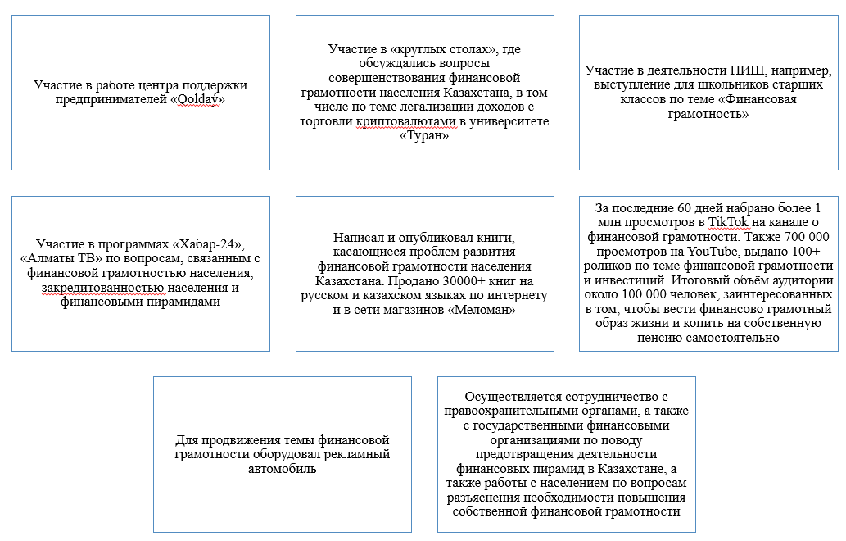

Рисунок 3 – Практическое участие автора работы в осуществлении мероприятий, направленных на финансовую грамотность населения Казахстана и предотвращение финансового мошенничества

Наше практическое участие в этой деятельности определяется сложной ситуацией в Казахстане по поводу финансовых задолженностей населения и слабым участием граждан в финансовых отношениях, неразвитостью общей картины финансовой грамотности населения.
Так, по данным комитета государственных доходов министерства финансов, 77% экономически активного населения Казахстана имеют кредиты — это 7,2 из 9,2 миллиона человек. Почти четверть заёмщиков (примерно 1,8 миллиона) имеют просрочку по платежам. По данным Нацбанка Казахстана, на 1 сентября 2022 г. сумма всех кредитов в казахстанских банках составила 20,7 трлн тенге. Большая часть этого объема – кредиты физлиц: их 12,7 трлн тенге.
По сравнению с началом 2022 года, рост объёма кредитов составил 18,6%. За январь – август 2022 года объём кредитов физлиц вырос на 2,0 трлн тенге (+19% к 1 января 2022), и 833,3 млрд из них пришлись на рост объёма ипотечных займов (+25%). 891,1 млрд из них – потребительские займы (+15%). При этом на 1 сентября 2022 года сумма просроченных розничных займов, которые не платили более 90 дней, составила 434,0 млрд тенге. Это на 81,4 млрд тенге больше, чем на 1 января 2022 года [96].
Считаем, что участие всех экономически, общественно активных граждан Казахстана с чёткой патриотической позицией по вопросам развития Казахстана и повышения уровня жизни его граждан, в организации финансовой грамотности населения, снижении рисков финансовых махинаций, например таких как создание финансах пирамид и пр., может стать значительной помощью в усилиях государства, правительства по совершенствованию экономических процессов государства, развитию гражданского общества, повышению уровня жизни граждан. Посвящение в вопросы финансовой грамотности, наряду с экономической и общественной активностью, по нашему мнению, позволяет положительно повлиять на формирование нового Казахстана [55, с. 28 - 29].
Следует отметить, что понятие финансовой грамотности в контексте экономических преобразований, усиления влияния экономических, финансовых процессов на жизнь населения, значительно выходит за рамки экономических границ, что объясняется глобальностью целей финансовой грамотности населения: это не только способность разбираться в финансовых терминах и процессах, но и практика применения финансовых знаний в жизни людей, в том числе и с целью повышения благосостояния, роста денежных доходов и прочее. Если возникают стимулы повышения финансовой грамотности населения, то «потребность в финансовом просвещении населения возрастает в геометрической прогрессии» [56, с. 98].
Финансовая грамотность способствует изменению отношения людей к деньгам, управлению ими, то есть финансовое образование расширяет круг взглядов многих людей на роль денег в их жизни, в том числе стимулируя процессы планирования собственного финансового будущего.
В этой связи, процессы организации финансового образования населения рассматриваются в контексте практической эффективности полученного образования, то есть способности людей применять на практике эти знания и навыки, а, следовательно, финансовая грамотность может быть рассмотрена «как постоянно изменяющееся состояние установок, знаний и навыков» [57, с. 87]. При этом на процесс усвояемости финансовых знаний и возможности практического их использования влияют такие факторы, как уровень образования, возраст, культура, способность к коммуникациям, место проживания, а также организация образовательного процесса, формирование стимулов заинтересованности и прочие факторы. Считаем, что следует учитывать все эти и иные факторы при создании эффективных программ финансового образования, организации такого образования, например, такой простой функции, как просто «доставка понятной качественной информации до каждого нуждающегося в ней потребителя» [33, с. 47].
В этой связи представляется важным не только «доставка информации до человека», а ещё и процесс заинтересованности и подачи такой информации таким образом, чтобы каждый человек стал заинтересованным в финансовом образовании, и при этом мог понять, усвоить и применить на практике эту информацию. Иначе говоря, важно чтобы финансовое образование имело практические последствия в виде навыков и способностей каждого человека, прошедшего курсы финансового образования, использовать их в практике своей повседневной жизни.
С другой стороны, в качестве основной цели увеличение уровня финансовой грамотности уже финансово образованного и подготовленного населения можно отметить необходимость роста информированности финансово грамотных людей, способных стать активными клиентами на финансовом рынке. Если человек уже финансово подготовлен к практической работе на финансовых рынках, то для него становится важной правдивая и качественная финансовая информация, для того, чтобы он мог применять её в своей деятельности, участвуя своими денежными средствами в финансовых потоках.
Тогда нужно говорить именно о разных программах финансовой подготовки для различных категорий населения, в том числе с разным предварительным уровнем финансовой грамотности. Задача программы для уже финансово подготовленных людей будет намного шире, чем просто информирование населения о продуктах, что подходит для «начинающих». Если для начинающих в освоении финансовых понятий и категорий важна программа образовательного характера, то для людей, более продвинутых с точки зрения финансовой подготовки такая образовательная программа должна заключаться в том, чтоб формировать практические навыки принятия правильных финансовых решений на финансовых рынках в реализации их участия в деятельности финансовых потоков.
Как было отмечено ранее, основной базой финансовой грамотности можно назвать «долгосрочное принятие взвешенных решений о доходах, расходах и займах» [57, с. 38]. Это что мы определили термином «участие в финансовых потоках» и что является фактором роста благосостояния каждого человека, если он имеет представления и знает, как можно использовать финансы в целях получения собственного дохода.
Однако следует сказать и о факторах, которые, так или иначе, оказывают влияние на возможности реализации финансовой грамотности населения. Среди них выделяют факторы, которые показаны в таблице 2.
Используя эти факторы, можно определить возможности получения того или иного уровня финансовой грамотности населения. То есть можно сделать вывод, что не всякий человек или социальная группа людей могут в одинаковой степени получать тот или иной уровень финансового образования при реализации образовательной программы [58, с. 64].
Используя те или иные инструменты организации планирования финансового будущего с использованием развития финансовой грамотности населения, нужно также знать, какие основные проблемы сопутствуют этой деятельности в конкретном коллективе, на который рассчитана программа обучения. При этом, как было уже отмечено нами ранее, важным фактором является наличие эффективных инструментов финансового планирования.

Таблица 2 – Факторы влияния на реализацию финансовой грамотности населения

1. Демографические факторы: возраст, пол, образование, опыт, доход, профессия, характер занятости.
2. Социально-экономические факторы: профессия, личный доход, статус, другие факторы богатства.
3. Фоновые факторы: опыт детства, основы воспитания в семье, местоположение и проживание гражданина, события, происходящие в его жизни, уровень здоровья, а также доступ к банковским продуктам и финансовым услугам.
4. Поведенческие факторы: установки граждан, уровень уверенности в себе, а также приоритеты и целевые ориентиры в жизни.
5. Уровень финансовых отношений – уровень финансового мышления человека.
6. Финансовое влияние, уровень которого зависит от окружения человека, его финансовой грамотности.
7. Политические факторы: смены политического режима, правящих партий, финансовых систем в государстве.
8. Личностно-психологические факторы: мотивация, восприятие, обучение.
9. Культурные фактуры, которые определяют культуру поведения, принятия решений, покупательское поведение.
10. Прочие факторы: безнадёжность, религиозность и финансовая удовлетворённость.
Примечание – источник [57, с. 78 - 79]

Далее рассмотрим основные инструменты развития финансовой грамотности населения.
На данный момент существует большое количество разных классификаций и методов группировки инструментов по увеличению знаний в сфере финансовой грамотности. В Приложении Б нами собраны обобщённые компетенции финансовой грамотности, соответствующие её предметной области [59; 60].
Также, в научной литературе существует много подходов к классификации инструментов повышения финансовой грамотности. Например, для повышения финансовой грамотности населения страны вводятся классификации инструментов по следующим признакам: по группам пользователей, по целям осуществления, по срокам осуществления. Классификация инструментов для повышения финансовой грамотности населения по срокам их осуществления приведена на рисунке 4 [61; 62].

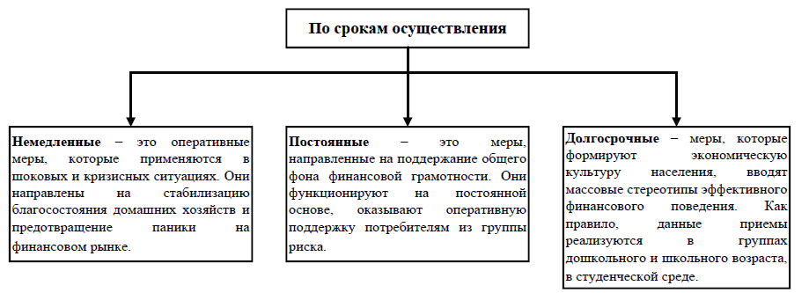

Рисунок 4 – Классификация инструментов для повышения финансовой грамотности населения по срокам их осуществления [63, с. 112]

Классификация инструментов для повышения финансовой грамотности населения по группам пользователей показана на рисунке 5 [61; 62].

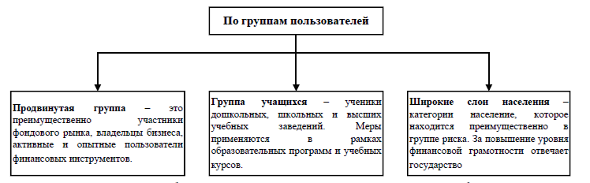

Рисунок 5 – Классификация инструментов для повышения финансовой грамотности населения по группам пользователей [64, с. 85]

Классификация инструментов для повышения финансовой грамотности населения по используемым средствам (рисунок 6) [61; 62]. Здесь мы видим различные направления такой деятельности, так, например, общеобразовательные программы служат определённым социальным группам, а административные программы направлены на форму воздействия на такие группы. Медийные программы служат наиболее масштабным инструментом воздействия на население.

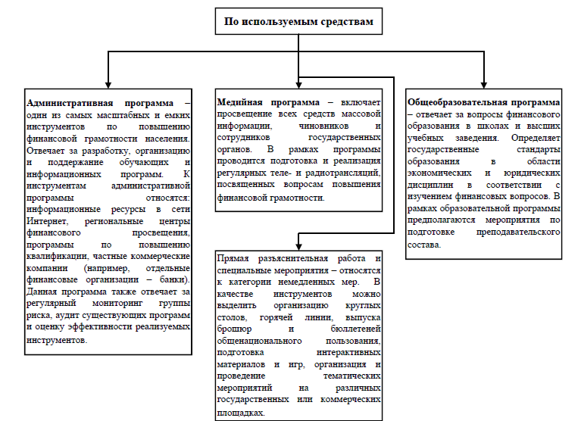

Рисунок 6 – Классификация инструментов по используемым средствам [65]

Также существует ещё одна классификация инструментов повышения финансовой грамотности, которая связана с выявлением по спецификации (рисунок 7) [66, с. 79]. Специфика образовательного воздействия служит направлением стимулирования заинтересованности социальных групп, в проводимых образовательных мероприятиях. Это могут быть семинары, интернет-порталы и цифровые платформы, а также различного рода образовательные программы.
Из рисунков и в результате проведённого анализа также можно заметить, что для увеличения знаний в сфере финансовой грамотности используются различные варианты, которые непосредственно зависят от способа получения конкретной информации, целевой аудитории и от сроков выполнения программы. Рассматривая роль инструментов финансовой грамотности с точки зрения реализации стратегии совершенствования финансового будущего населения, с использованием развития финансовой грамотности, отметим, что сам процесс развития финансовой грамотности в этом алгоритме (рисунки 4-7), как было отмечено ранее, должен быть разделён на этапы. Различные этапы совершенствования финансового будущего с использованием развития финансовой грамотности населения предполагают разное информационное, управленческое, организационное наполнение каждого конкретного этапа и его реализации, а значит и финансовый план этой стратегической программы и каждого конкретного этапа будут соотнесены с учётом времени их реализации и содержания организационных и исполнительских функций.

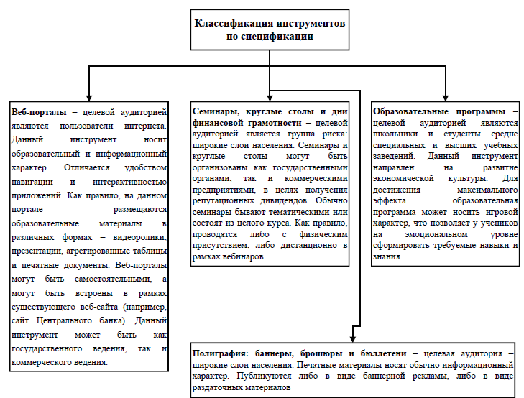

Рисунок 7 – Классификация инструментов для повышения финансовой грамотности населения по спецификации [67, с. 27]

Например, для всей образовательной программы нужно применять финансовую модель, которая будет отражать всю последовательность финансовых действий и денежного обеспечения реализации такой учебной программы в конкретном заведении или по конкретной учебной программе для учебных групп, например, в производственной организации [60, с. 30]. Каждое конкретное учебное мероприятие по реализации программы совершенствования финансовой грамотности населения будет содержать бюджет и платёжный календарь, на основании которых будет осуществляться финансирование образовательной деятельности и будут обозначены сроки [68, с. 23].
Модель развития финансовой грамотности будет применяться с целью долгосрочного планирования (на срок более года) образовательной деятельности по совершенствованию какой-то образовательной программы финансовой грамотности населения. Такая модель обычно менее детализирована и обычно она нужна, чтобы «просчитывать различные сценарии реализации каждой конкретной образовательной программы» [69, с. 58], а также «оценивать эффект от изменения рыночных условий в процессе реализации такой образовательной программы, а значит и финансирования её реализации» [70, с. 47]. Бюджет организации или проекта, или как в нашем случае программы финансовой грамотности (например, для конкретного коллектива), обычно планируется на период до года (месяц, квартал) [71, с. 27].
Оглядываясь на опыт мировых практик по проблемам повышения финансовой грамотности, «в рамках составления и реализации образовательных программ определяют обширный спектр сфер финансового рынка – это финансовая математика, страхование с кредитованием, налоговое и пенсионное поведение, а также сбережения» [72, с. 101].
Зарубежные страны используют широкий спектр инструментов для формирования среди своего населения высокого уровня финансовой грамотности и, стимулируя при этом желание людей использовать финансовые инструменты в своих финансовых отношениях – это касается и банковского сектора, и финансовых рынков, и биржевых рынков, а также других институтов финансов. Для этого используют различные инструменты цифровых систем и платформ, и в том числе интернет-платформы. Среди всего разнообразия вебсайтов по финансовой грамотности выделим следующие (рисунок 8) [73, с. 28].
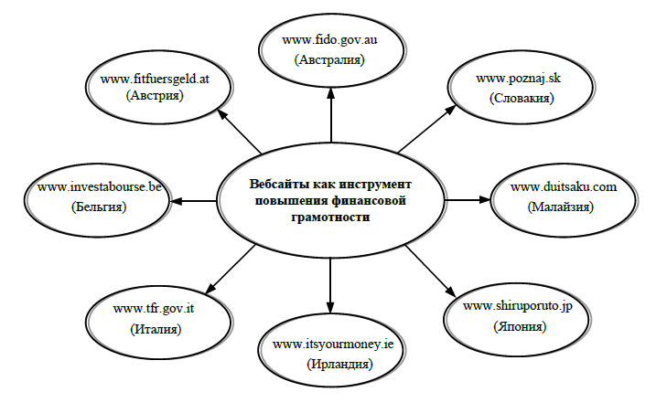
Рисунок 8 – Вебсайты по повышению финансовой грамотности [3]

На рисунке 9 представлены основные признаки финансово грамотного и безграмотного человека. Так, предполагается, что финансово грамотный гражданин:
- может самостоятельно следить за состоянием своих личных финансов;
- способен к самостоятельному планированию своих расходов и доходов;
- формирует самостоятельно свои долгосрочные сбережения, а также знает, как обеспечить себя финансовыми сбережениями на «чёрный день»;
- умеет найти и использовать финансовую информацию, которая необходима ему в тот или иной период времени для решения финансовых задач;
- осуществляет рациональный выбор необходимых в конкретном случае финансовых услуг;
- умеет жить в соответствии с наличием того или иного уровня доходов, избегая долгов, которые невозможно вернуть;
- имеет соответствующие знания, позволяющие ему защищать свои права, связанные с осуществляемыми им финансовыми отношениями;
- имеет навыки отличать финансовое мошенничество от правомерных финансовых действий;
- имеет представление о финансовых рисках [79, с. 121].

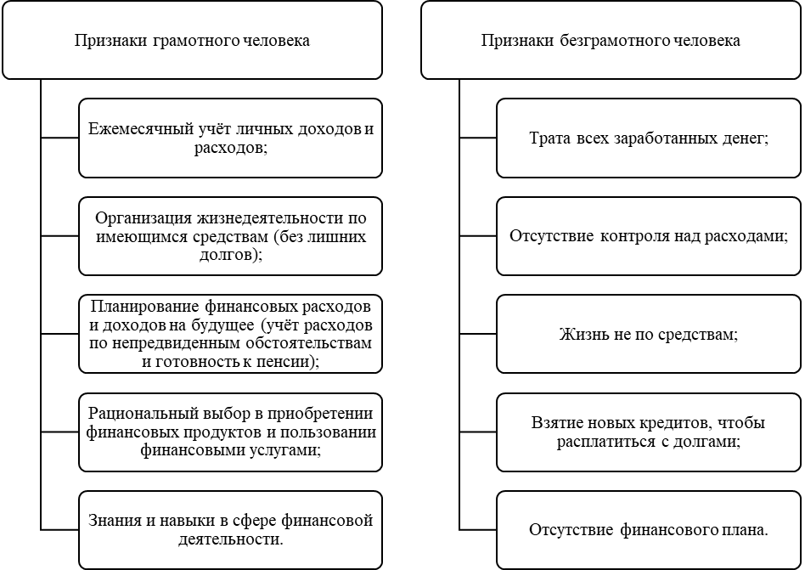

Рисунок 9 – Признаки грамотного и безграмотного человека [78]

Финансовая безграмотность населения проявляется в росте финансовых рисков при участии граждан в разнообразных финансовых операциях; неэффективности использования личных сбережений и увеличении долговой нагрузки. Эти процессы, вызванные финансовой безграмотностью населения, также могут способствовать неустойчивости финансовой сферы страны, влиять на экономическое её развитие, вызывать у общества недоверие к финансовым институтам; приостанавливать общее развитие бизнеса. У граждан, не имеющих даже общих финансовых знаний и умений, практически отсутствуют навыки финансовых отношений, использования финансовых инструментов [75, с. 97].
Возвращаясь к проблеме организации планирования финансового будущего с использованием развития финансовой грамотности населения, отметим значимость для этого процесса финансового образования населения, что объясняется следующими основными причинами:
1. В современном глобальном мире происходит перераспределение рисков от государства к обществу, населению, гражданам. От каждого человека требуется наличие определённых базовых знаний в различных сферах общественной жизни. Это касается и финансовой сферы, где существуют значительные финансовые риски, связанные с использованием различных финансовых инструментов и участия во всевозможных финансовых институтах.
2. Диверсификация финансовых услуг, которые с каждым годом становятся разнообразнее. Каждый человек вынужден сталкиваться, например, с банками и банковскими продуктами, что ставит его в неравные условия с этим институтом, когда конкретный человек не в полной мере владеет знаниями, связанными с деятельностью банков [74, с. 94].
Говоря о возможных результатах реализации планирования финансового будущего в РК на основе развития финансовой грамотности населения и его финансовой вовлечённости в экономические процессы страны, можно сформулировать планируемые при этом результаты:
1. Развитие манёвренности граждан в направлении участия их в сфере финансовых услуг, на финансовых рынках. Наличие у людей общих и специальных финансовых знаний и умений в этой сфере;
2. Использование гражданами полученных финансовых знаний в практике собственного участия в финансовых отношениях. Участие людей на финансовых рынках, как участники финансовых потоков. Использование собственных свободных денежных средств в финансовых потоках.
3. Гражданин использует полученные финансовые знания в целях анализа преимуществ тех или иных финансовых инструментов, оценки финансовых рисков [77, с. 68].
В западных странах больше внимание уделяется финансовой грамотности населения, что нельзя сказать о странах СНГ и что является негативным фактором в развитии финансово развитого общества и государства [76, с. 37].
Так, например, в Великобритании существуют подходы к формированию практических финансовых знаний у населения, связанные с многоуровневым обучением данным вопросам, начиная со школьной скамьи и заканчивая людьми, уже не работающими по возрасту и находящимися на пенсии. Акцент уделяется на планировании своих доходов и расходов, умении выбрать оптимальные финансовые услуги, не обременять себя лишними долговыми обязательствами, формировать практику «жить по средствам». Для этих целей в Великобритании создано «Управление по регулированию и надзору».
В США действует Комиссия по финансовой грамотности и образованию, а также Консультационный совет по финансовой грамотности при президенте США. Эти институты призваны формировать стабильно информированное и финансово подготовленное общество в целях привлечения граждан к участию к финансовым процессам, более активное их участие на финансовых рынках [80, с. 67]
В разных странах по-разному реализуется развитие финансовой грамотности населения. Можно выделить следующие основные группы государств по реализации направлений финансовой грамотности:
1. Государство с высокой степенью понимания проблемы финансового образования в формировании финансовой грамотности населения. К данной группе относятся: США, Великобритания, Германия, Франция, Канада и другие страны.
2. Государства, где обозначены и решаются проблемы финансового образования, но недостаточно глубоко проработаны данные вопросы. К данной группе относятся такие государства, как Австрия, Голландия, Италия, Польша, Чехия, Индия.
3. Государства, в которых только начинают решаться вопросы повышения финансовой грамотности населения. К данной группе относятся такие страны, как Россия и Китай [2].
Отметим, что большинство стран формируют собственные государственные программы повышения финансовой грамотности населения. Такие программы работают на базе государственных институтов, связанных с целью – реализацией финансовой грамотности населения. Такие институты также проводят соответствующие исследования уровня финансовой грамотности населения, эффективности использования различных инструментов в этих целях и иной деятельностью, связанной с данной целью [81, с. 39].
Рейтинговым агентством Standard& Poor’s был проведён анализ уровня финансовой грамотности населения. Казахстан в этом исследовании занял 22 место (40% населения), вместе с такими странами, как Замбия, Сенегал [1]. Россия заняла 24 место (38% населения), вместе с Камеруном, Кенией, Белоруссией, Сербией. Исследование основывалось на вопросах, касающихся принятия финансовых решений, а именно таких направлений, как: процентные ставки, расчёт сложных процентов, инфляция и диверсификация рисков [1].
Анализ проводился с учётом различных факторов: возраст, пол и профессия. Так, например, уровень финансовой грамотности мужчин был определён 35%, уровень женщин – 30%. С другой стороны, обеспеченные люди чаще бывают финансово грамотными, чем малообеспеченные. Образование способствует повышению финансовой грамотности, так что малообразованные люди в меньшей степени являются финансово грамотными [2].
В рамках решения проблемы финансовой грамотности международные эксперты выделяют ряд государственных функций, которые отображены на рисунке 10.

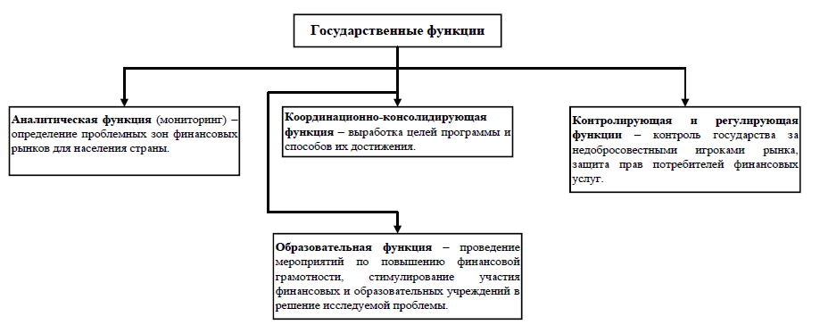

Рисунок 10 – Государственные функции, взаимосвязанные с финансовой грамотностью человека [82, с. 37]

Данные рисунка подтверждают роль государства в формировании финансово грамотного населения. Государство в большей степени способно влиять на такое развитие и формирование общества с высоким уровнем финансовой грамотности. Однако отмечается, что стимулирование желания получать финансовые знания является важным фактором в этом процессе. Только желающий учиться и получать практический опыт финансовых отношений, участия на финансовых рынках, использования финансовых инструментов получает такие навыки. Если человек не заинтересован в таком образовании, то никакие инструменты и программы не будут способствовать повышению его финансовых навыков. Следовательно, считаем важным фактор стимулирования и заинтересованности населения в получении финансовых знаний, в обучении финансовым навыкам [83, с. 54 - 55].
В зарубежных странах особенно активно реализуется программа обеспечения финансовой грамотности для молодёжи и школьников, что способствует развитию личных качеств, граждан и их возможности и способности обращаться с финансами. К примеру, коалиция Jumpstart (США) является некоммерческой организацией, которая реализует программу повышения финансовой грамотности населения. Данная организация реализует онлайн-обучение, информационный онлайн-портал с различными полезными ссылками и материалами. Каждый желающий американец может зайти на портал и изучить имеющиеся материалы [3].
В учебных заведениях зарубежных стран осуществляется разработка планов уроков по финансовой грамотности для разных возрастных групп, причём данные программы реализуются на протяжении длительного периода времени. При этом следует отметить, что в России основы финансовой грамотности только начинают водиться в школах, и ещё недостаточно распространены.
Также в зарубежной практике для повышения финансовой грамотности населения используются компьютерные программы, ориентированные на конкретный возраст от школьников до студентов с фокусировкой на ключевых темах, таких как готовность к работе, предпринимательство, финансовая грамотность.
При обучении финансовой грамотности в зарубежных странах используется такие методы, как:
1. Индивидуальное обучение.
2. Работа в команде.
3. Интерактивные и бизнес-игры [84, с. 48].
На основании вышеизложенного можно сделать вывод, что в зарубежных странах уровень образование в сфере финансов основан на партнёрских отношениях между органами власти различных уровней и образовательными учреждениями.
Рассматривая опыт США, можно отметить следующие особенности программ в области финансов, которые реализуются для повышения грамотности населения:
‒ в программах внимание уделяется финансовой информации, а также её качеству, направленности на запросы домохозяйств.
‒ программа строится на высоком уровне соответствия финансовой грамотности стандартам, которое требуется для каждой конкретной компетенции.
‒ финансовые программы в области финансовой грамотности направлены на использование в практической деятельности полученных знаний после обучения в краткосрочной перспективе.
‒ финансовая программа ориентирована на развитие различных средств коммуникации посредством телефона, интернета и мультимедийных средства.
‒ введение курсов по финансовой грамотности в систему школьного образования центральной частью либо как части курса по математике или экономике.
‒ создаются центры, в которых студенты могут получить необходимую информацию в процессе обучения, а также после выпуска из учебного заведения [85, с. 67].
Отметим, что существующие программы обучения финансовой грамотности направлены в большей степени на молодое поколение, а также население с низким доходом. Кроме того, они направлены на средства массовой информации, которые позволяют привлечь целевую аудиторию из школ.
Финансовое образование является важным и должно обеспечивать нормальное функционирование рынков и экономики стран. При наличии неудовлетворительного уровня финансового образования может возникнуть ипотечный кризис, как это было в США, а также в целом глобальная нестабильность [86, с. 66].
По мнению экспертов, финансовая культура в современных условиях достаточно быстро изменяется, поэтому сигналом для населения является изучение финансов и правил обращения с ними.
ОЭСР имеет широкую программу финансового менеджмента, которая включает сбор данных и проведение исследований, а также разработки в следующих областях:
‒ международная методология для осуществления оценки финансовой грамотности населения и участие в получении различного рода финансовых услуг.
‒ технология для проведения оценки результативности существующих программ финансового образования [87, с. 81].
‒ национальная стратегия финансового образования.
Такие международные организации, как HSBS банк, Ситигруп, Банк Меррил Линч, служат интересной иллюстрацией практик реализации финансовой грамотности населения. Например, Ситигруп (одна из крупнейших международных корпораций) создала специальный фонд Сити, реализующий образовательные программы для аудиторий в 65 странах мира [3]. Банк Меррил Линч осуществляет реализацию программ по обучению финансовой грамотности, а именно таких его направлений, как: планирование долгосрочных и краткосрочных инвестиций, управление личными финансами, предпринимательство. Программа «Global Education Program», разработанная банком HSBS, предлагает повышение финансовой грамотности для молодёжи и женщин предпринимателей [2]. Банк Меррил Линч реализует финансовую поддержку таких образовательных программ во всём мире, а также выделяет гранты [88, с. 38].
Считаем, что существующие международные практики финансовой грамотности населения достаточно обширны и могут служить образцом формирования новых подходов к организации финансового образования для населения в Казахстане. Однако следует определить эффективность проводимых в Казахстане мероприятий по формированию финансово грамотного населения.
В следующей главе исследования мы проведём изучение финансовой грамотности населения и её влияния на экономику Казахстана, определим уровень финансовой грамотности как фактор, определяющий поведение населения на финансовом рынке региона.

2 АНАЛИЗ ФИНАНСОВОЙ ГРАМОТНОСТИ НАСЕЛЕНИЯ И ЕЁ ВЛИЯНИЯ НА ЭКОНОМИКУ КАЗАХСТАНА

2.1 Уровень финансовой грамотности как фактор, определяющий поведение населения на финансовом рынке региона
В Республике Казахстан началом распространения общедоступного дополнительного финансового образования для населения стал 2007 г., что является значительным достижением среди стран СНГ, в части из которых эти процессы начинались позже, чем в Казахстане, и сегодня значительно отстают от соответствующего образования для населения РК. В настоящее время Национальный Банк Республики Казахстан (НБРК) использует все возможные ресурсы в целях распространения основных экономических, финансовых знаний среди граждан Республики. НБРК осуществляет информирование граждан страны о тех возможностях и инструментах в финансовой сфере, которые существуют в современной финансовой системе страны сегодня. С целью повышения финансовой грамотности граждан Казахстана разработан и функционирует сайт (fingramota.kz) [89], а также действует мобильное приложение «НБК-онлайн», которое можно скачать на телефон и которое дублирует информацию, связанную с финансовой жизнью в стране. Также можно сказать и о работе в Казахстане специальной социальной сети (1-ccc.kz) [90], целью которой призвана стать информационная работа, направленная на формирование и развитие финансовой и правовой грамотности населения Казахстана. Особенностью данной социальной сети является то, что все её участники в режиме «онлайн» имеют возможность получить экспертные оценки и нужные комментарии или разъяснения, касающиеся широкого спектра финансовых, экономических и правовых вопросов [91].
Развитие финансовой грамотности населения в Республике Казахстан и её влияние на экономику Казахстана можно оценить посредством составления индикатора уровня финансовой грамотности, регионов Казахстана на основании информации, предоставляемой на указанных выше информационных источниках интернета, что будет сделано далее в настоящем исследовании [89; 90; 91; 92]. При этом в информационных, аналитических, образовательных материалах указанных выше ресурсов входят как исследования по вопросам развития финансовой грамотности населения, так и участия населения Казахстана в деятельности финансовых институтов и в финансовых потоках. Эксперты, которые работают над программами повышения финансовой и экономической грамотности населения в Республике Казахстан, представляют как финансовый сектор Республики, так и сектор бизнеса.
Также этим актуальным вопросом заняты и структуры государственной власти РК, так, например, участие в указанных выше информационных сайтах принимают первые лица Министерства финансов РК [92]. Ещё в 2007 году в Казахстане была принята «Программа повышения финансовой грамотности и инвестиционной культуры населения Республики Казахстан на 2007 – 2011 гг.» [91], далее в 2016 году была принята «Программа по повышению финансовой грамотности населения Республики Казахстан на 2016 – 2018 гг.» [92].
Целями реализации первого этапа «Программы повышения финансовой грамотности и инвестиционной культуры населения Республики Казахстан (2007 – 2011 гг.)» [91] были «обеспечение граждан базовыми знаниями в области использования различных финансовых инструментов, оценки рисков, сохранения, преумножения и грамотного управления личным капиталом» [89]. Далее, основной целью «Программа по повышению финансовой грамотности населения Республики Казахстан на 2016 – 2018 гг.» [92] было решение задач, связанных с такими проблемами:
- развития инвестиционной активности казахстанцев в целях привлечения их сбережений в реальный сектор казахстанской экономики;
- увеличения количества финансовых инструментов посредством привлечения эмитентов на фондовый рынок [89].
Агентство Республики Казахстан по регулированию и развитию финансового рынка подготовило документ «Концепция повышения финансовой грамотности на 2020 – 2024 годы», утверждённый постановлением Правительства Республики Казахстан от 30 мая 2020 года № 338, который действует сегодня, в продолжении реализации поставленных в предыдущих документах задач повышения финансовой грамотности населения Казахстана и содействия большему участию граждан в финансовых процессах, в том числе с использованием собственных финансовых ресурсов в финансовых потоках банковской и финансовой системы страны [92].
В Казахстане периодически публикуется «Отчёт Национального Банка РК «Государственная политика в сфере защиты прав потребителей финансовых услуг в Казахстане» [92]. Действует Дорожная карта для Национальной стратегии финансового образования Республики Казахстан [89]. Государство решает вопросы повышения финансовой грамотности населения, а координацией реализации таких проектов занимаются такие государственные структуры, как, например, Национальный Банк РК.
Развитие финансовой грамотности как фактора, определяющего поведение населения Республики Казахстан на финансовом рынке, приобретает следующие задачи, сформулированные в национальных программах повышения финансовой грамотности:
1) Создать, опробовать и размножить среди заинтересованных лиц программы по обучению финансовой грамотности населения, использовать все возможные инструменты и институты для продвижения финансового образования среди населения.
2) Осуществить охват всех групп населения, вне зависимости от половозрастных, этнонациональных и иных характеристик. Кроме того, в рамках каждой из таких программ выделяются ключевые аудитории, в число которых чаще всего входят наименее социально защищенные группы. Особое внимание уделяется финансовому образованию молодёжи и детей школьного возраста, что отражено в учебных программах казахстанских школ.
3) Сформировать кадры для реализации обучения, а также систему кадровой подготовки для реализации задач финансовой грамотности населения. Уже сегодня казахстанские исследователи [89] отмечают значение вовлечения молодежи в данный процесс и предлагают «использовать участников молодежных организаций в качестве проводника знаний между опытными банковскими сотрудниками и молодёжью» [93, с. 474 - 475].
Также в условиях развития трансграничного образования для подготовки кадров в области реализации программ повышения финансовой грамотности особое значение приобретает мобильность преподавателей, включая онлайн-образование и повышение квалификации в университетах-партнёрах. В настоящее время Президент Казахстана Касым-Жомарт Токаев объявил своё решение о развитии филиальной системы ведущих мировых вузов в РК [94], что имеет значение и в направлении создания условий дальнейшего развития финансового образования в Казахстане, в целях повышения всеобщей финансовой грамотности населения страны.
4) Реализовать задачу создания «потенциала органов государственного управления в сфере защиты прав потребителей» [92]. Представляется целесообразным формирование единой правовой базы «по защите прав потребителей финансовых услуг», как в Казахстане, так и с учётом действия ЕАЭС, страны которого также заинтересованы в этом. Например, можно сказать об институте финансовых (банковских) омбудсменов, который действуют на территории Казахстана и которые заинтересованы перенять другие страны ЕАЭС.
5) Формирование нового отношения граждан к займам, основанного на личной финансовой ответственности и осознании рисков. Жителям современного мегаполиса, независимо от возраста и уровня образования, приходится принимать множество финансовых решений, касающихся вопросов, которые ранее не возникали [94, с. 125].
За последнее время в виду усложнения механизмов цифровой экономики и дальнейшей цифровизации жизни всех людей планеты, и особенно граждан тех стран, которые интенсивно внедряют цифровые решения в свои экономические и финансовые процессы (Казахстан входит в число передовых стран, интенсивно внедряющих процессы цифровизации во все сферы общественной жизни), проблемы финансовой грамотности коснулись в значительной степени граждан больших городов, таких как Астана, Алматы. В виду постоянного усложнения финансовых отношений и расширения спектра банковских инструментов, у граждан Казахстан, особенно у тех, кто живёт в больших городах, появляется необходимость осваивать финансовые инструменты, что необходимо для реализации как потребностей в коммерческой деятельности, так и в сфере социальной жизни, реализации платежей, банковских услуг и многого другого.
6) Создание системы эффективных и доступных информационных ресурсов. По мнению Дулина Н.В., «динамичное развитие региональной экономической интеграции необходимо обеспечить соответствующими информационными инициативами» [92, с. 225]. Сотрудничество в сфере распространения общедоступного финансового образования в государствах ЕАЭС может быть полезным для стран-участников Союза, в том числе для Республики Казахстан. Речь идёт не только об информационных кампаниях и отдельных проектах, ориентированных на освещение межгосударственных мероприятий по повышению финансовой грамотности в СМИ, но и о внедрении наиболее эффективных образовательных продуктов национальных медиа-рынков в практику других стран. На сегодняшний день страны ЕАЭС предлагают обширный перечень медиапродуктов, ориентированных на повышение финансовой грамотности населения [93, с. 57]. В свою очередь совместно реализуемые программы по подготовке профессиональных кадров для работы в указанной сфере и организация трансграничного образования студентов и преподавателей позволяет активизировать интернационализацию учебных процессов.
Правовой режим защиты потребителей финансовых услуг функционирует в Казахстане уже не один год, что позволило наработать достаточную правовую и исполнительную практику в этой сфере. Законом определяется порядок «раскрытия информации о финансовых продуктах и их стоимости, обязанности финансовых учреждений по претензионной работе и право на компенсацию» [94, с. 87].
Также в Казахстане функционирует такой правовой институт, как «Службы омбудсмена финансового рынка», одним направлением работы которого является банковский сектор экономики Казахстана (http://bank-ombudsman.kz), вторым направлением работы которого является страховой рынок (http://insurance-ombudsman.kz). Этот институт реализует ряд проблем, возникающих в данных секторах, в том числе решение спорных вопросов, проблемы развития и функционирования. Решения, которые принимает омбудсмен, являются обязательными для исполнения всеми участниками. Также можно назвать «Комитет по контролю и надзору финансового рынка и финансовых организаций НБК» (КФР), который реализует задачи в сфере надзора, регулирования и контроля функционирования данного рынка.
В Казахстане проводятся исследования уровня финансовой грамотности населения, которые имеют отражения в правительственных решениях. На основании исследования, проведенного в 2021 году «Международным центром экономической грамотности», исследовательской группой «BRIF» и группой «TNS Central Asia» (Financial Literacy Levels in the Commonwealth of Independent States in 2021) [96], проведём анализ уровня финансовой грамотности населения РК, как фактора, определяющего поведение населения на финансовом рынке регионов Казахстана.
Для целей исследования взяты регионы Казахстана: город Астана, город Алматы, Южный регион Казахстана, Центральный регион Казахстана, Северный регион Казахстана, Западный регион Казахстана, Восточный регион Казахстана. Такие исследования проводятся по стандартам, утверждённым Всемирным банком. Все принимаемые и реализуемые программы, по вопросам финансовой грамотности населения и её мониторинг разработаны в соответствии с «принципами высокого уровня по национальным стратегиям финансового образования ОЭСР/INFE», принятыми в 2012 г. [89].
Размер выборки проведённого исследования (Financial Literacy Levels in the Commonwealth of Independent States in 2021) [96] составил 1200 граждан в возрасте от 20 – 60 лет из всех областей, указанных регионов Казахстана, и рассматриваемых в данной работе городов Астана и Алматы.
Методология данного исследования была основана на постоянных методах, ранее применяемых данной международной организацией в других странах, например, метод случайного отбора использовался при выборе респондентов, а также использовалась форма личного письменного интервью. Применено 55 вопросов, которые ранее подготовил для подобных целей исследований Всемирный Банк. Эти вопросы заключили в себе тематику следующих основных проблем, изученных в данном исследовании:
- способы и формы реализации населением собственных финансовых знаний, в том числе методом самооценки;
- методы и формы планирования будущего семьи в смысле финансовых ресурсов, их получения, использования, формирования, составления личного бюджета;
- формы финансового индивидуального поведения населения страны;
- формы и методы выбора, отбора и использования населением различных финансовых операций и услуг;
- наличие и эффективность использования различных источников информации финансовых услуг для их применения в процессе реализации различных финансовых отношений населения страны.
Результаты исследования имеют следующие основные оценочные параметры (таблица 3).

Таблица 3 – Результаты исследования

Оценочный параметр | Положительный ответ | Отрицательный ответ
Уровень финансовых знаний | 64% | 36%
Знания о страховании банковских вкладов | 57% | 43%
Знание о лимитах гарантированной суммы вклада | 6% | 94%
Недостатки денег | 63% | 37%
Занимают деньги у родственников | 48% | 52%
Использовали кредитные карты или банковские кредиты | 7% | 93%
Искали дополнительную работу | 14% | 86%
Знали о негативных последствиях просрочки платежей по кредитам | 67% | 33%
Продолжение таблицы 3

Считали, что просрочка платежей по кредиту отрицательно скажется на кредитной истории | 43% | 57%
Предпочитают хранить лишние средства в наличной форме дома | 44% | 56%
Предпочитают тратить лишние средства | 29% | 71%
Хранят сбережения на банковских депозитах | 8% | 92%
Не ведут учёт доходов и расходов | 38% | 62%
Интересовались стоимостью кредита | 38% | 62%
Примечание – составлено автором

Оценка финансовой грамотности по баллам стран СНГ представлена этими исследованиями и показана нами на графиках.
На рисунке 11 приведена оценка уровня финансовой грамотности населения ряда стран, среди которых представлен и Казахстан. Показаны баллы финансовой грамотности, нормализованные к 100. Как видно из рисунка 10, Казахстан занимает 3 место после Беларуси и Узбекистана с позицией 59,6 баллов из 100.
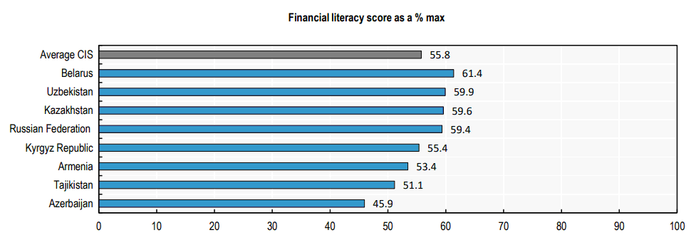
Рисунок 11 – Баллы финансовой грамотности, нормализованные к 100 [96]

Далее в таблицах 4 – 8 приведены данные по баллам финансовой грамотности этих стран за 5 лет, период 2017 – 2021 гг. Страны приведены в алфавитном порядке.

Таблица 4 – Баллы финансовой грамотности за 2017 г. (из 21 балла)

Страна | Колич.  респонденты | Финан. грамотн. | Финан.  оценка знаний | Финан.  оценка поведения | Финан. отношение
Продолжение таблицы 4

Армения | 1000 | 7.2 | 1.5 | 2.1 | 1.6
Азербайджан | 1000 | 5.6 | 1.4 | 2.8 | 1.4
Беларусь | 1000 | 6.9 | 2.5 | 2.8 | 1.6
Казахстан | 1000 | 7.5 | 2.2 | 3.9 | 1.4
Кыргызстан | 1000 | 5.6 | 1.2 | 2.9 | 1.5
Россия | 1000 | 7.5 | 2.1 | 2.8 | 1.6
Таджикистан | 1000 | 6.7 | 2.0 | 2.4 | 1.4
Узбекистан | 1000 | 6.6 | 2.6 | 2.2 | 1.8
Примечание – источник [96]

Таблица 5 – Баллы финансовой грамотности за 2018 г. (из 21 балла)

Страна | Колич.  респонденты | Финан. грамотн. | Финан.  оценка знаний | Финан.  оценка поведения | Финан. отношение
Армения | 1000 | 7.7 | 1.8 | 2.6 | 1.9
Азербайджан | 1000 | 5.9 | 1.8 | 2.9 | 1.8
Беларусь | 1000 | 7.5 | 2.8 | 3.4 | 1.9
Казахстан | 1000 | 7.9 | 3.1 | 4.2 | 2.3
Кыргызстан | 1000 | 6.6 | 1.9 | 3.2 | 1.9
Россия | 1000 | 7.9 | 2.9 | 3.4 | 2.6
Таджикистан | 1000 | 6.9 | 2.5 | 2.7 | 1.8
Узбекистан | 1000 | 6.9 | 2.8 | 2.6 | 2.5
Примечание – источник [96]

Таблица 6 – Баллы финансовой грамотности за 2019 г. (из 21 балла)

Страна | Колич.  респонденты | Финан. грамотн. | Финан.  оценка знаний | Финан.  оценка поведения | Финан. отношение
Армения | 1000 | 7.9 | 2.3 | 2.8 | 2.6
Азербайджан | 1000 | 6.9 | 2.3 | 3.4 | 2.3
Беларусь | 1000 | 8.2 | 3.5 | 3.9 | 2.8
Казахстан | 1000 | 8.2 | 3.5 | 4.3 | 2.3
Кыргызстан | 1000 | 7.3 | 2.9 | 3.8 | 2.4
Россия | 1000 | 8.3 | 3.6 | 3.7 | 2.6
Таджикистан | 1000 | 7.3 | 2.9 | 3.2 | 2.3
Узбекистан | 1000 | 7.3 | 2.9 | 2.9 | 2.6
Примечание – источник [96]

Таблица 7 – Баллы финансовой грамотности за 2020 г. (из 21 балла)

Страна | Колич.  респонденты | Финан. грамотн. | Финан.  оценка знаний | Финан.  оценка поведения | Финан. отношение
Армения | 1000 | 9.9 | 2.9 | 4.1 | 2.5
Азербайджан | 1000 | 7.9 | 2.3 | 3.9 | 2.4
Беларусь | 1000 | 10.1 | 3.9 | 4.6 | 2.7
Казахстан | 1000 | 10.3 | 3.8 | 4.9 | 2.3
Кыргызстан | 1000 | 8.5 | 3.0 | 4.7 | 2.4
Россия | 1000 | 10.8 | 3.8 | 4.5 | 2.6
Таджикистан | 1000 | 10.5 | 3.0 | 5.1 | 2.3
Узбекистан | 1000 | 10.3 | 3.1 | 4.9 | 2.7
Примечание – источник [96]

Таблица 8 – Баллы финансовой грамотности за 2021 г. (из 21 балла)

Страна | Колич.  респонденты | Финан. грамотн. | Финан.  оценка знаний | Финан.  оценка поведения | Финан. отношение
Армения | 1000 | 11.2 | 3.5 | 5.1 | 2.6
Азербайджан | 1000 | 9.6 | 2.4 | 4.8 | 2.4
Беларусь | 1000 | 12.9 | 4.5 | 5.8 | 2.8
Казахстан | 1000 | 12.5 | 4.2 | 5.9 | 2.4
Кыргызстан | 1000 | 11.6 | 3.2 | 5.9 | 2.5
Россия | 1000 | 12.5 | 4.1 | 5.8 | 2.6
Таджикистан | 1000 | 10.7 | 3.0 | 5.4 | 2.4
Узбекистан | 1000 | 12.6 | 3.6 | 6.2 | 2.8
Средний балл по СНГ | 8000 | 11.7 | 3.6 | 5.6 | 2.5
Примечание – источник [96]

Как видно из таблиц, все показатели финансов грамотности стран СНГ за исследуемый период повышались, что свидетельствует о существующей в этих странах работе по совершенствованию условий финансовой грамотности населения.
Проведём анализ по последнему периоду. Средний балл по всем участникам составляет 11,7 из 21 возможных баллов, что свидетельствует о значительном потенциале для улучшения. Оценка финансовой грамотности составляет 55,8% от максимально возможной оценки. Более высокие баллы среди стран СНГ были достигнуты в Беларуси (12,9), Узбекистане (12,6) и Казахстане (12,5), РФ (12,5). Ниже эти показатели в Кыргызстане (11,6), Армении (11,2), Таджикистан (10,7), в Азербайджане (9,6).
Балльный уровень финансовой грамотности согласно этому исследованию в 2021 году для Казахстана был определён как 12,5 баллов из 21 максимального балла, что выше среднего значения по СНГ. Финансовая оценка знаний в Казахстане была определена как 4,2 балла, что также выше среднего значения по СНГ и является 2-м по значению после Беларуси. Финансовая оценка поведения населения в Казахстане определена в баллах 5,9, что является 2-м значением среди стран СНГ. Уровень финансовых отношений в Казахстане оценён как 2,4 балла, что является самым низким значением среди всех стран.
В таблице 9 сведём все показатели по исследуемым периодам 2017 – 2021 годы.

Таблица 9 – Сводные значения показателей финансовой грамотности для Республики Казахстан по 21-балльной системе оценки (Методика Financial Literacy Levels in the Commonwealth of Independent States)

Показатели | 2017 г. | 2018 г. | 2019 г. | 2020 г. | 2021 г.
Финансовая оценка знаний | 3,0 | 3,5 | 3,9 | 4,0 | 4,2
Финансовая оценка поведения населения | 5,6 | 5,7 | 5,7 | 5,9 | 5,9
Уровень финансовых отношений | 2,0 | 2,1 | 2,2 | 2,4 | 2,4
Балльный уровень финансовой грамотности | 8,0 | 9,5 | 11,0 | 12,0 | 12,5

Из таблицы 9 следует, что за исследуемые 5 лет (период 2017 – 2021 гг.) все показатели, составляющие базу для оценки финансовой грамотности Республики Казахстан, по методике Financial Literacy Levels in the Commonwealth of Independent States, имеют положительную динамику. То есть факторы финансовой грамотности населения показывают, что граждане Казахстана из года в год осваивают финансовые знания и в большей степени становятся способными решать финансовые задачи, стоящие перед ними в их повседневной жизни.
Бальная оценка финансовой грамотности, выраженная через оценку финансовых знаний, оценку финансового поведения, оценку финансового отношения, за 2021 год, показана на рисунке 12. Из рисунка следует, что соответствующие значения для Казахстана составляют 4,2; 5,9; 2,4 – соответственно, что является 3-м значением в рейтинге стран СНГ по позиции – оценка финансовой грамотности. Нами определены основные приоритеты финансового образования в Казахстане:
- информация о существующих финансовых продуктах, а также способах их использования и результатах финансовых действий;
- информация о значении и роли кредитной истории человека в последующих финансовых отношениях и финансовых действиях, в том числе в банковской сфере;
- информация об инвестициях, их значении, видах, способах инвестирования, а также об инвестиционных страховых продуктах;
- информация по поводу обозначения и теоретических основаниях для финансовых терминов;
- информация по поводу финансовых услуг и составления договоров по этим услугам;
- информация по вопросам защиты прав и возможностей потребителей различных финансовых услуг;
- информация по поводу организации планирования личного бюджета, а также проблематики управления семейным бюджетом граждан.

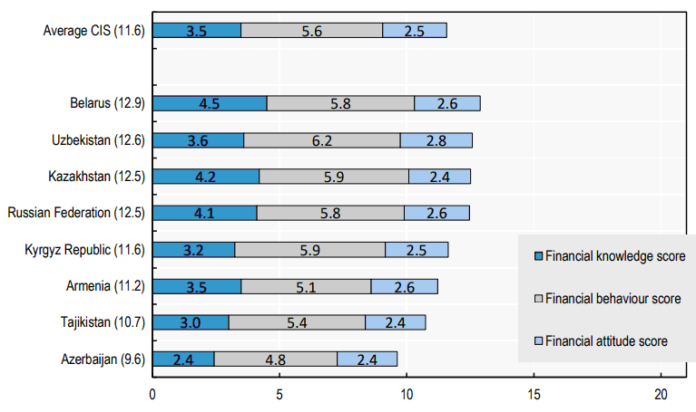
Примечание – Financial knowledge score – Оценка финансовых знаний; Financial behaviour score – Оценка финансового поведения; Financial attitude score – Оценка финансового отношения.

Рисунок 12 – Балльная оценка финансовой грамотности стран СНГ
в 2021 г. [96]

Говоря о возможных методиках повышения финансовой грамотности, следует отметить следующие способы реализации таких форм образования:
- интернет, телевидение, с использованием сочетания информационного и развлекательного характера предлагаемых материалов;
- использование возможностей форумов, в том числе на базе сотовой связи и различных цифровых платформ, а также возможностей онлайн-консультирования;
- использование правового консультирования в специальных правовых организациях.
На основании данных Financial Literacy Levels in the Commonwealth of Independent States in 2021 [96], а также предыдущих годов, мы составили сводные таблицы уровня развития финансовых знаний в Республике Казахстан в сравнении со средним значением по СНГ (таблицы 10 – 14) [96].
Таблица 10 – Уровень развития финансовых знаний в Республике Казахстан в сравнении со средним значением по СНГ (ответы по опросам), 2017 год

Показатели | Республика Казахстан |  | В среднем по СНГ
Показатели | Верно | Не знаю | Верно | Не знаю
Стоимость денег с учётом фактора времени | 41% | 25% | 39% | 28%
Определение инфляции | 70% | 18% | 49% | 25%
Проценты за пользование заёмными средствами | 59% | 22% | 70% | 19%
Простые проценты | 26% | 39% | 27% | 38%
Сложные проценты | 30% | 29% | 31% | 28%
Риск и доход от инвестиций | 72% | 17% | 60% | 15%
Диверсификация и риск | 42% | 23% | 50% | 26%
Примечание – источник [96]

Таблица 11 – Уровень развития финансовых знаний в Республике Казахстан в сравнении со средним значением по СНГ (ответы по опросам), 2018 год

Показатели | Республика Казахстан |  | В среднем по СНГ
Показатели | Верно | Не знаю | Верно | Не знаю
Стоимость денег с учётом фактора времени | 43% | 24% | 37% | 27%
Определение инфляции | 72% | 16% | 52% | 24%
Проценты за пользование заёмными средствами | 60% | 20% | 72% | 17%
Простые проценты | 28% | 37% | 28% | 35%
Сложные проценты | 32% | 27% | 30% | 26%
Риск и доход от инвестиций | 75% | 15% | 62% | 13%
Диверсификация и риск | 45% | 21% | 52% | 24%
Примечание – источник [96]

Таблица 12 – Уровень развития финансовых знаний в Республике Казахстан в сравнении со средним значением по СНГ (ответы по опросам), 2019 год

Показатели | Республика Казахстан |  | В среднем по СНГ
Показатели | Верно | Не знаю | Верно | Не знаю
Стоимость денег с учётом фактора времени | 45% | 22% | 38% | 26%
Определение инфляции | 74% | 15% | 53% | 22%
Проценты за пользование заёмными | 62% | 19% | 73% | 16%
Продолжение таблицы 12

средствами
Простые проценты | 29% | 35% | 29% | 33%
Сложные проценты | 34% | 25% | 34% | 23%
Риск и доход от инвестиций | 76% | 14% | 63% | 11%
Диверсификация и риск | 47% | 19% | 53% | 22%
Примечание – источник [96]

Рассматривая динамику изменений уровня развития финансовых знаний в Республике Казахстан за последние 5 лет (2017 – 2021 гг.), видно, что показатели финансовых знаний за этот период неуклонно растут. И хотя процентный рост показателей, определяющих уровень развития финансовых знаний не сильно большой, можно сказать, что динамика роста финансовых знаний в Казахстане наблюдается.

Таблица 13 – Уровень развития финансовых знаний в Республике Казахстан в сравнении со средним значением по СНГ (ответы по опросам), 2020 год

Показатели | Республика Казахстан |  | В среднем по СНГ
Показатели | Верно | Не знаю | Верно | Не знаю
Стоимость денег с учётом фактора времени | 49% | 20% | 47% | 25%
Определение инфляции | 76% | 11% | 56% | 16%
Проценты за пользование заёмными средствами | 73% | 15% | 75% | 14%
Простые проценты | 33% | 34% | 29% | 37%
Сложные проценты | 37% | 24% | 36% | 25%
Риск и доход от инвестиций | 81% | 10% | 65% | 11%
Диверсификация и риск | 55% | 17% | 54% | 18%
Примечание – источник [96]

Таблица 14 – Уровень развития финансовых знаний в Республике Казахстан в сравнении со средним значением по СНГ (ответы по опросам), 2021 год

Показатели | Республика Казахстан |  | В среднем по СНГ
Показатели | Верно | Не знаю | Верно | Не знаю
Стоимость денег с учётом фактора времени | 55% | 19% | 49% | 24%
Определение инфляции | 79% | 8% | 59% | 15%
Проценты за пользование заёмными средствами | 79% | 12% | 78% | 13%
Продолжение таблицы 14

Простые проценты | 36% | 33% | 29% | 36%
Сложные проценты | 39% | 24% | 38% | 26%
Риск и доход от инвестиций | 82% | 7% | 67% | 12%
Диверсификация и риск | 62% | 13% | 54% | 16%
Примечание – источник [96]

Средний балл по Казахстану составил 4,1 при среднем по странам СНГ 3,5. При этом 74% опрошенных оценили свой уровень финансовых знаний как средний, что выше, чем во всех остальных странах СНГ. Также 51% опрошенных ответило «Не знаю» как минимум на один из семи вопросов. Среди крупных городов Казахстана наблюдается более высокий уровень финансовых знаний, что характерно для всех стран. Те люди, у которых дома есть компьютер или иные цифровые технологии, также отмечены как более финансово подготовленные. Низкий уровень финансовых знаний характерен людям с низким уровнем дохода. Также в Казахстане:
Самостоятельно принимают финансовые решения и планируют личный бюджет – 62%;
Самостоятельно принимают финансовые решения и не планируют личный бюджет – 23%;
Перед совершением покупки делают выбор – 88%;
Своевременно оплачивают счета – 89%;
Контролируют собственные финансы – 82% [96].
Структура рынка коллективных инвестиций показана на рисунке 13.

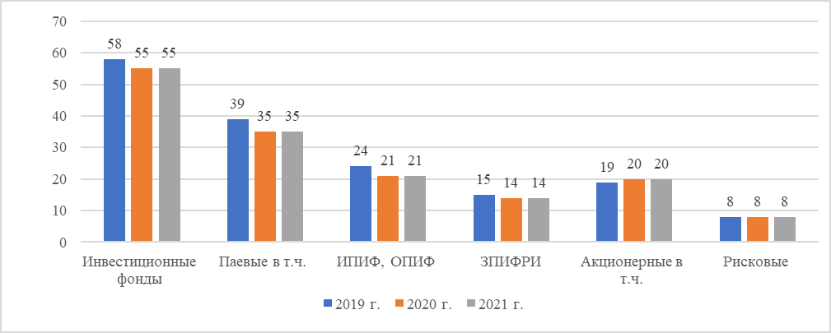
Рисунок 13 – Структура рынка коллективных инвестиций [97]

В Приложениях (В, Г, Д, Е, Ж), нами приведены некоторые показатели финансового положения населения Казахстана в сравнении со странами СНГ. В Приложении В показаны способы откладывания сбережений за последние 12 месяцев; в Приложении Г – способы покрытия дефицита доходов (без использования заёмных средств); в Приложении Д – способы покрытия дефицита доходов (небанковские займы); Приложение Е – способы покрытия дефицита доходов (банковские кредиты).
Так, в Казахстане выявлена значительная часть респондентов, которые стремятся к достижению долгосрочных целей (69%), если сравнивать с показателем по СНГ (56%). Также доля людей, которые откладывают сбережения и имеют долгосрочные цели, в РК составила 54% (СНГ – 39%). Зафиксирована низкая доля (11%) населения, которые не имеют сбережения и долгосрочные цели (СНГ 20%) [96; 97].
В Приложении Г - зафиксировано, что процентное соотношение граждан РК по способам покрытия дефицита доходов (небанковские займы) в целом выше или равняется соответствующим показателям для стран СНГ, что свидетельствует об активности граждан Казахстана по параметрам, отражённым в Приложении Д. Причём действия граждан не всегда обусловлены безопасным подходом к проблеме покрытия дефицита доходов. Количество людей, использующих банковские кредиты, как способ покрытия дефицита доходов в Казахстан выше, что видно из Приложения Е. Граждане Казахстана в результате проведенного опроса набрали наилучший балл среди стран СНГ по финансовому поведению. В Приложении Ж – приведены финансовые позиции населения Казахстана. По результатам оценки общей финансовой грамотности, граждане РК получили балл – 31,1, что является вторым результатам по странам СНГ.
В Казахстане, как было отмечено нами выше, действует государственная политика в направлении реализации целей развития финансовой грамотности населения, существует ряд соответствующих программ. При этом действие текущей программы по повышению финансовой грамотности населения Республики Казахстан и сегодня остаётся актуальным, что видно из продолжающейся работы в этом направлении. Отметим, что для достижения поставленных целей формирования эффективного состояния финансовой грамотности, всего населения Казахстана, а также масштабирования получаемых результатов, важно учитывать региональные особенности, что отражается в оценочном уровне финансовой грамотности как факторе, определяющем поведение населения на финансовом рынке региона.
Оценку уровня финансовой грамотности как фактора, определяющего поведение населения на финансовом рынке регионов Казахстана, хотелось бы начать с утверждения, что такая оценка уровня финансовой грамотности важна как для населения регионов, политических администраций, так и для институтов финансовой власти [97, с. 57].
Рассматривая уровень финансовой грамотности как фактор, определяющий поведение населения на финансовом рынке региона, дадим определение «финансовый рынок региона». Говоря о финансах региона, стоит отметить, что денежные средства, находящиеся в регионе для его целей развития, а также движение финансовых ресурсов между региональными экономическими объектами и определяют наличие таких региональных финансов.
Следовательно, финансовый рынок региона можно определить как структурный элемент национальной экономики, национальной финансовой системы, где действуют финансовые механизмы, а именно финансово-кредитный механизм, который позволяет аккумулировать финансовые ресурсы, денежные средства в регионе.
Региональный финансовый рынок предполагает движение финансовых ресурсов внутри конкретного региона страны, между региональными субъектами экономики. Региональный финансовый рынок так же, как и национальный финансовый рынок, является комплексом трёх составных элементов: регионального финансового сектора (финансовые организации региона), регионального сектора домохозяйств (население региона) и региональных представительств государства или региональный государственный сектор (государственные региональные учреждения) [98, с. 42 - 43].
В научных исследованиях, посвящённых проблематике оценки уровня финансовой грамотности как фактора, определяющего поведение населения на финансовом рынке региона, часто встречается мнение, что «результатом взаимодействия населения и субъектов финансового сектора на региональном уровне являются денежные потоки» [99, с. 48].
Мы ранее в работе писали, что участие населения, каждого гражданина страны в денежных потоках финансового сектора экономики может быть активизировано за счёт поднятия общей финансовой грамотности граждан. Также финансовая грамотность может стать драйвером роста интенсивности такого участия всего населения страны, и населения в конкретных регионах в финансовых потоках этих регионов.
В свою очередь, динамика таких процессов, связанных с ростом инвестиционной внутренней активности населения и участия его в различных финансовых операциях на уровне регионов, ведёт к возможности граждан получать дополнительные дивиденды, доходы от такого участия в финансовых отношениях на уровне финансовой системы региона, где живут данные граждане или где помещены в финансовые инструменты их денежные средства.
Коркин Р.И. определяет результат «взаимодействия населения и субъектов регионального финансового сектора» [100, с. 55] через категории доходов и расходов, на уровне финансовых отношений данного региона. Он также говорит о «совокупности финансовых активов и обязательств», которые являются результатом финансовых отношений граждан и организаций на уровне региона и в процессе экономического их взаимодействия, например, «при движении денежных средств в результате осуществления покупок товаров, работ, услуг» [101, с. 69].
Говоря о финансовом поведении населения на финансовом рынке региона, следует отметить, что «финансовое поведение включает в себя сбережение, инвестиции, страхование, кредитное поведение, пенсионные программы и иные виды экономической активности» [102, с. 58-59].
Значит финансовое поведение населения на финансовом рынке региона, также будет содержать в себе финансовые действия жителей этого региона по поводу участия их в финансовой системе региона, на региональном финансовом рынке по поводу инвестирования, вложений своих сбережений в банковский финансовый институт, страхования, участия в пенсионных программах, реализации действий с кредитными средствами, а также другие действия финансовой направленности на уровне региона [103, с. 92-93].
Следовательно, финансовое поведение населения территорий ничем не отличается от описанных ситуаций, когда рассматриваются различные формы участия населения в деятельности финансовых рынков страны.
Это такие финансовые действия как инвестиционная деятельность, реализации действий с кредитными средствами, взаимодействие с пенсионными фондами, и фондами страхования и другими финансовыми институтами. Поправку только нужно делать на то обстоятельство, что граждане, индивидуумы реализуют своё финансовое поведение на уровне региона, то есть деятельности региональных финансовых институтов.
Финансовое поведение населения, как часть экономического его поведения, является одним из основных условий трансформации общества, изменения экономической природы отношений элементов – субъектов экономических отношений. То есть экономическое и более узко – финансовое поведение граждан определяется социально-психологическими механизмами, которые реализуют поведенческие мотивы и финансовые, экономические действия индивидуума.
Такие поведенческие мотивы взаимодействуют с экономическим поведением, взаимно оказывая влияние, друг на друга. Формируется потребность в финансовом поведении, и в свою очередь поведенческие мотивы оказывают влияние на формы такого поведения. Например, человек зашёл в банк и видит, что банковское вознаграждение по кредитам не значительно, притом, что он знает, что инфляция в экономике сегодня высокая.
Следовательно, его финансовые действия не будут распространяться на взаимодействие с банком по этому поводу, так как, осуществив простые математические вычисления, этот человек поймёт, что для него не выгодно держать свои свободные денежные средства в банке под невыгодные для него проценты. Направление эго экономической, финансовой мысли может быть направленно на другой инструмент финансового взаимодействия с банком, например, то чтобы взять банковскую ипотеку под новое жилье.
Многие авторы по этому поводу отмечают присутствие у индивидуумов системы поведения «ЗУН» («знания-установки-навыки»), определяющей его финансовое, экономическое поведение. Знания-установки-навыки формируют поведенческие мотивы, создавая те или иные формы финансового, экономического поведения.
Под финансовыми знаниями следует понимать «финансовую информированность и теоретические финансово-экономические знания населения о финансовых продуктах и услугах» [104, с. 38].
Финансовые знания приобретаются посредством их изучения – это образовательный процесс на уровне семьи, школы, вуза, курсов, самостоятельного образовательного процесса.
Установки – это представления о поведении, а, следовательно, финансовые установки индивидуума – это финансовые правила, которые он для себя принимает, в процессе участия в разнообразных финансовых отношениях. Финансовые установки связанны с приобретёнными финансовыми знаниями, опытом финансовых отношений. Здесь разговор может идти о «предрасположенности индивида таки или иначе реагировать на финансовые процессы вокруг него» [104, с. 57 - 58].
По словам Дадашева А.З., «большинство установок функционируют как характеристики массового сознания и приобретаются конкретным человеком в готовом виде из социального опыта и культуры» [105, с. 88].
Следующая составляющая финансовой грамотности – финансовые навыки. Под навыками принято понимать «доведённое до автоматизма умение решать тот или иной вид задач» [106, с. 82].
Финансовые навыки связаны с полученным ранее опытом финансовых отношений, пользования человеком различных финансовых продуктов и услуг. А также имеющимся достаточно обширным кругом знаний в области финансов и финансовых отношений или если разговор идёт о конкретном финансовом навыке – то значительные знания по поводу конкретных финансовых отношений [107, с. 670 - 671].
Следовательно, можно говорить, что финансовая грамотность населения, включает в себя «систему финансовых установок, знаний и навыков» [108, с. 44], что позволяет каждому конкретному индивидууму, обладающему финансовыми знаниями осуществлять управление личными финансами.
Такие финансовые действия, определяемые конкретным финансовым поведением, формируемым финансовыми знаниями, умениями и навыками, на финансовом рынке, воздействует на совершенствование финансовых отношений, связей, развитие финансовых институтов на уровне региона, где живёт конкретный гражданин, а также финансовой системы и экономики страны в целом.
Существуют региональные особенности финансовой грамотности, финансового поведения и финансовых отношений, что как было сказано ранее, связано с особенностями и возможностями финансового образования для конкретных людей, социума, живущих на данной территории в данном регионе. А также сформированного на этой основе финансового поведения данной группы людей и выраженное через это поведение финансовое действие на финансовых региональных рынках.
Следует отметить, что фактор региональных особенностей финансового поведения существует и рассматривается в работах многих исследователей разных стран мира. При этом такие результаты исследований интересны хотя бы даже и потому, что в одну группу попадают регионы, кардинально различающиеся по уровню социально-экономического развития.
В Казахстане таких исследований ещё не проводилось, что делает проблему оценки уровня финансовой грамотности как фактора, определяющего поведение населения на финансовом рынке региона Казахстана актуальной и новой для исследования.

2.2 Исследование взаимосвязей между уровнем финансовой грамотности населения и функционированием субъектов финансового сектора региона
Для достижения цели исследования взаимосвязи между уровнем финансовой грамотности населения и функционированием субъектов финансового сектора, на основании проведённого ранее анализа уровня финансовой грамотности населения в Республики Казахстан и статистических данных РК по динамики функционирования субъектов финансового сектора (которые в данной работе не приводятся в виду ограниченности объёма работы и других целей исследования), были определены индикаторы (параграф 2.1):
1) «Financial knowledge score» (FKS) – индикатор финансовых знаний, который составил значение 4,2;
2) «Financial behaviour score» (FBS) – индикатор финансового поведения. который составил значение 5,9;
3) Financial attitude score (FAS) – индикатор финансовых отношений, который составил значение 2,4.
Определен индикатор финансовой грамотности населения:

= 4,17

Индикатор финансовой грамотности по Республике Казахстан составил значение 4,17.
Основу для расчёта индикатора динамики функционирования субъектов финансового сектора в РК, а потом и по регионам Казахстана, составили шесть финансово-экономических показателей, которые были взяты на сайте Агентства Республики Казахстан по регулированию и развитию финансового рынка [89]. Это такие показатели, как: банковский сектор (приложение 8), кредитный рынок, депозитный рынок, страховой сектор, рынок коллективных инвестиций, рынок ценных бумаг.
В Приложениях рассмотрены основные их значения, так, в приложении И обозначена структура банковского сектора РК за период 2019 – 2021 годы. Значения, отражённые в таблице этого Приложения, показывают положительную динамику исследуемых показателей за период, причём к 2021 году активы банковского сектора повысились на 2,2%, или на 696,5 млрд тенге, а именно до 31 995,4 млрд тенге (рисунки 13, 14).
Как следует из рисунка 13, наиболее значимый рост, в структуре активов банковского сектора виден по таким статьям, как:
1. «Вклады, размещённые в других банках», где рост составил 8,7% (386 млрд тенге);
2. «Портфель ценных бумаг», где рост составил 4,7% (355 млрд тенге) [91].
Наблюдается, хоть и медленный, но рост высоколиквидных активов, что отражено на рисунке 14 (высоколиквидные активы).

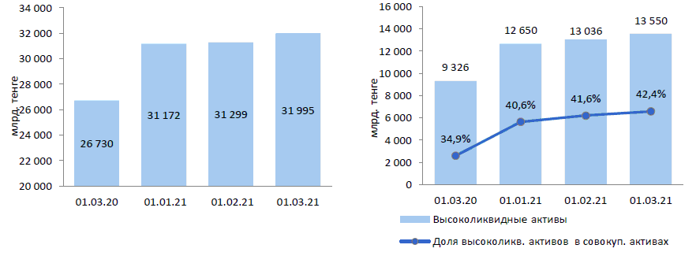
Активы банков Высоколиквидные активы

Рисунок 14 – Финансовые показатели банков РК за периоды 2020 -2021 гг.[89]

За последние годы в деятельности банков второго уровня РК виден стабильный рост ликвидных активов. Так, если на начало 2020 года доля высоколиквидных активов составляла 34,9%, то на начало марта 2021 года этот показатель составил 42,4%. Данные 2022 года пока не представлены в официальной статистике, но аналитики уже отмечают возможный рост [89].
В натуральном выражении запас ликвидных средств в коммерческих банках РК за 2021 год был определён на уровне 15 758 млрд тенге, или 49,3% от общих активов (13 550 млрд тенге высоколиквидных активов).
На рисунке 15 показаны данные по обязательствам и доходности казахстанских банков.

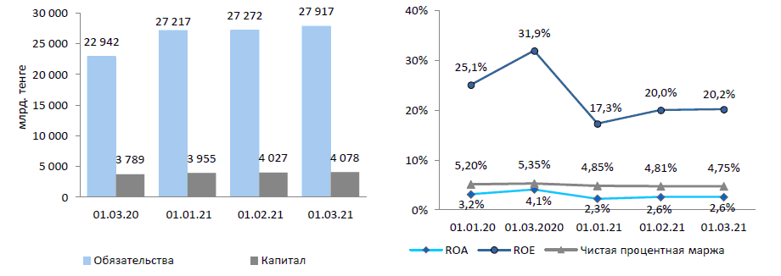
Обязательства, капитал банков Показатели доходности банков

Рисунок 15 – Финансовые показатели банков РК, периоды 2020 – 2021 гг. [89]
Наблюдается рост совокупных обязательств на 645,6 млрд тенге, или 2,4%. В структуре такого роста преимущественное значение принадлежит вкладам населения (рост 428,6 млрд тенге) или 2,0% [91].
При этом структура обязательств банковского сектора определена основной частью, в виде депозитного портфеля – 22 106,4 млрд тенге (79,2% от общих обязательств банков) [89].
Оценка достаточности запаса капитала коммерческих банков РК представлена в Приложении К, из которого можно сделать вывод, что по состоянию на 01.03.2021 г. банковский сектор РК имел достаточный запас капитала. Оценка других финансовых показателей капитала коммерческих банков РК на 2021 г. также приведена в Приложении К, из которого следует рост чистой прибыли банковского сектора РК (29,2%), рентабельности банковских активов (2,61%), рентабельности капитала (20,17%) [89].
На рисунках 16, 17 отражена структура кредитного рынка РК.

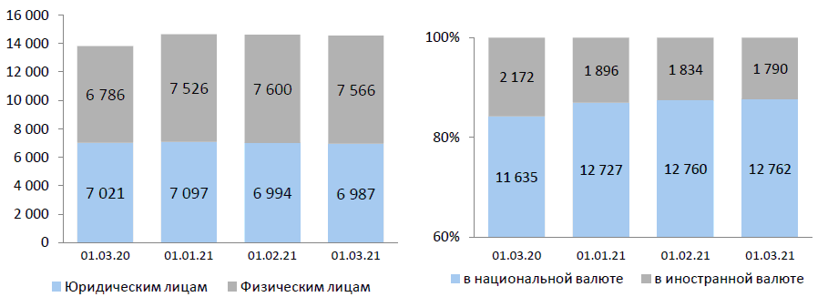
Кредиты в экономике, Кредиты в экономике в разрезе валют,
млрд тенге млрд тенге

Рисунок 16 – Структура кредитного рынка РК за периоды 2020-2021 гг. [89]

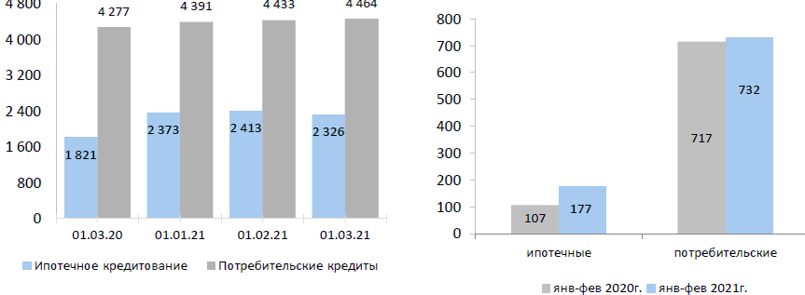
Кредитование населения, млрд тенге Займы населению на потребительские цели,
приобретение и строительство жилья, млрд тенге

Рисунок 17 – Структура кредитного рынка РК, за периоды 2020 – 2021 гг [89]

Данные динамики кредитования различных структурных групп показывают следующие значения (таблица 15). Например, наблюдается такая динамика: кредиты на потребительские цели граждан 4 463,9 млрд тенге (+0,7%); портфель потребительских займов 732 млрд тенге (+1,7%) [89].

Таблица 15 – Данные динамики кредитования различных структурных групп в РК в 2021 г.
Объём кредитов в национальной валюте 12 762,2 млрд тенге (-0,1%).
Совокупный объём кредитования банками 14 552,4 млрд тенге (-0,3%).
Объем кредитования физических лиц 7 565,9 млрд тенге (-0,5%).
Объём кредитов юридическим лицам 6 986,5 млрд тенге (-0,1%).
Объём кредитования малого предпринимательства 2 557,8 млрд тенге (+0,7%).
Объём кредитов в иностранной валюте 1 790,1 млрд тенге (-2,4%)
Удельный вес кредитов в тенге 87,7% (+0,3%)
Объём долгосрочных кредитов 12 426,4 млрд тенге (-0,7%)
Объём краткосрочных кредитов 2 126,0 млрд тенге (+1,9%)
Объём вновь выданных кредитов 1 271,3 млрд тенге (+12,2%)
Объём ипотечного кредитования населения 2 325,9 млрд тенге (-3,6%)
Отраслевой показатель
– промышленность 13,5% в общем объёме
– торговля 11,8% в общем объёме
– строительство 4,2% в общем объёме
– транспорт 3,2% в общем объёме
Примечание: источник [89]

Займы населению на потребительские цели, выданные банками Казахстана, составили 731,6 млрд тенге (+2,1%). Объём кредитов населению на приобретение и строительство жилья 176,9 млрд тенге (+64,7%) (рисунок 18).
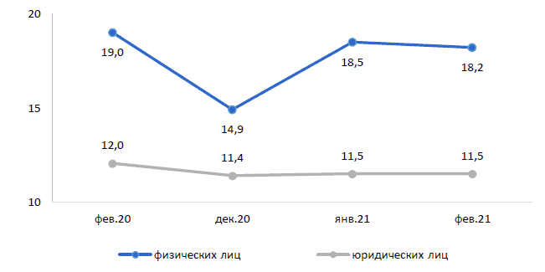
Рисунок 18 – Средневзвешенные ставки по кредитам за периоды 2020-2021 гг. в тенге, % [89]
В общем объёме кредитного портфеля банков Казахстана на 2021 год наблюдается снижение (с 1 091,0 млрд тенге до 1 064,3 млрд тенге) доли кредитов с просроченной задолженностью (более 90 дней) с 6,99% до 6,92%. Что касается физических лиц, то данный показатель для них был определён в 5,4%; для МСБ – 11,1%; для юридических лиц – 5,5% (рисунок 18) [89].
Доля просроченных займов 1 733,3 млрд тенге (+11,3%) (рисунок 19).

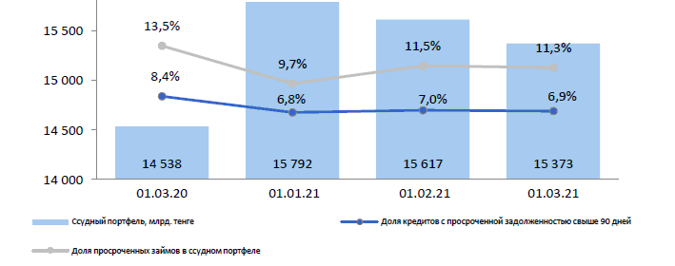

Рисунок 19 – Неработающие и просроченные займы за периоды 2020-2021 гг. [89]

Депозитный рынок составил 22 547,2 млрд тенге (-0,6%).
Депозиты юридических лиц уменьшились на 11 358,6 млрд тенге (-4,9%).
Депозиты физических лиц 11 188,5 млрд тенге (+4,3%) (рисунок 20 и 21).

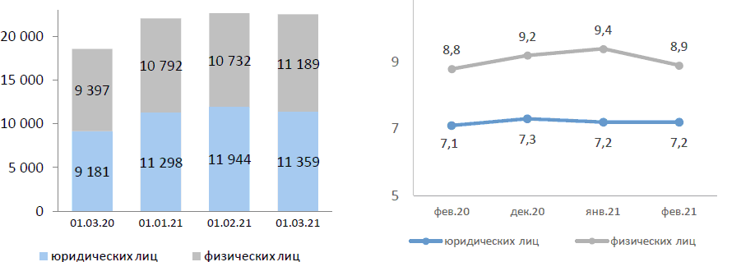

Рисунок 20 – Депозиты резидентов в депозитных организациях, млрд тенге | Рисунок 21 – Ставки по депозитам в тенге, % [89]

Объём депозитов в тенге – имел рост 14 390,7 млрд тенге (+0,8%). Объём депозитов в долларах 8 156,5 млрд тенге (-3%). Уровень долларизации финансового сектора Казахстана на начало 2021 года был определён в 36,2% (-0,9%) [89]. Депозиты юридических лиц 7 304,3 млрд тенге (-5,4%). Депозиты физических лиц 7 086,4 млрд тенге (+8,2%). Объём срочных депозитов 15 625,9 млрд тенге (-1,4). Вклады в национальной валюте 9 845,2 млрд тенге. Вклады в иностранной валюте 5 780,7 млрд тенге [89].
Структура страхового сектора показана в Приложении Л. Наблюдается постоянный рост активов страхового сектора (рисунок 22). Наибольшую долю (69,4%) занимают ценные бумаги, т.е. 1 101 млрд тенге (+6,2%) (рисунок 23).

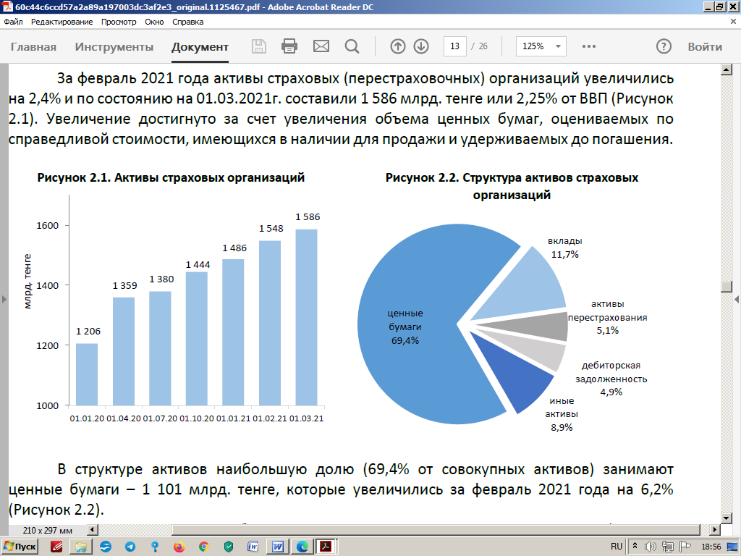

Рисунок 22 – Активы страховых организаций [89] | Рисунок 23 – Структура активов страховых организаций [89]

Вклады страховых организаций, размещённые в банках на начало 2021 года представлены 185 млрд тенге, или 11,7% от совокупных активов (-1,2%). Страховые резервы увеличились на 2,9% (рисунок 24), чистая прибыль страхового сектора составила 2,1 млрд тенге (рисунок 25).
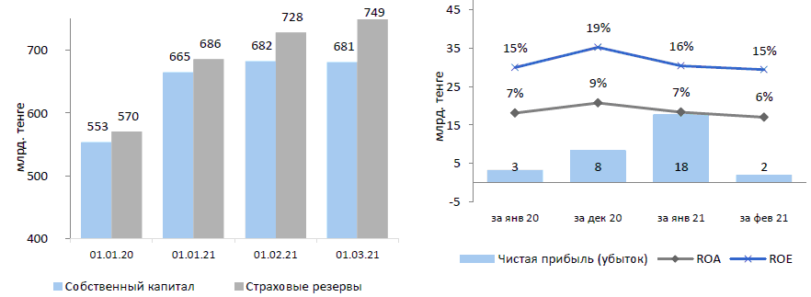

Рисунок 24 – Резервы и капитал страховых организаций [89] | Рисунок 25 – Доходность страхового сектора [89]
Динамика страховых выплат разнонаправлена (анализ и динамика показаны в Приложении М).
Рынок ценных бумаг показан на рисунках 26 и 27.
Капитализация рынка акций по состоянию на 01.03.2021 г. составила 20,8 трлн тенге, увеличившись за февраль 2021 года на 5,2%, или 1,0 трлн тенге (рисунок 26). Объём торгов акциями в феврале 2021 года составил 13,3 млрд тенге, уменьшившись на 34,9%, или 7,1 млрд тенге, по сравнению с январём 2021 года (рисунок 27) [89].

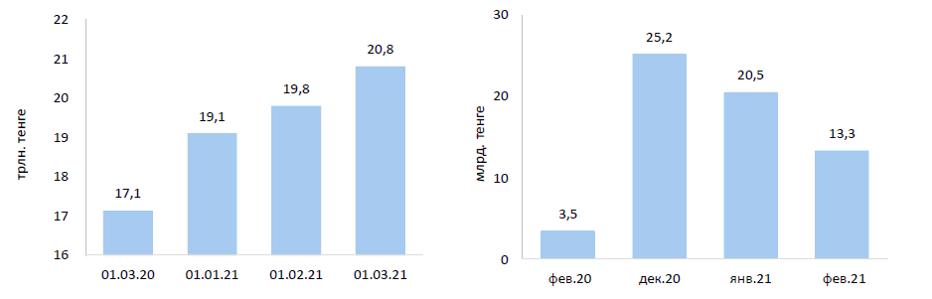

Рисунок 26 – Капитализация рынка акций [89] | Рисунок 27 – Объём торгов на рынке акций [89]

Наблюдается снижение показателей на рынке облигаций (-110 млрд тенге), в общем объёме 14,4 трлн тенге (-0,8%) (рисунки 28, 29).

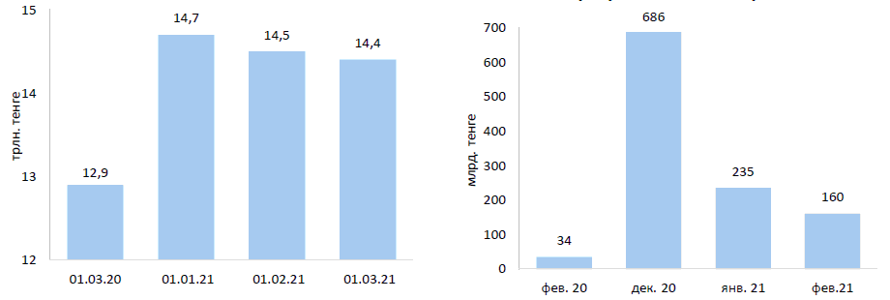

Рисунок 28 – Облигации в обращении [89] | Рисунок 29 – Объём торгов на рынке корпоративных облигаций [89]

Снизился объём торгов по корпоративным облигациям на KASE на 74,7 млрд тенге (-31,8%).
Структура паевых инвестиционных фондов показаны на рисунках 30, 31.
Рынок коллективных инвестиций в Республике Казахстан и его основной анализ представлен в Приложении Н, из которого наблюдается увеличение общего объёма активов на рынке коллективных инвестиций. На конец февраля 2021 года основным активом паевых инвестиционных фондов является портфель ценных бумаг (92% от совокупных активов).

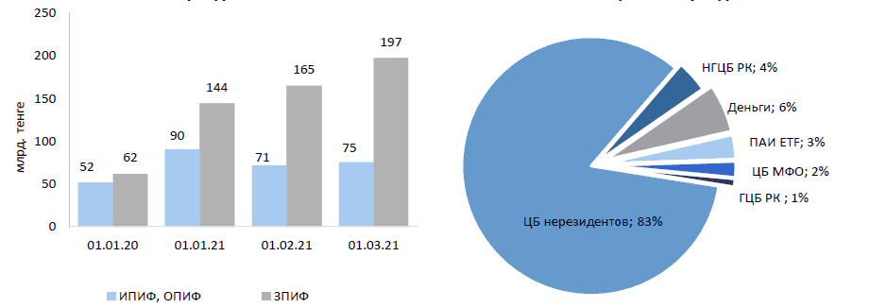
Рисунок 30 – Активы паевых инвестиционных фондов [89] | Рисунок 31 – Структура активов паевых инвестиционных фондов[89]

Важным показателем эффективности работы финансового рынка является наличие и работа института защиты прав потребителей этого рынка (рисунки 32 и 33)

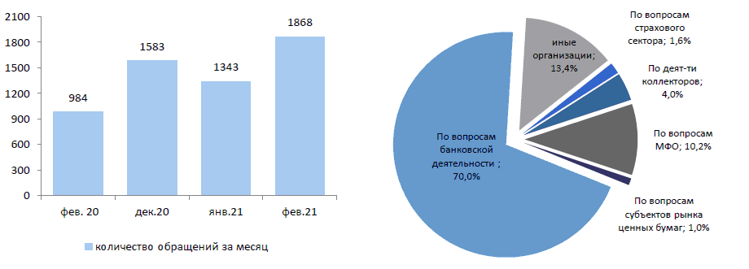
Рисунок 32 – Количество обращений потребителей финансовых услуг [89] | Рисунок 33 – Структура обращений потребителей финансовых услуг [89]

Как следует из рисунков, в Казахстане наблюдается положительная динамика обращений потребителей в эту структуру, при том, что на банковский сектор приходится 70% от всех обращений.
При этом структура обращений следующая:
- вопросы работы микрофинансовых структур – 10,2%,
- вопросы работы организаций страхового рынка – 1,6%,
- вопросы работы организаций рынка ценных бумаг – 1%,
- вопросы работы иных организаций – 17,4% [89; 90].
Данные обозначенные нами выше иллюстрируют развитие финансового рынка Казахстана с учётом мероприятий обозначенных программой повышения финансовой грамотности на 2020 – 2024 годы.
Эти данные также были учтены вместе с показателями оценки финансовой грамотности, населения Казахстана за последние 5 лет (2017 – 2021 гг.), которые были приведены в параграфе 2.1 настоящей главы.
Была составлена математическая модель показателей изменения финансовой грамотности населения и показателей развития финансового рынка РК, за исследуемый период 2017 – 2021 гг.
В качестве математической модели была выбрана модель линейной регрессии, являющаяся основным инструментом для исследования панельных данных. Ключевой задачей построения моделей множественной регрессии является анализ большого числа факторов и определение влияния каждого из них в отдельности на зависимую переменную, а также их совокупного воздействия на моделируемый показатель.
Используя представленную выше классификацию из данных, доступных на сайте Агентства РК по регулированию и развитию финансового рынка (Повышение финансовой грамотности населения (https://fingramota.kz/ru)) [89], автор отобрал показатели, которые можно было бы отнести к финансовому фактору, и включил их в расчётную формулу (1) [91]:

, (1)

где – уровень финансовой грамотности населения, зависящий от значений х;
– неслучайная (детерминированная) матрица размера k на n (официальные данные органов статистики);
b = (b1, …, bk) – коэффициенты регрессии;
a – константа;
– случайная составляющая с независимыми одинаково распределёнными приращениями;
k – количество переменных (37 отобранных статистических параметров);
l – номер наблюдения;
n – количество наблюдений (данные по 6 регионам Республики Казахстан (г. Астана, г. Алматы, Южный регион РК, Центральный регион РК, Северный регион РК, Восточный регион РК, Западный регион РК), за 5 лет по каждому из рассматриваемых параметров финансовой грамотности населения) [92].
В качестве зависимой переменной выступают показатели представленного в параграфе 2.1 главы 2, исследования (Financial Literacy Levels in the Commonwealth of Independent States in 2021) [96], а также статистические данные Агентства РК по регулированию и развитию финансового рынка (https://fingramota.kz/ru).
Оценка предлагаемой методики расчёта интегрального индекса финансовых знаний населения, для целей данного исследования представлена нами в Приложении П. Проведя соответствующие оценочные расчёты, мы получили индикаторные значения уровня финансовой грамотности населения, регионов Казахстана. В таблице 16 представлены значения индикатора уровня финансовой грамотности, регионов Казахстана. Для удобства восприятия использована процентная шкала, где 0 – ни одного правильного ответа среди всех респондентов, 100 – все респонденты дали все правильные ответы.
Далее сделаем выводы по результатам проведённой оценки.
1) Прямая взаимосвязь обнаружена между грамотным финансовым поведением граждан и уровнем материального достатка граждан: чем выше уровень пенсий и заработных плат в регионах Казахстана, тем более рационально ведёт себя население на рынке финансовых продуктов и услуг. Это объясняется, вероятно, как большей доступностью финансовых продуктов и услуг, так и более высоким уровнем жизни и стремлением эффективно управлять своим личным бюджетом.

Таблица 16 – Индикатор уровня финансовой грамотности регионов Казахстана

Наименование регионов РК | Индикатор финансовых  знаний, балл  (изменяется от 0 до 6) |  |  | Изменение 2021 /  2019 гг., % | Индикатор финансовых  знаний, %  (изменяется от 0 до 100 %)
Наименование регионов РК | 2019 г. | 2020 г. | 2021 г. | Изменение 2021 /  2019 гг., % | 2019 г. | 2020 г. | 2021 г.
РК | 1,86 | 1,78 | 1,72 | –8 | 27 | 25 | 25
город Астана | 2,22** | 2,03** | 2,57 | 16 | 32** | 29** | 37
город Алматы | 2,08 | 1,93 | 2,67** | 28 | 30 | 28 | 38**
Южный Регион РК | 2,14 | 1,81 | 1,47 | –31 | 31 | 26 | 21
Центральный регион РК | 1,97 | 1,91 | 1,77 | –10 | 28 | 27 | 25
Западный регион РК | 1,71 | 2,02 | 2,01 | 18 | 24 | 29 | 29
Восточный регион РК | 1,55 | 1,15* | 1,43 | –8 | 22 | 16* | 20
Северный регион РК | 1,32* | 1,26 | 1,12* | –15 | 19* | 18 | 16*
Примечание – Составлено автором
* – выделены минимальные значения индикатора
** – выделены максимальные значения индикатора

2) Прямая связь наблюдается также между финансовой просвещенностью и активностью населения в ипотечной сфере (чем большее количество квадратных метров жилых домов ежегодно вводится в действие, тем ответственнее и разумнее граждане ведут себя на рынке финансовых продуктов и услуг).
3) Прямая взаимосвязь обнаружена между уровнем финансовой грамотности и числом зарегистрированных случаев мошенничества. Чем лучше население разбирается в финансовых продуктах и услугах, чем больше оно осведомлено о своих потребительских правах, тем чаще оно готово отстаивать свои интересы и обращаться в правоохранительные органы.
4) Достаточно большое число молодых граждан в расчете на душу населения прямо коррелировано с финансовой просвещенностью, следовательно, ее уровень выше там, где социальная сфера находится в числе приоритетов.
5) Наличие взаимосвязей между уровнем финансовой грамотности и показателями, относящимися к социальному и финансовому факторам, позволяет говорить о том, что в совокупности эти категории оказывают непосредственное влияние на развитие субъектов финансового сектора на той или иной территории Республики Казахстан, следовательно, их использование необходимо и целесообразно при построении модели привлекательности территории.
6) Прямая взаимосвязь обнаружена между уровнем финансовой грамотности населения и числом граждан, использующих интернет и сотовую связь. Это свидетельствует о тенденции повышения самостоятельного образования населения Казахстана в финансовой сфере.
Считаем, что полученная методика расчёта финансовой грамотности и, как следствие, привлекательности регионов Казахстана, где налажена система интернета, сотовой связи, где развита инфраструктура и взаимодействует значительное число граждан, для субъектов финансового сектора – имеет значительную практическую ценность, что объясняется следующими соображениями:
Во-первых, сведения о рациональности финансового поведения населения того или иного региона Казахстана позволят выработать научно обоснованные управленческие решения как представителями предпринимательской среды при открытии новых учреждений (филиалов банков, страховых компаний и т. д.), так и выводу на рынок новых финансовых продуктов и услуг. Также методика может быть использована для этих целей акиматами, чьей целью является повышение качества жизни и уровня финансового благосостояния населения.
Во-вторых, можно говорить о том, что уровень финансовой грамотности населения, использующийся в качестве индикатора положения дел в финансовой сфере региона, не является абсолютно непредсказуемым. Он зависит от вполне объективных обстоятельств: качества жизни, уровня материального достатка жителей, их активности в решении проблем (строительства жилья, получения заемных средств и т. д.) и от инфраструктурных особенностей территории. Следовательно, он может быть спрогнозирован, а также скорректирован органами власти и представителями бизнес-структур с помощью их рычагов влияния – кредитно-финансовой, социальной политики и т. д.
В-третьих, модель оценки привлекательности региона для финансовых организаций позволяет осуществить расчёт показателя для территорий, в которых исследования уровня финансовой грамотности населения ещё не проводилось. Возьмём в качестве примера два региона Казахстана – города Астана и Алматы.
Также на основании проведённого анализа можно обозначить шесть рисков, которые обусловлены низким уровнем финансовой грамотности населения:
Риск 1: патерналистские отношения в обществе и медленный рост уровня доходов граждан при одновременно более высоком показателе роста инфляции приводит к уменьшению возможностей населения по формированию сбережений, также, вместе с тем приводит и к увеличению общественного давления на государственные и местные органы власти.
Риск 2: медленный рост уровня доходов граждан приводит к уменьшению возможностей по потреблению продукции инвестиционных фондов, тогда как доверие населения к субъектам финансового рынка, имеющим высокие ставки по вкладам потребителей и будучи представителями фирм-мошенников (например, финансовые пирамиды), приводит к тому, что финансовые средства граждан выводятся из добросовестных структур в пользу недобросовестных, но предложивших более высокий процент доходности. На этом фоне происходит ухудшение условий, предлагаемых на финансовом рынке, а также растёт количество различных мошеннических организаций.
Риск 3: рост количества кредитов у населения приводит к тому, что государственные органы в качестве ответных мер будут вынуждены ужесточить кредитную политику в государстве, а государственный бюджет должен будет понести дополнительные расходы в целях поддержки неплатёжеспособных граждан страны.
Риск 4: увеличение демографической нагрузки на трудоустроенное население страны и возложение ответственности за благополучие граждан в старости на государство приводит к тому, что граждане страны массово отказываются от услуг негосударственных пенсионных фондов и страховых компаний, которые могут в дальнейшем и вовсе покинуть финансовый рынок.
Риск 5: низкий уровень финансовой грамотности граждан приводит к тому, что граждане из-за своего низкого финансового образования используют не весь спектр финансовых услуг, предоставляемых на рынке, а также не проводят мониторинг изменений в сфере законодательства и государственного регулирования финансового рынка.
Риск 6: слабая предпринимательская активность граждан приводит к тому, что не все финансовые продукты, предоставляемые на рынке и адресованные представителям бизнеса, находят на рынке своего потребителя.
Вышеприведенные шесть рисков оказывают негативное влияние на устойчивое положение субъектов финансового рынка и потребителей его продукции и услуг. Кроме того, данные риски по принципу домино оказывают негативное влияние и на развитие всей экономики в целом [93, с. 5].
Проведя исследование взаимосвязей между уровнем финансовой грамотности населения и функционированием субъектов финансового сектора региона, считаем нужным далее в работе провести анализ эффективности мер, повышающих финансовую грамотность населения Республики Казахстан на примере его регионов и г. Алматы и Астана.
2.3 Анализ эффективности мер, повышающих финансовую грамотность населения Республики Казахстан
Результатом исследования предыдущей части нашей работы стал вывод, что уровень финансовой грамотности населения в Республике Казахстан, безусловно влияет на его финансовое поведение на финансовом рынке того региона Казахстана, на котором тот или иной гражданин участвует в финансовых отношениях, в финансовых потоках, в социальных выплатах, страховых отношениях и пр.
Исследование взаимосвязей между уровнем финансовой грамотности населения и функционированием субъектов финансового сектора на региональном уровне показало, что в 2019 – 2021 гг. наиболее активным, с точки зрения участия в финансовом секторе, было население городов Астана и Алматы, при том, что индикатор финансовых знаний в 2019 – 2020 гг. был выше в г. Астана, а в 2021 г. – в г. Алматы [89]. Опросы г. Астана и Алматы, проведенные автором диссертации по вопросам предмета исследования представлены в Приложениях Р и С.
В целом проведенное исследование подтвердило, что уровень финансовой грамотности населения выше в тех регионах, где выше финансовая активность граждан.
При этом существует эффект «длительности» влияния уровня финансовых знаний населения на их финансовую активность, то есть если, например, за период в 3 года финансовая грамотность определённой части населения выросла, то уровень их финансовой активности будет сохраняться в течение 5 – 10 лет. То есть эффект от финансового образования имеет среднесрочное влияние на финансовую активность населения.
Индикатор финансовых знаний, также показал более высокие значения в Южном, Центральном и Западном регионах Казахстана. Так, среднее значение этого показателя за период 2019 – 2021 гг. составили следующие значения (таблица 17) [90].

Таблица 17 – Средние значения индикатора финансовых знаний в регионах РК

Наименование регионов РК | Среднее значение индикатора финансовых знаний (балл) за период 2019 – 2021 гг. (изменяется от 0 до 6)
город Астана | 2,27
город Алматы | 2,23
Южный Регион РК | 1,81
Центральный регион РК | 1,88
Западный регион РК | 1,91
Восточный регион РК | 1,38
Северный регион РК | 1,23
Примечание – источник [89]

В Южном регионе – 1,81, в Центральном регионе – 1,88, в Западном регионе – 1,91. Зависимость среднего значения уровня финансовой грамотности населения этих регионов Казахстана от среднего значения динамики функционирования субъектов финансового сектора в регионах существует, так как Южный и Центральный и Западный регионы РК наиболее динамично развивающиеся регионы Казахстана, о чём говорит анализ статистики (гл. 2 настоящего исследования).
Если оценивать средний уровень материального достатка граждан этих регионов, то также можно заметить более высокий уровень пенсий и заработной платы в этих регионах Казахстана, более развитую структуру финансовых продуктов и услуг, наблюдается значительная активность населения в ипотечной сфере [90].
Можно предположить, что сам фактор достаточно высокой финансовой грамотности населения Астаны, Алматы, Южного, Центрального и Западного регионов Казахстана способствовал в последнее десятилетие и более эффективному развитию финансовой инфраструктуры в этих регионах. Косвенно это подтверждается и более развитым предпринимательским климатом указанных регионов страны. Конечно, нужно учитывать, что города Астана и Алматы, являясь крупными мегаполисами и объединяя в себе наиболее активное население, имеют тем самым преимущества в том, что называется функционированием субъектов финансового сектора.
Также значительное количество населения этих городов способствует данному обстоятельству, даже и потому, что инфраструктура финансового сектора там более развита, чем в других городах Казахстана. Следовательно, следует обратить внимание на различие в инфраструктурной составляющей разных регионов Казахстана и тем более на отличие их в Астане и Алматы от других городов Республики.
Анализ эффективности мер, повышающих финансовую грамотность населения Республики Казахстан, начнём с краткой оценки таких мероприятий в странах мира. В разных странах по-разному реализуется развитие финансовой грамотности населения. Можно выделить следующие основные группы государств по реализации направлений финансовой грамотности:
1. Государство с высокой степенью понимания проблемы финансового образования в формировании финансовой грамотности населения. К данной группе относятся: США, Великобритания, Германия, Франция, Канада и другие страны.
2. Государства, где обозначены и решаются проблемы финансового образования, но недостаточно глубоко проработаны данные вопросы. К данной группе относятся такие государства, как Австрия, Голландия, Италия, Польша, Чехия, Индия.
3. Государства, в которых только начинаются решаться вопросы повышения финансовой грамотности населения. К данной группе относятся такие страны, как Казахстан и все другие страны СНГ [109, с. 474 - 475].
В зарубежных странах, где эффективность реализации таких мер находится на достаточно высоком уровне, особенно активно реализуется программа обеспечения финансовой грамотности для молодёжи и школьников, что способствует развитию личных качеств, граждан и их возможности и способности обращаться с финансами.
К примеру, коалиция Jumpstart (США) является некоммерческой организацией, которая реализует программу повышения финансовой грамотности населения. Данная организация реализует онлайн-обучение, информационный онлайн-портал с различными полезными ссылками и материалами. Каждый желающий американец может зайти на портал и изучить имеющиеся материалы [116, с. 125].
Отметим, что такие программы в интернете для казахстанцев также существуют, о чём было сказано ранее, в настоящем исследовании.
В учебных заведениях зарубежных стран осуществляется разработка планов уроков по финансовой грамотности для разных возрастных групп, причем данные программы реализуются на протяжении длительного периода времени. Отметим, что уровень эффективности финансового образования в Казахстане не такой высокий, как, допустим, в США, что свидетельствует о наличии проблем в организации процессов такого образования в Казахстане. И эти проблемы связаны в первую очередь с тем обстоятельством, что в западных странах такие образовательные процессы в школах, да и в обществе в целом, начались уже давно, имеют значительный опыт проведения и наработанную базу.
В Казахстане образовательные процессы в направлении развития финансовой грамотности населения не имеют такой временной наработки, а, следовательно, возрастание эффективности от их проведения, по нашему мнению, следует ожидать не сразу, а через какой-то достаточно значительный промежуток времени. Возможно, что нужно воспитать в системе финансовой грамотности целое поколение граждан, чтобы уровень финансовой грамотности всего общества стал настолько высоким, чтобы можно было его сравнивать с настоящим уровнем западных стран [117, с. 58].
Однако следует отметить, что развитие таких мер, повышающих финансовую грамотность населения Республики Казахстан, должно осуществляться уже сегодня так, чтобы со временем уровень компетенций таких финансовых знаний у населения постоянно рос. То есть вне зависимости от настоящего состояния уровня таких финансовых знаний у населения страны требуется постоянная подготовка образовательных систем, способных нарастить уровень эффективности от их использования для различных слоёв общества и представителей населения различных регионов Казахстана.
Также в зарубежной практике для повышения финансовой грамотности населения используются компьютерные программы, ориентированные на конкретный возраст от школьников до студентов с фокусировкой на ключевых темах, таких как готовность к работе, предпринимательство, финансовая грамотность. Отметим, что наличие таких программ в Казахстане подтверждается практикой их использования, притом, что нужно отметить отсутствие эффективных методик их применения. Иначе говоря, при наличии таких программ сама организация образовательного процесса в Казахстане пока на низком уровне [118, с. 38].
При обучении финансовой грамотности в зарубежных странах используется такие методы, как: индивидуальное обучение, работа в команде, интерактивные и бизнес-игры. Опрос казахстанцев показывает, что их в большей степени интересует теоретическое обучение, что показывает или незаинтересованность, или отсутствие понимания роли практических знаний для будущего использования этих знаний в целях реализации финансовых знаний.
На основании вышеизложенного можно сделать вывод, что в зарубежных странах уровень образование в сфере финансов основан на партнёрских отношениях между органами власти различных уровней и образовательными учреждениями. Также существует реальная заинтересованность большого числа граждан в получении таких финансовых знаний и понимания цели получения финансовых знаний.
Рассматривая опыт США, можно отметить следующие особенности программ в области финансов, которые реализуются для повышения грамотности населения:
- в программах внимание уделяется финансовой информации, а также её качеству, направленности на запросы домохозяйств;
- программа строится на высоком уровне соответствия финансовой грамотности стандартам, которое требуется для каждой конкретной компетенции;
- финансовые программы в области финансовой грамотности направлены на использование в практической деятельности полученных знаний после обучения в краткосрочной перспективе;
- финансовая программа ориентирована на развитие различных средств коммуникации посредством телефона, интернета и мультимедийных средства;
- введение курсов по финансовой грамотности через цифровые платформы для различных организаций и предприятий и их работников;
- создаются центры, в которых граждане могут получить необходимую информацию, касающуюся работы финансовых рынков;
- работают кружки финансовой грамотности для различных возрастных категорий, в том числе для пожилых людей и пенсионеров [113, с. 94].
Отметим, что существующие программы обучения финансовой грамотности направлены в большей степени на работающих граждан, а также на население с низким доходом. Кроме того, они направлены на средства массовой информации, которые позволяют привлечь целевую аудиторию из школ [119. c, с. 78].
Финансовое образование является важным и должно обеспечивать нормальное функционирование рынков и экономики стран. При наличии неудовлетворительного уровня финансового образования может возникнуть ипотечный кризис, как это было в США, а также в целом глобальная нестабильность. По мнению экспертов, финансовая культура в современных условиях достаточно быстро изменяется, поэтому сигналом для населения является изучение финансов и правил обращения с ними. США и Евросоюз имеют разнообразные программы финансового менеджмента, которые включают сбор данных и проведение исследований, а также разработки в следующих областях:
- международная методология для осуществления оценки финансовой грамотности населения и участие в получении различного рода финансовых услуг;
- технология для проведения оценки результативности существующих программ финансового образования;
- национальная стратегия финансового образования [120, с. 58].
В Казахстане также проводится такая работа, примером чему можно назвать обозначенную нами ранее Концепцию повышения финансовой грамотности на 2020 – 2024 годы, где сформированы соответствующие подходы, цели и задачи. В казахстанских исследованиях уровня развития финансовой грамотности показателями такой оценки служат обычно: 1) анализ вовлечённости населения страны в финансовых услугах; 2) оценка степени осведомлённости населения об имеющихся финансовых услугах. Для примера в Приложении 16 приведём оценочные результаты такого исследования, проведённые в Казахстане в 2018 году.
Следует отметить, что реализация отечественных программ должна осуществляться с учетом национального менталитета Казахстана, существующего в стране законодательства, а также социальных установок в области финансов, существующих у граждан.
Республика Казахстан является членом Евразийского экономического союза (ЕАЭС), как и Россия, что свидетельствует о значительном сходстве возможностей и процессов в разных областях жизнедеятельности этих стран. В данной области можно назвать опыт России с точки зрения использования различных методик, образовательных ресурсов, а также организационных моментов. На сегодняшний день в России изучаются основы финансовых рынков, что способствует формированию финансовой культуры населения. Поэтому, с учётом особенностей Казахстана, опыт России, стран СНГ, США, европейских стран, может быть адаптирован в практику организации развития финансовой грамотности Казахстана [121, с. 57].
В качестве основной цели увеличение уровня финансовой грамотности населения Республики Казахстан можно отметить формирование финансово грамотных людей, способных стать активными клиентами на финансовых рынках. Данная цель намного шире, чем просто информирование населения о продуктах. Она заключается в том, чтобы у населения был сформирован навык принятия правильных финансовых решений. А также чтобы у населения были стимулы для такой финансовой деятельности, что, по нашему мнению, зависит и от качества организации финансовой системы, в целях использования её механизмов и инструментов гражданами страны, в целях возможного повышения собственного благосостояния.
Как показывает зарубежный опыт, среди основных компонентов финансовой грамотности населения выделяют: доходы и расходы; финансовое планирование и бюджет; личные сбережения; кредитование; инвестирование; страхование; риски и финансовая безопасность; защита прав потребителей; общие знания экономики и азы финансовой арифметики. От развития данных компонентов зависит уровень развития финансовой грамотности в стране, а также подверженность населения мошенническим действиям в финансовой сфере. Для формирования основ финансовой грамотности проводится развитие системы образования, как общего, так и высшего, формируются программы обучения основам финансовой грамотности [122, с. 78].
В этой связи, продолжая анализ эффективности мер, повышающих финансовую грамотность населения Республики Казахстан, отметим, что сегодня меры, повышающие финансовую грамотность населения Республики Казахстан, пока ещё нельзя назвать эффективными. Однако основные мероприятия, касающиеся развития финансовой грамотности населения в Казахстане проводятся как на уровне государства (что было показано ранее и что в форме оценочных мероприятий нами приведено в Приложении Т). Так и на уровне общественных организаций и инициативных граждан, что рассматривается нами в настоящем исследовании, в том числе и на примере нашей практической деятельности. Для сравнения проводимого нами исследования оценки результативности мероприятий по реализации в Казахстане финансовой грамотности населения и проведённых ранее действий и оценок состояния финансовой грамотности, мы в Приложении У включили оценочные результаты исследования уровня финансовой грамотности населения, проведённые в Казахстане в 2018 году. Проводимые ранее исследования по рассматриваемой проблеме, как и наше исследование, базируется на одних целях и задачах и в целом использует похожие методологические инструменты.
Однако предлагаемые нами методы реализации программы финансовой грамотности населения основываются на собственных наших разработках и подходах, которые были выработаны нами в процессе практической деятельности в этой сфере (что уже было сказано в настоящем исследовании). В настоящей работе нами поставлена цель доказать, что содержание и объём внедрения финансовых знаний и навыков должны соответствовать стратегическим целям и задачам развития экономики государства, финансового сектора, а также целевой аудитории, на которую они направлены. При этом используемые формы и методы обучения финансовой грамотности должны быть разнообразными и учитывать базовые основы, влияющие как на восприятие, так и на усвоение информации (физиология работы мозга, возрастные особенности, уровень знаний и опыта в финансовой сфере и пр.), людей, на которых это рассчитано. Поэтому считаем более эффективными методики и методологии, которые разрабатываются в результате практической деятельности по вопросам развития финансовой грамотности населения. В целях обоснования такого подхода, далее в работе будет обоснованна наша собственная методика организации развития финансовой грамотности населения.
Подчеркнём ещё раз, что реализация отечественных программ должна осуществляться с учётом национального менталитета Казахстана, существующего в стране законодательства, а также социальных установок в области финансов, существующих у граждан, факторов, влияющих на условия реализации заявленных программ.
Далее рассмотрим оценочные показатели финансовой грамотности населения в Казахстане по факторам воздействия на примере городов Астана и Алматы. Ранее нами было показано, что на уровень финансовой грамотности населения влияет множество факторов, в том числе уровень развития образования, окружение, следовательно, уровень финансовой грамотности населения Республики Казахстан должен характеризоваться финансовыми знаниями, финансовым поведением, другими формируемыми факторами воздействия. В связи с этим рассмотрим значение индекса финансовой грамотности для г. Астана и г. Алматы. Данные для г. Астана представлены на рисунке 34.

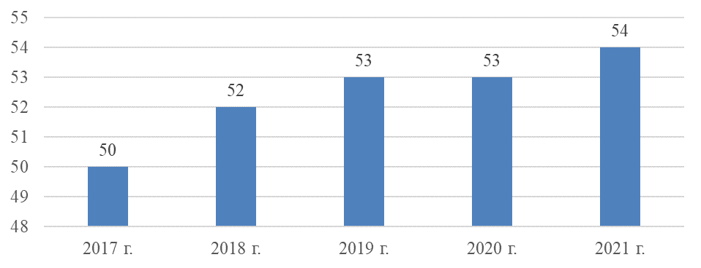

Рисунок 34 – Значение индекса финансовой грамотности для г. Астана в 2017 – 2021 гг., ед. [89]

Как видно из рисунка 34, в 2017 г. индекс имел значение 50, в 2018 г. – 52, в 2019 г. – 53, в 2020 г. – 53, в 2021 г. – 54 единицы.
Данные для г. Алматы представлены на рисунке 35.
Как видно из рисунка 35, в 2017 г. индекс имел значение 51, в 2018 г. – 51, в 2019 г. – 52, в 2020 г. – 53, в 2021 г. – 54 единицы.
На протяжении рассматриваемого периода для обоих городов наблюдается рост уровня финансовой грамотности, что обусловлено развитием финансовых инструментов и технологий, а также введёнными в действие государственными программами по стимулированию развития финансовой грамотности в Казахстане, о чём было сказано ранее.
Можно заметить, что уровень финансовой грамотности этих городов в рассматриваемый период времени характеризуется схожими значениями, что объясняется похожей ситуацией в Астане и в Алматы, по поводу организации финансовой грамотности населения, а также финансовой инфраструктурой и развитием финансовых рынков [90].
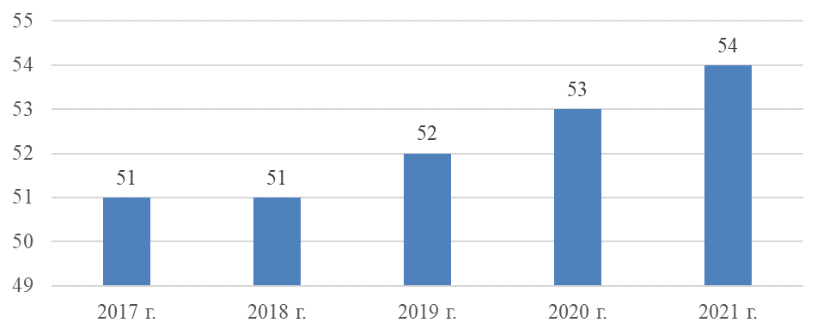
Рисунок 35 – Значение индекса финансовой грамотности для г. Алматы
в 2017 – 2021 гг., ед. [89]

Анализ, проведённый ранее, показал, что в Казахстане ситуация по поводу финансовой грамотности населения и её развития в городах Астана и Алматы примерно одинаковая, и отличается она только в других регионах страны. Основываясь на исследовании, проведённом нами ранее, можно отметить, что на уровень финансовой грамотности населения исследуемых городов влияют 3 составляющие:
- финансовые знания населения городов Астана и Алматы – знание основ финансовой математики, особенностей обращения с деньгами. Анализ таких знаний населения для регионов Казахстана нами был проведён ранее и обозначено усреднённое его значение для населения этих регионов;
- финансовое поведение населения городов Астана и Алматы – это усреднённое значение особенности поведения населения этих городов на рынке финансовых услуг;
- финансовые установки – это усреднённое значение устоявшихся взглядов населения городов Астана и Алматы на финансовый рынок, изменение и совершенствование финансовых продуктов, отношение к доходу и его росту [123, с. 58 - 59].
Рассмотрим значение данных составляющих финансовой грамотности для городов Астана и Алматы. Данные представлены на рисунках 36 и 37.
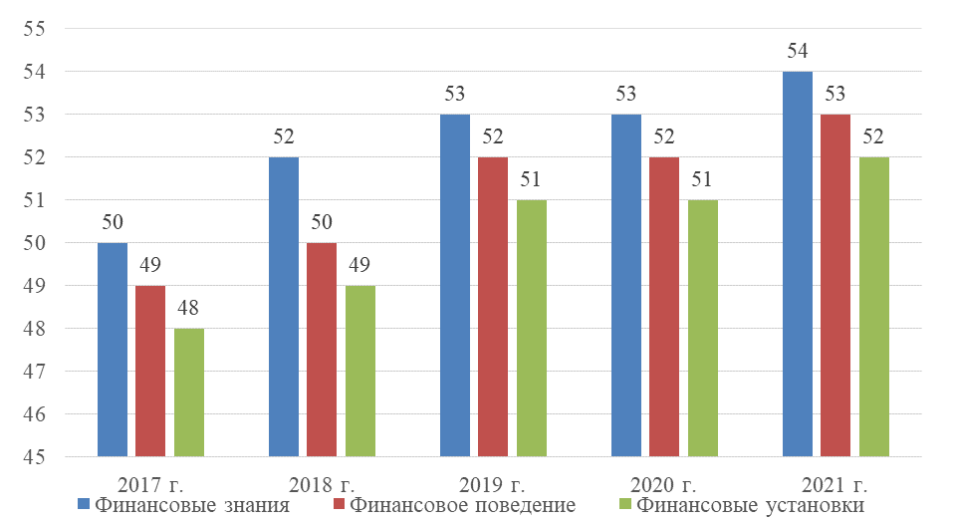

Рисунок 36 – Значение составляющих финансовой грамотности г. Астана [89]

Рисунок 37 – Значение составляющих финансовой грамотности г. Алматы [89]

Рост финансовых знаний и финансового поведения для рассматриваемых городов Казахстана обусловлен увеличением доли граждан, которые владеют информацией о системе страхования вкладов, знают свои финансовые права и организации, которые занимаются защитой прав потребителей на рынке финансовых услуг. Также в последние годы наблюдается рост граждан, которые формируют финансовую подушку, что обеспечивает им устойчивость и финансовую независимость [124, с. 57].
Рассмотрим показатели изменения сберегательного и финансового поведения граждан в этих городах Казахстана. Данные для г. Астана представлены в таблице 18.

Таблица 18 – Показатели изменения сберегательного и финансового поведения граждан в г. Астана, %

Показатель | 2018 г. | 2019 г. | 2020 г. | 2021 г. | Абсолютное отклонение
 |  |  |  |  | 2019 г. к 2018 г. | 2020 г. к 2019 г. | 2021 г. к 2020 г.
Информированность об организациях, занимающихся защитой прав потребителей | 38 | 39 | 41 | 50 | 1 | 2 | 9
Доля понимающих суть ссудного процента | 68 | 69 | 70 | 76 | 1 | 1 | 6
Доля имеющих подушку безопасности | 37 | 40 | 42 | 47 | 3 | 2 | 5
Доля граждан, делающих сбережения | 27 | 28 | 29 | 32 | 1 | 1 | 3
Доля граждан, которым хватает денег до зарплаты | 54 | 56 | 57 | 61 | 2 | 1 | 4
Доля действующих планам по достижению финансовых целей | 35 | 36 | 36 | 37 | 1 | 0 | 1
Примечание – источник [89]

Данные для г. Алматы представлены в таблице 19.

Таблица 19 – Показатели изменения сберегательного и финансового поведения граждан в г. Алматы, %

Показатель | 2018 г. | 2019 г. | 2020 г. | 2021 г. | Абсолютное отклонение
 |  |  |  |  | 2019 г. | 2020 | 2021
 |  |  |  |  | к 2018 г. | г. к 2019 г. | г. к 2020 г.
Информированность об организациях, занимающихся защитой прав потребителей | 39 | 40 | 45 | 49 | 1 | 5 | 4
Доля понимающих суть ссудного процента | 69 | 70 | 73 | 75 | 1 | 3 | 2
Доля имеющих подушку безопасности | 24 | 26 | 28 | 30 | 2 | 2 | 2
Доля граждан, делающих сбережения | 25 | 26 | 27 | 30 | 1 | 1 | 3
Доля граждан, которым хватает денег до зарплаты | 58 | 60 | 61 | 65 | 2 | 1 | 4
Доля действующих планам по достижению финансовых целей | 30 | 32 | 34 | 38 | 2 | 2 | 4
Примечание – источник [89]

Данные таблиц свидетельствуют, в целом, о сходной ситуации в финансовом поведении граждан в городах Астана и Алматы, что свидетельствует о похожей структуре этих городов в рассматриваемых позициях.
Можно отметить, что финансовое поведение населения этих городов Казахстана становится более рациональным и осознанным. Наблюдается увеличение доли граждан, которые делают подушку безопасности и сбережения, что обеспечивает им стабильность в случае наступления непредвиденных событий. Также следует отметить, что граждане стали составлять финансовые планы, что свидетельствует о росте их финансовой осознанности [125, с. 82]. Проведённый опрос в этих двух городах свидетельствует, что более 35% опрошенных из 1,5 тыс. человек в возрасте до 18 лет ответили, что имеет подушку безопасности. Опрос проводился среди населения, проживающего в г. Астана и г. Алматы [91].
Рассматривая ответы среди мужчин и женщин, нужно сделать вывод, что мужчин, которые имеют подушку безопасности, больше на 1%, по сравнению с женщинами, однако около 65% опрошенных не имеют сбережений, что является отрицательным фактором и влияет на уровень стабильности и в целом на объём потребления в стране.
Меньше всего подушку безопасности имеют граждане в возрасте от 18 до 24 лет, больше всего думают о ней люди в возрасте от 60 лет. Наиболее активный рост пользования банковскими картами и электронными средствами платежа отмечается среди молодёжи.
Рассмотрим долю граждан по уровню финансовой грамотности. Данные для г. Астана представлены на рисунке 38.

Рисунок 38 – Доля граждан по уровню финансовой грамотности для г. Астана [89]

Данные для г. Алматы показаны на рисунке 39.

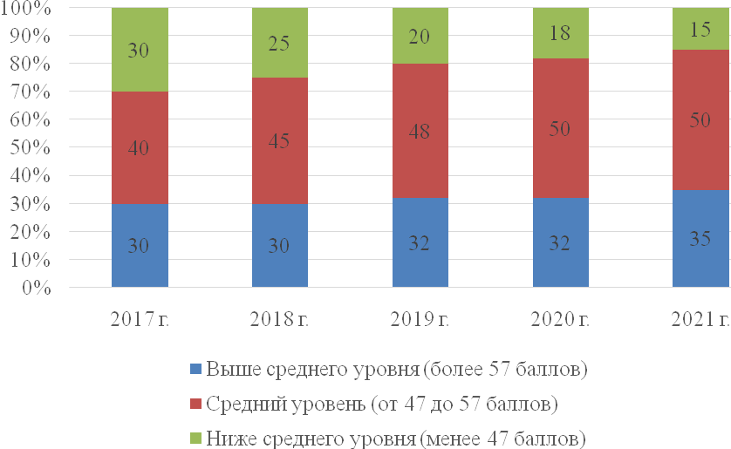

Рисунок 39 – Доля граждан по уровню финансовой грамотности для г. Алматы [89]
Как следует из рисунка, в г. Алматы большее количество по уровню финансовой грамотности приходится на граждан высшего образования, чем в г. Астана. Следует отметить, что повышается уровень финансовой грамотности как молодёжи, так и взрослого населения. Данная тенденция обусловлена повышением уровня образования, внедрением уроков финансовой грамотности, появлением современных цифровых технологий, позволяющих адаптировать население под новые финансовые условия. Среди взрослого населения выросла доля граждан, использующих для платежей мобильные приложения, а также банковские карты, в первую очередь дебетовые и социальные [126, с. 58].
Рассмотрим исследование Отбасы банка, проведённого в 2018 – 2020 гг. по вопросам уровня финансовой грамотности. В рамках исследования банк опросил более 3000 респондентов из числа своих клиентов-участников групп в социальных сетях банка.
В 2021 году 46,7% россиян считают свой уровень финансовой грамотности высоким. При этом в прошлом году лишь 10,5% респондентов были уверены, что обладают очень высоким уровнем экономической грамотности. Низкий уровень определяется условиями времени. Аналитики предположили, что такая низкая оценка в 2020 году объясняется вызовами нового времени, когда локдаун вынудил население Казахстана активно осваивать дистанционные каналы обслуживания и пользоваться преимущественно онлайн-сервисами для покупок по банковским картам.
Интересно, что, например, в 2019 году на тот же вопрос 27,8% респондентов отвечали, что обладают очень высоким уровнем экономической грамотности, что было связано с большей стабильностью. Как «средний» в 2021 году оценили свой уровень экономической грамотности 49,6% жителей исследуемых городов [127, с. 78].
Ключевые социально-демографические факторы финансовой грамотности: возраст, уровень образования, доход для городов представлены на рисунке 40.
Можно отметить, что население с высшим образованием имеет больший уровень финансовой грамотности. Также на уровень финансовой грамотности влияет размер дохода. Чем выше уровень дохода гражданина, тем выше уровень его финансовой грамотности. Также на уровень финансовой грамотности влияет возраст. Молодое поколение более финансово грамотное, что обусловлено цифровым развитием, действующей системой обучения, а также возможностями использовать банковские карты, мобильные приложения для оплаты товаров и услуг.
Далее рассмотрим методику оценки уровня финансовой грамотности населения и проведем её апробацию на примере г. Алматы и Астана.

Рисунок 40 – Ключевые социально-демографические факторы финансовой грамотности для городов Астана и Алматы в 2021 г. [89]

2.4 Методика оценки уровня финансовой грамотности населения и её апробация на примере г. Алматы и Астана
Проведённая нами оценка значимости финансовой грамотности населения как для обеспечения устойчивого развития экономики всего государства, так и для функционирования субъектов финансового сектора региона, показала, что фактор роста финансовой грамотности граждан является важным для развития экономических, финансовых процессов. Это объясняется тем обстоятельством, что чем большее количество людей принимает участие в финансовых процессах, в функционировании финансовых потоков, тем масштабнее будут эти процессы и потоки. При этом важным является качество участия населения в экономических, финансовых процессах, так как именно финансовая грамотность даёт возможность индивидууму осуществлять правильные финансовые решения, эффективно использовать свои свободные денежные ресурсы, получать от их использования определённые преференции и доход. Роль участия населения в финансовых процессах и потоках регионов Казахстана была показана как фактор роста этих регионов, а также качества жизни населения. На это обращают внимание многие исследователи.
Так, например, Бондарева С.А. в статье отмечает, что «развитие финансовых институтов напрямую зависит от наличия в обществе высокой степени институционального доверия к финансовым структурам и определённого уровня финансовой грамотности населения» [122, с. 13 - 22]. Также указывая на роль государства в развитии финансовой грамотности населения и развитие финансового сектора, Анисимова Е.Ю. пишет, что «повышение финансовой грамотности – одно из значимых мероприятий по сбалансированному развитию основных звеньев финансовой системы региона, способное привести к оптимизации финансовых ресурсов и созданию предпосылок устойчивого развития региона» [123, с. 170].
Оценка финансовой грамотности может быть как внутренней (самооценка), так и внешней (рисунок 41). При проведении самооценки граждане оценивают свой опыт и навыки управления финансами. Эта оценка носит субъективный характер, однако она имеет большое значение для целей государственного подхода в совершенствовании финансовой грамотности населения. Осознание низкого уровня знаний может стать мотиватором для дальнейшего обучения, изменения модели финансового поведения.

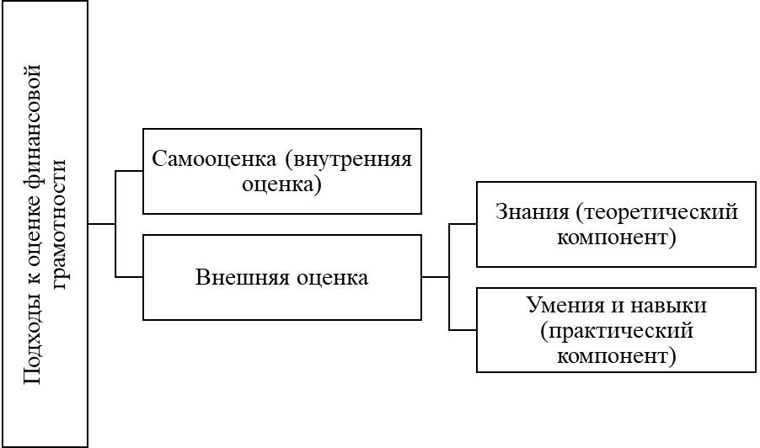

Рисунок 41 – Внешняя и внутренняя оценка финансовой грамотности населения [124, с. 224]

При внешней оценке уровень финансовой грамотности оценивают исследователи, научные институты, консалтинговые компании.
Методики оценки финансовой грамотности, по масштабу можно разделить на международные, национальные, региональные и локальные методики оценки (рисунок 42).
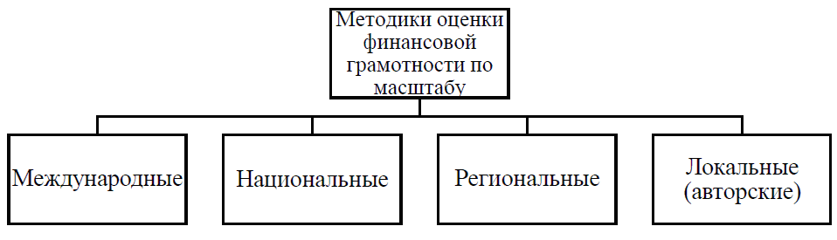

Рисунок 42 – классификация методик исследования по масштабу [125, с. 45]

Международные методики исследования финансовой грамотности проводятся на основании единых подходов в разных странах мирах. По результатам оценки можно проводить межстрановые сравнения. Так, масштабное исследование финансовой грамотности проводятся совместно крупнейшей консалтинговой компанией S&P совместно с Gallup, Глобальным центром исследования финансовой грамотности (GFLEC) и Всемирным банком. В рамках данной методики финансовая грамотность оценивается по следующим компонентам (рисунок 43).

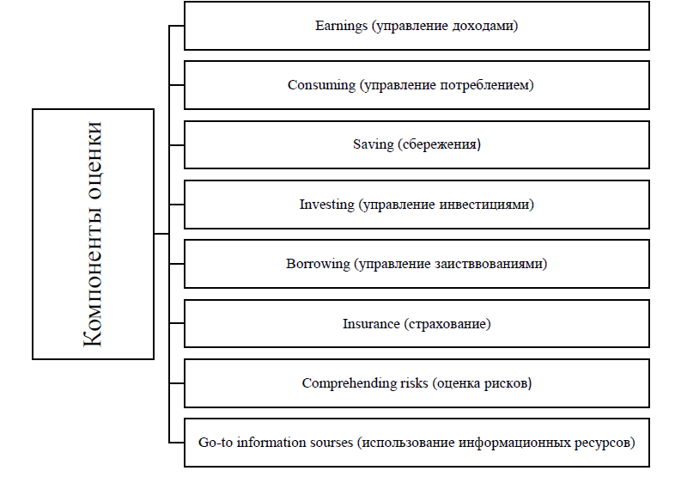

Рисунок 43 – Основные компоненты оценки финансовой грамотности по методике GFLEC [125, с. 50]

Помимо международных индексов, каждая страна может разрабатывать свои национальные подходы к оценке финансовой грамотности. Например, в РФ принята «Стратегия повышения финансовой грамотности в РФ на 2017 – 2023 годы» [125, с. 25].
Как было сказано ранее в настоящей работе, в Республике Казахстан действует «Концепция повышения финансовой грамотности на 2020 – 2024 годы», утверждённый постановлением Правительства Республики Казахстан от 30 мая 2020 года № 338 [92]. Ранее действовали «Программа повышения финансовой грамотности и инвестиционной культуры населения Республики Казахстан на 2007 – 2011 гг.» [91]; «Программа по повышению финансовой грамотности населения Республики Казахстан на 2016 – 2018 гг.» [92]. Агентство Республики Казахстан по регулированию и развитию финансового рынка работает в направлении: развития инвестиционной активности казахстанцев в целях привлечения их сбережений в реальный сектор казахстанской экономики; увеличения количества финансовых инструментов посредством привлечения эмитентов на финансовые рынки [89]. Индикаторы, используемые при оценке финансовой грамотности населения, в рамках данной концепции используются следующие (Приложение Ф).
Сопоставление этой методики с зарубежными аналогами, а также блоков и тематики международных и национальных показателей оценки финансовой грамотности населения позволяет сделать вывод о том, что каждая страна должна учитывать свою специфику, что мы и предлагаем в нашей методике.
Так, с учетом исторического опыта для Республики Казахстан представляется важным проблема повышения возможностей населения к использованию свободных денежных средств, в деятельности финансовых потоков, а также проблема противодействия финансовым махинациям [126, с. 110].
Помимо международных и национальных методик разрабатываются и региональные программы оценки финансовой грамотности. Например, в городах Астана и Алматы оценка финансовой грамотности проводилась по таким показателям, как:
- понимание ответственности за принятие финансовых решений;
- оценка рисков финансовых махинаций с денежными средствами граждан;
- управление личным или семейным бюджетом;
- соотношение «доходы – расходы – сбережения»;
- управление финансовыми рисками;
- понимание основ кредитования и страхования;
- планирование собственных семейных финансов;
- планирование пенсионного обеспечения [121].
Ещё одна группа методик оценки уровня финансовой грамотности, населения касается локального характера исследований. Например, методики для оценки уровня финансовой грамотности различных возрастных категорий граждан. Примеры некоторых методик представлены в приложении 19.
Разделив методики оценки финансовой грамотности по уровням, рассмотрим вопрос о том, какие методы могут быть использованы для проведения исследований. К наиболее распространённым можно отнести:
- социологические опросы;
- тестирование;
- оценку инфраструктуры;
- расчёт индекса финансовой грамотности (рисунок 44).

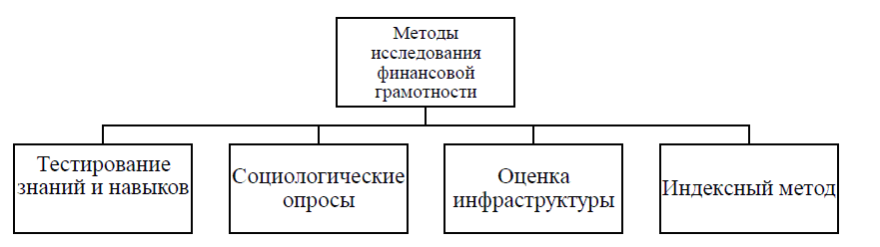

Рисунок 44 – Основные методики по исследованию финансовой грамотности населения [127, с. 45]

Наиболее распространены методы тестирования и социологических опросов. В рамках тестирования респонденты выбирают один правильный ответ из нескольких предложенных. Например, нами проведён опрос, и тест по опросу нами представлен на сайте (Финграмотность в КЗ — Ответы | SurveyMonkey // https://ru.surveymonkey.com/results/SM-NLgo81sx9VeMgu3Tvb52nA_3D_3D/).
Особенность теста заключается в том, что он одновременно выполняет и функцию оценки знаний, и методическую функцию. В тесте может быть несколько вопросов по основным элементам оценки финансовой грамотности. К преимуществам такого метода можно отнести возможность прохождения онлайн-опросов, формирование базы ответов по регионам. К недостаткам такого опроса-тестирования можно отнести то, что вопросы не меняются в течение длительного периода, уровень вопросов не всегда может учитывать возраст и социальный статус.
Исследователями из разных стран разработаны и гораздо более подробные тесты. Например, в исследовании PISA каждый тест, включал в себя 52 – 60 заданий, состоящих из 1 – 4 вопросов [128, с. 69].
Такие задания излишне объёмны, занимают много времени как на проведение (120 мин. с перерывом), так и на последующее подведение результатов. Таким образом, при разработке тестовой методики важно исходить из принципа разумной достаточности. Тесты, с одной стороны, должны быть информативными, а, с другой стороны, не слишком громоздкими.
Вторая группа методов основана на проведении социологических опросов. Показательным является опрос по годам, который проводился Financial Literacy Levels in the Commonwealth of Independent States [96].
В Казахстане также проводятся такие опросы, целью которых определяется оценка изменения уровня финансовой грамотности населения. Например, может быть проведена целевая оценка уровня финансовой грамотности населения по степени доходов среди действительных и потенциальных низко- и среднедоходных пользователей финансовых услуг. Приведём пример такого исследования, где выборка имела следующие характеристики (таблица 20).

Таблица 20 – Характеристика социологического опроса по оценке финансовой грамотности, проведённого Агентством РК по регулированию и развитию финансового рынка в 2020 г.

Характеристики | Значение
Генеральная совокупность | постоянно проживающие на территории Республики Казахстан мужчины и женщины в возрасте от 14 до 79 лет.
Объем выборочной совокупности: | 3 000 человек, при этом 300 человек – выборка в целевой группе «учащиеся школ».
Тип выборки | многоступенчатая, стратифицированная, вероятностная, территориальная, адресная.
Минимальное число респондентов в одной точке опроса | 25 человек
Примечание – источник [98]

Исследование включало в себя:
- отбор первичных единиц отбора – формирование итогового списка 38 страт;
- отбор вторичных единиц отбора – отбор населённых пунктов;
- отбор третичных единиц отбора – выбор избирательных участков;
- отбор адресов жилищ – натурный обход;
- отбор респондента в домохозяйстве – карточки Киша;
- поведение опроса;
- обработку результатов;
- подготовку отчёта.
Пилотные области Казахстана выбирались, исходя из списка, где Агентство РК по регулированию и развитию финансового рынка при поддержке Всемирного банка реализовывало проект «Содействие повышению уровня финансовой грамотности населения в Республике Казахстан».
Во вторую волну исследования в качестве пилотных регионов была выбрана группа, которая включала все 4 региона РК, а также города Астану и Алматы. Отметим, также, что любую оценку финансовой грамотности нельзя рассматривать в отрыве от показателей, характеризующих инфраструктурную составляющую. Примером данного подхода могут быть целевые показатели программы города Астана по повышению финансовой грамотности (таб. 21). Наличие инфраструктурных показателей необходимо для того, чтобы оценивать эффективность расходования бюджетных средств на мероприятия по повышению финансовой грамотности.

Таблица 21 – Целевые показатели программы повышение финансовой грамотности населения города Астана на 2020 – 2024 годы [98]

Наименование целевого показателя | Значения целевых показателей
Наименование целевого показателя | 2020 год | 2021 год | 2022 год | 2023 год | 2024 год
Количество опорных образовательных организаций, реализующих курс «Основы финансовой грамотности», ед. | 10 | 30 | 50 | 70 | 90
Доля образовательных организаций, расположенных на территории г. Астана, реализующих образовательные программы отдельных учебных предметов, курсов, дисциплин (модулей), направленных на повышение финансовой грамотности, в общей численности образовательных организаций, расположенных на территории Астаны | 20 | 30 | 50 | 75 | 100
Количество проведённых тематических конкурсов и олимпиад по финансовой грамотности на территории г. Астана, ед. | 10 | 10 | 10 | 10 | 10
Доля педагогических работников, прошедших повышение квалификации по дополнительным профессиональным программам, включающим вопросы финансовой грамотности, от общего числа педагогических работников | 50 | 100 | 200 | 300 | 400
Количество проведённых вебинаров, научно-практических и (или) научно-методических конференций по проблемам повышения финансовой грамотности, ед. | 10 | 10 | 10 | 10 | 10
Примечание – источник [98]

Как было показано ранее, для измерения уровня финансовой грамотности разработано много методик. К их общим чертам можно отнести:
- оценку финансовой грамотности по нескольким предметным областям (управление личным бюджетом, расходами, сбережениями, оценка финансовых рисков и пр.);
- возможность проведения сопоставлений как в динамике (по годам), так и по возрастным группам, уровню доходов, социальным слоям;
- необходимость сбора и анализа большого массива информации.
Все описанные ранее методики основываются на расчёте множественных показателей. Однако для проведения региональных сопоставлений удобно использовать единый показатель – индекс. Например, индекс финансовой грамотности на основании совокупности трех частных индексов. Основные компоненты индекса финансовой грамотности и их основные характеристики, согласно данной методике приведены в приложении 20.
Апробация методики оценки уровня финансовой грамотности населения, для городов Алматы и Астана включила основные компоненты финансовой грамотности населения: доходы и расходы, финансовое планирование и бюджет, личные сбережения, кредитование, инвестирование, страхование, риски и финансовая безопасность, защита прав потребителей, общие знания экономики и азы финансовой арифметики, знания о страховании и налогах. Рассмотрим каждый компонент более подробно.
Доходы и расходы. Данный компонент включает различные финансовые показатели, которые население использует в своей повседневной жизни. В данный компонент можно включить следующие показатели: общий доход семьи, виды и структуру расходов, налоги и системы налогообложения, контроль расходов и соотношение потребностей и желаний и другие показатели. Иными словами, гражданин должен чётко понимать свои доходы и расходы, осуществлять планирование в соответствии со своими финансовыми возможностями. Для этого необходимо знать свой общий доход, все обязательства, потребность в необходимых финансовых ресурсах.
Финансовое планирование и бюджет. Любые доходы и расходы требуют планирования. В результате планирования определяется необходимый объём ресурсов, требуемых человеку для осуществления удовлетворения потребностей. Планирование может осуществляться как в краткосрочной, так и в долгосрочной перспективе. Умение планировать и составлять бюджет учитывается при принятии решений.
Личные сбережения. Данный компонент предполагает формирование страховых вкладов, кредитных продуктов, а также подушки безопасности на случай непредвиденных событий.
Кредитование. Данный компонент включает в себя формирование общих принципов кредитования, умение рассчитывать простые и сложные проценты, а также сравнивать кредитные продукты с целью выбора наиболее выгодного из них.
Инвестирование. Данный компонент содержит развитие навыков по работе с ценными бумагами и финансовыми инструментами, возможность проводить анализ компании с целью выбора ценных бумаг для формирования портфеля.
Страхование. Данный компонент включает знания основ страхового дела, умение выбрать страховой продукт в соответствии с потребностями, а также знаний, необходимых для оценки целесообразности выбора страховых продуктов.
Риски и финансовая безопасность. Это ключевая область финансовой грамотности, которая включает возможность формирования компетенции по управлению финансами с учётом их прибыльности или убыточности. Данный компонент включает изучение сущности страховых и финансовых продуктов, а также поиска путей их использования.
Защита прав потребителей. Данный компонент включает в себя совокупность знаний и навыков граждан об их правах при приобретении товаров и услуг. Данный компонент включает понимание последствий экономических условий, государственной политики и их изменения на формирование личных финансов и сбережений населения.
Общие знания экономики и азы финансовой арифметики. Данный компонент включает способность расчёта стоимости товара, расходов по банковским картам, возможность оценивать влияние инфляции на личные сбережения граждан, а также в соответствии с изменением инфляции планировать бюджет.
Сведения о налогах и пенсионной системе содержат основные знания о налоговой системе, пенсионных накоплениях, а также страховании [127, с. 58 -60].
Следует отметить, что каждый из компонентов финансовой грамотности разделён на три составляющие, а именно:
1. Знание и понимание. Представляет собой знание теоретических вопросов и концепций для понимания информации.
2. Умение и поведение. Включает в себя навыки финансового поведения в принятии финансовых решений с учётом существующего уровня риска.
3. Личные характеристики и установки – основные характеристики потребителя, связанные с его личными качествами и способностью делать ответственный выбор в вопросах распоряжения финансами.
4. Компетенции финансовой грамотности, соответствующие её предметной области.
Таким образом, можно отметить, что финансовая грамотность – это многокомпонентная система, которая включает в себя умение, знание и понимание финансовых процессов, основ управления доходами и расходами, а также принципов работы с деньгами. Наиболее оптимальным представляется вариант расчёта сводного показателя на основе частных индикаторов (таблица 22).
Все показатели сгруппированы по факторам: экономический рост, материальное благополучие, рынок труда, оценка бизнес-среды, существующая рабочая сила, будущая рабочая сила / образование. Также оценку осуществляли по субфакторам.

Таблица 22 – Индикатор уровня финансовой грамотности регионов Казахстана за период 2016 – 2021 гг. [121]

Наименование регионов РК | Индикатор финансовых знаний, балл  (от 0 до 6)
Наименование регионов РК | 2016 г. | 2017 г. | 2018 г. | 2019 г. | 2020 г. | 2021 г.
Республика Казахстан | 1,66 | 1,72 | 1,80 | 1,86 | 1,78 | 1,72
город Астана | 2,00 | 2,11 | 2,20 | 2,22 | 2,03 | 2,57
город Алматы | 1,70 | 1,88 | 2,00 | 2,08 | 1,93 | 2,67
Южный регион РК | 1,70 | 1,85 | 1,99 | 2,14 | 1,81 | 1,47
Центральный регион РК | 1,65 | 1,79 | 1,91 | 1,97 | 1,91 | 1,77
Западный регион РК | 1,50 | 1,55 | 1,60 | 1,71 | 2,02 | 2,01
Восточный регион РК | 1,00 | 1,05 | 1,20 | 1,55 | 1,15 | 1,43
Северный регион РК | 1,00 | 1,05 | 1,15 | 1,32 | 1,26 | 1,12

На рисунке 45 показан рейтинг по качеству жизни в городах Казахстана.
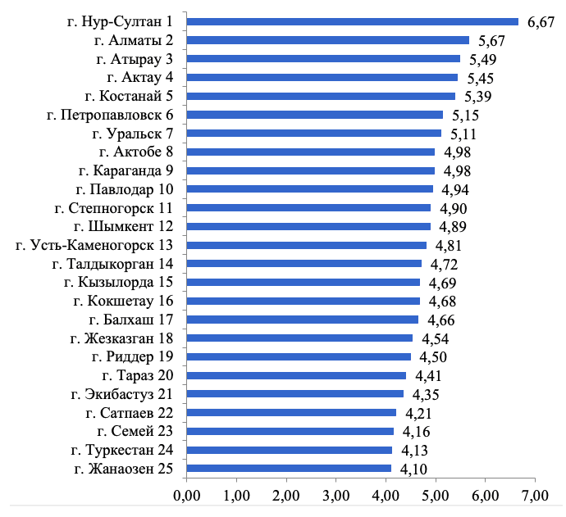

Рисунок 45 – Рейтинг по качеству жизни в городах Казахстана в 2021 г. [121]
На 1-м месте в рейтинге качества жизни городов Казахстана занял г. Астана с результатом 6,67 баллов. Город оказался в лидирующей позиции сразу по трём факторам:
- «Экономика и бизнес» (1 место, 7,43 балла);
- «Человеческие ресурсы» (2 место, 6,6 баллов);
- «Инфраструктура» (4 место, 6,04 балла).
На 2-м месте г. Алматы – 5,67 баллов. Город занял лидирующие позиции по фактору:
- «Человеческие ресурсы» (1 место, 6,81 балл);
- «Экономика и бизнеса» (4 место, 6,07 баллов).
Рейтинговая оценка этих городов по факторам – на рисунке 46.

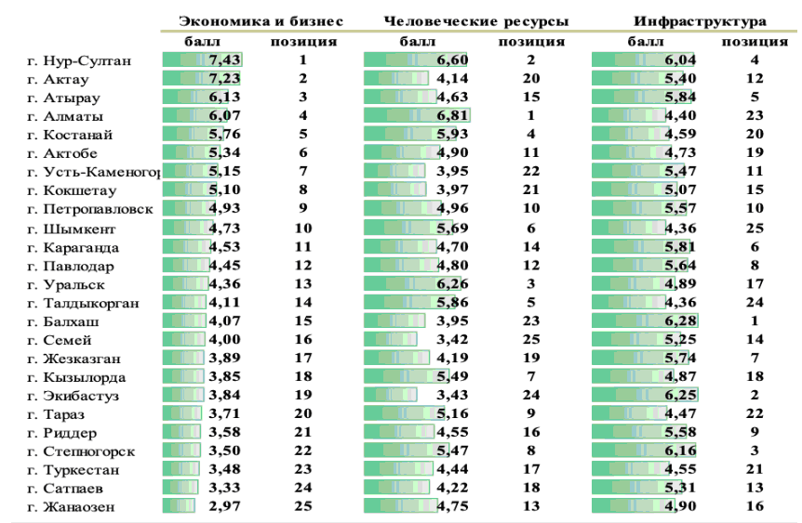

Рисунок 46 – Рейтинговая оценка городов Казахстана по факторам, 2021 г. [121]

Как видно из рисунка 46, Астана (Нур-Султан) по фактору «экономика и бизнес» занимает 1 место, по фактору «человеческие ресурсы» – 2 место, после г. Алматы. По фактору «инфраструктура» – 4 место. Город Алматы по фактору «экономика и бизнес» занимает 4 место, фактору «инфраструктура» – 23 место. На рис. 47 показана рейтинговая оценка городов Казахстана по субфакторам.
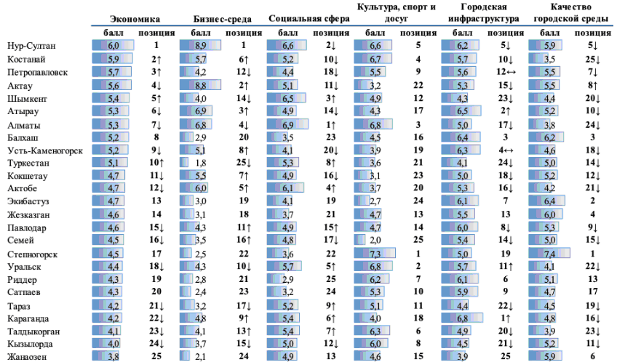

Рисунок 47 – Рейтинговая оценка городов Казахстана по субфакторам

Как видно из рисунка 47, Астана (Нур-Султан) по субфакторам «экономика», «бизнес-среда» занимает 1-е место.
По социальным субфакторам Астана значительно отстаёт от других городов Казахстана. Город Алматы по субфакторам «экономика», «бизнес-среда» занимает 7 и 4 место соответственно.
Таким образом, можно отметить, что анализ финансовой грамотности населения может быть использован как критерий обеспечения устойчивого развития экономики Республики Казахстан – это многокомпонентная система, которая включает в себя умение, знание и понимание финансовых процессов, основ управления доходами и расходами, а также принципов работы с деньгами.
В этой связи основной задачей государства в настоящее время является создание условий для повышения уровня финансовой грамотности населения, как условия устойчивого развития экономики Республики Казахстан. Базовые показатели и индексы развития человеческого потенциала в Казахстане за 2000 – 2020 гг. приведены в таблице 23.

Таблица 23 – Базовые показатели и индексы развития человеческого потенциала в Казахстане за 2000 – 2020 гг.

Показатели | 2000 г. | 2005 г. | 2010 г. | 2015 г. | 2020 г.
1 | 2 | 3 | 4 | 5 | 6
Продолжительность жизни, лет | 67 | 69 | 69 | 71 | 74
Продолжение таблицы 23
1 | 2 | 3 | 4 | 5 | 6
Уровень грамотности, % | 96,2 | 96,5 | 97,6 | 97,9 | 98,0
Совокупный охват обучением, % | 82,0 | 81,3 | 86,0 | 93,0 | 95,0
ВВП на душу населения, долл. | 5867 | 6378 | 8090 | 12769 | 14850
Индекс дохода | 0,679 | 0, 707 | 0,733 | 0,809 | 0,880

Выводом проведённого выше исследования можно сказать, что высокий уровень финансовой грамотности граждан оказывает положительное влияние на экономику всей страны, а также на уровень благосостояния и доходы населения [122, с. 1-5].
Опираясь на рассмотренные нами выше макроэкономические показатели и проведённое исследование, в следующей главе мы рассмотрим основные проблемы, возникающие при реализации и развитии механизмов и совершенствования государственной политики финансовой грамотности населения в Республике Казахстан. А также обоснуем мероприятия, направления и практические рекомендации по совершенствованию процесса повышения финансовой грамотности населения в целях обеспечения устойчивости экономики страны.

3 ПОВЫШЕНИЕ УРОВНЯ ФИНАНСОВОЙ ГРАМОТНОСТИ НАСЕЛЕНИЯ КАК УСЛОВИЕ УСТОЙЧИВОГО РАЗВИТИЯ ЭКОНОМИКИ РЕСПУБЛИКИ КАЗАХСТАН

3.1 Принятие управленческих и финансовых решений с учётом уровня финансовой грамотности населения Республики Казахстан
Рассмотрим основные проблемы, возникающие при реализации и развитии механизмов и совершенствовании государственной политики финансовой грамотности населения в Республике Казахстан.
Проведённое исследование показало, что за последние 5 лет в Казахстане наблюдается рост индикатора финансовой грамотности. Этот сводный показатель в 2021 году составил значение 4,17, притом, что в 2017 году составлял 3,50.
Данные ранних периодов свидетельствуют, что динамика значений индикатора финансовой грамотности и сопутствующих ему показателей: [128, с. 330] финансовой оценки знаний, финансовой оценки поведения, уровня финансовых отношений населения Казахстана, значительна и характеризует устойчивый рост финансовой грамотности за период независимости страны (таблица 24).

Таблица 24 – Индикатор финансовой грамотности Республике Казахстан

Показатели | 1995 г. | 2000 г. | 2005 г. | 2010 г. | 2015 г.
Финансовая оценка знаний | 1,0 | 2,5 | 3,3 | 2,5 | 2,7
Финансовая оценка поведения населения | 1,0 | 3,0 | 4,4 | 5,0 | 5,2
Уровень финансовых отношений | 1,0 | 1,5 | 2,0 | 2,1 | 1,8
Индикатор финансовой грамотности | 1,0 | 2,3 | 3,1 | 3,2 | 3,2
Показатели | 2017 г. | 2018 г. | 2019 г. | 2020 г. | 2021 г.
Финансовая оценка знаний | 3,0 | 3,5 | 3,9 | 4,0 | 4,2
Финансовая оценка поведения населения | 5,6 | 5,7 | 5,7 | 5,9 | 5,9
Уровень финансовых отношений | 2,0 | 2,1 | 2,2 | 2,4 | 2,4
Индикатор финансовой грамотности | 3,50 | 3,80 | 3,93 | 4,10 | 4,17
Примечание – источник [129]

Правительство Республики Казахстан на протяжении последних 20 лет реализовывает государственную политику развития уровня жизни населения и совершенствования институциональной составляющей для роста уровня жизни казахстанских граждан.
В таблице 25 нами представлены базовые показатели и индексы развития человеческого потенциала в Казахстане за 2000 – 2020 гг., также в таблице 25 нами сведены основные социально-экономические показатели, влияющие на финансовые решения населения Казахстана, с учётом уровня финансовой грамотности.

Таблица 25 – Основные социально-экономические показатели, влияющие на финансовые решения населения Казахстана, с учётом уровня финансовой грамотности за 2000 – 2020 гг.

Показатели | 2000 г. | 2005 г. | 2010 г. | 2015 г. | 2020 г.
Уровень грамотности, % населения | 96,2 | 96,5 | 97,6 | 97,9 | 98,0
Индикатор финансовой грамотности | 2,3 | 3,1 | 3,2 | 3,2 | 4,1
Совокупный охват обучением, % населения | 82,0 | 81,3 | 86,0 | 93,0 | 95,0
Среднедушевые номинальные денежные доходы населения (тыс. тенге) (рисунок 48) | 11250 | 15787 | 39014 | 67321 | 116126
Величина прожиточного минимума (тыс. тенге) (рисунок 49) | 4988 | 7118 | 13487 | 19647 | 33015
Примечание – источник [129]

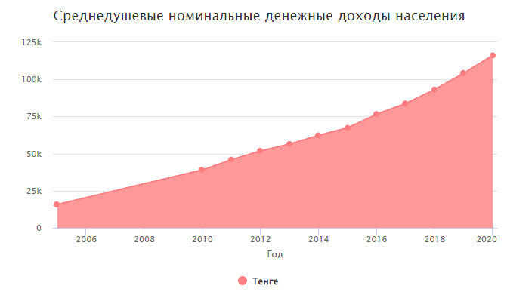

Рисунок 48 – Среднедушевые номинальные денежные доходы населения (тыс. тенге) [129]
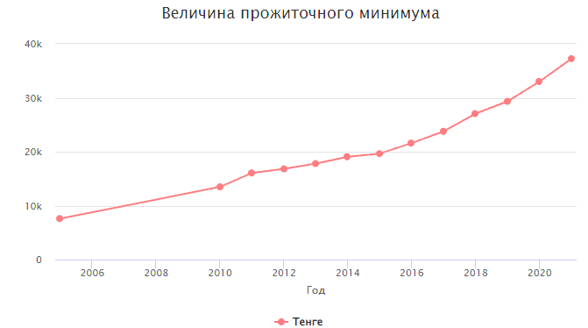

Рисунок 49 – Величина прожиточного минимума (тыс. тенге) [129]

Объём номинальных доходов населения в 2020 году составил 116 126 тенге на человека (в среднем по Казахстану). Денежные доходы и расходы в среднем на одно домохозяйство показаны на рисунке 50. Если же рассматривать распределение номинальных доходов по территории Казахстана, то выше среднего по республике уровня отмечается в Западном регионе, Алматы и Астане. Самые низкие показатели номинального уровня заработной платы отмечаются в Южном Регионе.
Если рассматривать источники денежных доходов, то складывается следующая ситуация. Основная доля доходов в домохозяйствах приходится на трудовую деятельность – 72,3%. На доходы от самостоятельной предпринимательской деятельности приходится 13,4% от общего объёма дохода домохозяйства. И на социальные трансферты приходится 10,4%. На помощь от родственников и прочие – 3,4%.
В свою очередь, в структуре социальных трансфертов основная доля приходится на пенсии – 20,3%, на социальные пособия приходится 2,9%, стипендии – 0,4%.
В территориальном разрезе почти половина регионов не достигают среднереспубликанского значения в расходах домохозяйств. Выше среднереспубликанского показателя тратят только в Акмолинской области, Алматинской области, Карагандинской области, Павлодарской области, Северо-Казахстанской области и Южно-Казахстанской области и в г. Алматы и г. Астана. В прочих регионах показатели расходов меньше, чем в среднем по республике. Денежные доходы за квартал 2021 года в среднем на одно домашнее хозяйство составили 703,7 тыс. тенге — на 4,5% больше, чем в предыдущем квартале, и на 13,5% больше, по сравнению с аналогичным периодом прошлого года. Денежные расходы домохозяйств при этом выросли на 4,9% за квартал и на 19,5% — за год, до 676,6 тыс. тенге (рис. 50). Отношение расходов к доходам домохозяйств во втором квартале 2021 года составило 96,1% — выше, чем в первом квартале 2021 года (95,8%) и во втором квартале 2020 года (91,4%) – рисунок 51.

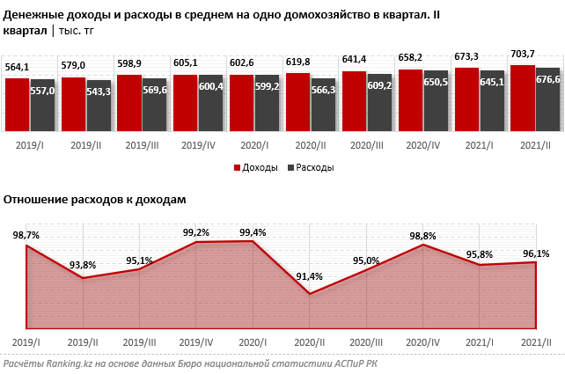

Рисунок 50 – Денежные доходы и расходы в среднем на одно домохозяйство (тыс. тенге) [129]

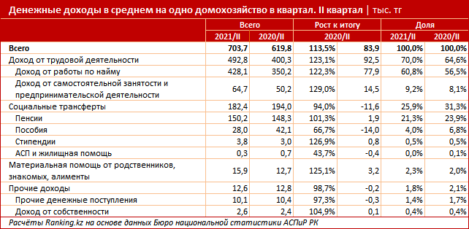

Рисунок 51 – Денежные доходы в среднем на одно домохозяйство (тыс. тенге) [129]

Если оценивать по регионам Казахстана, то в 5 из 17 регионов РК расходы в среднем на одно домохозяйство во втором квартале 2021 года превысили доходы. Больше всего это в Алматы (на 9,3%), далее идут Алматинская (на 9,1%), Павлодарская (на 7,3%), Туркестанская (на 4,5%) и Северо-Казахстанская (на 0,7%) области. 70% всех доходов домохозяйств занимали доходы от трудовой деятельности: 492,8 тыс. тенге, рост за год – 23,1%. Большая часть из них пришлась на доходы от работы по найму.
Денежные расходы домохозяйств на 92,7% состояли из потребительских расходов: 627,3 тыс. тенге, рост за год — на 19,5%. Из потребительских расходов более половины пришлось на продовольственные товары: 361,6 тыс. тенге, плюс 13,2% за год. Следом идут расходы на непродовольственные товары (154,7 тыс. тенге, рост за год — на 25%) и платные услуги (110,9 тыс. тенге — на 36,2% больше, чем во втором квартале прошлого года) – рисунок 52.

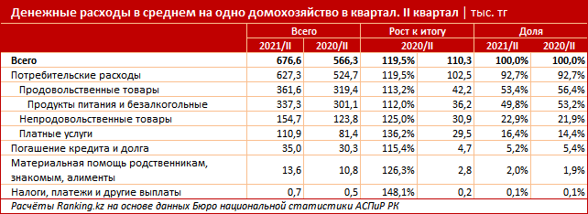

Рисунок 52 – Денежные расходы в среднем на одно домохозяйство (тыс. тенге) [129]

На погашение кредита и долга пришлось 35 тыс. тенге, рост за год — на 15,4%. Следом идут материальная помощь родственникам, знакомым и алименты (13,6 тыс. тенге), а также расходы на налоги, платежи и другие выплаты (702 тенге).
Анализ показал, что с учётом возрастающего уровня финансовой грамотности населения Республики Казахстан, принятие ими финансовых решений, в основном связано с потреблением и не касается инвестирования. То есть наблюдаются проблемы финансовой грамотности, в смысле возможности практической реализации этой грамотности для инвестиционных целей. Данные проблемы обусловлены менталитетом граждан, а также действующей системой образования. Рассмотрим основные. Данные представлены в таб. 26.
Как показал предыдущий анализ, по сравнению с зарубежными странами, уровень финансовой грамотности в Казахстане остаётся достаточно низким и требует систематизации и координации работы, в том числе в рамках реализации государственных программ. Необходимо формировать интерес граждан к основам финансового планирования и сбережения финансовых ресурсов, так как по-прежнему данный навык отсутствует у большинства домохозяйств.

Таблица 26 – Проблемы финансовой грамотности

Проблемные зоны | Характеристика
Финансовые знания | Финансовая арифметика: умение рассчитывать простые и сложные проценты (29% и 7% соответственно).  Понимание ключевых экономических показателей: доля не понимающих связи между риском и доходности (49%)  Знание законодательства в сфере защиты прав потребителей (уровень 12%)
Финансовое поведение | Лишь 29% граждан строят долгосрочные финансовые планы, 39% граждан не рассматривают альтернативные варианты при выборе финансовых услуг.  Не сберегают денежные средства 51% населения, 37% тратят все доходы.  В последний год 12% граждан пострадали от мошеннических действий, 4% из них не предприняли никаких действий по возврату средств.
Финансовые установки | 32% граждан живут только сегодняшним днём и не строят долгосрочных планов.  57% граждан возлагают ответственность за пенсионное обеспечение только на государство.  32% граждан предпочитают хранить деньги в виде наличности.
Примечание – источник [130, с. 88]

В стране введение письменного учёта доходов и расходов осуществляется недостаточно, лишь треть граждан пытается записывать свои доходы и расходы с целью их анализа и принятия решения о дальнейшем распределении финансовых ресурсов [131, с. 77].
Как показал проведённый нами ранее анализ, особенностью населения Казахстана, которая влияет на уровень финансовой грамотности, является недостаточный уровень финансовой дисциплины и ответственности за риск. Также более 20% граждан отмечают, что просрочка платежа по кредиту не так страшна, при этом 37% потребителей считают, что возвращать кредит необязательно. Данные финансовые установки снижают уровень финансовой грамотности населения.
Представленные данные выявляют негативную тенденцию – сокращение желания домохозяйств по инвестированию в условиях роста реальных доходов. Свободные средства домохозяйства размещают во вклады, покупку валюты. На третьем месте по популярности – покупка недвижимости. Формирование капитала за счёт вложения средств, в ценные бумаги является наименее популярным способом инвестиций. На формирование инвестиционного поведения домохозяйств большое влияние оказывает уровень доверия к банковской системе (рисунок 53).

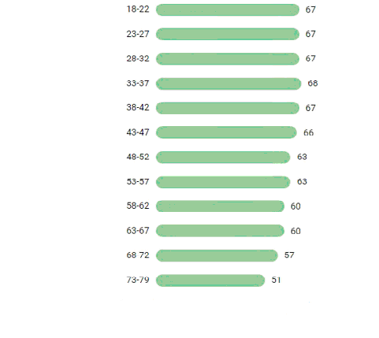

Рисунок 53 –Уровень доверия к банковской системе, % по годам [129]

Общий уровень доверия к банковской системе составляет 64%. Уровень доверия существенно снижается у лиц пенсионного возраста. Молодёжь в целом имеет существенно больший уровень доверия к банковской системе. Также в Республике Казахстан сегодня актуальны вопросы, связанные с информированием населения об их правах и обязанностях по защите финансовых прав. Многие кредитные организации по-прежнему не раскрывают полностью состав информации о платежах, включенных в стоимость кредита, и продолжают навязывать дополнительные услуги по оформлению кредита, тем самым снижая уровень доверия к финансовым институтам со стороны населения.
Также важной проблемой является отсутствие у населения знаний по особенностям рынка финансовых услуг, инвестиционным продуктам [132, с. 57].
Следует отметить, что наличие проблем формирования финансовой грамотности негативно сказывается на личном благосостояние граждан, что ухудшает ресурсную базу финансовых организаций, затормаживает инвестиционные процессы и приводит к ухудшению социально-экономического положения страны.
Основой формирования финансовой грамотности населения Республики Казахстан является убеждённость в том, что все принимаемые финансовые решения и финансовые обязательства должны быть возложены на государство, граждане пассивно относятся к формированию личных финансов. Показатели изменения сберегательного и финансового поведения граждан в г. Астана, Алматы показаны в таблице 27.

Таблица 27 – Показатели изменения сберегательного и финансового поведения граждан в г. Астана, Алматы, %

Показатель для г. Астана | 2017 г. | 2018 г. | 2019 г. | 2020 г. | 2021 г.
Информированность об организациях, занимающихся защитой прав потребителей | 36 | 38 | 39 | 41 | 50
Доля понимающих суть ссудного процента | 65 | 68 | 69 | 70 | 76
Доля имеющих подушку безопасности | 34 | 37 | 40 | 42 | 47
Доля граждан, делающих сбережения | 25 | 27 | 28 | 29 | 32
Доля граждан, которым хватает денег до зарплаты | 52 | 54 | 56 | 57 | 61
Доля действующих планам по достижению финансовых целей | 32 | 35 | 36 | 36 | 37
Показатель для г. Алматы | 2017 г. | 2018 г. | 2019 г. | 2020 г. | 2021 г.
Информированность об организациях, занимающихся защитой прав потребителей | 37 | 39 | 40 | 45 | 49
Доля понимающих суть ссудного процента | 65 | 69 | 70 | 73 | 75
Доля имеющих подушку безопасности | 23 | 24 | 26 | 28 | 30
Доля граждан, делающих сбережения | 22 | 25 | 26 | 27 | 30
Доля граждан, которым хватает денег до зарплаты | 51 | 58 | 60 | 61 | 65
Доля действующих планам по достижению финансовых целей | 26 | 30 | 32 | 34 | 38
Примечание – источник [129]

Данные таблицы 27 свидетельствуют о сходной ситуации в финансовом поведении граждан в городах Астана и Алматы. Можно отметить, что финансовое поведение населения этих городов Казахстана становится более рациональным и осознанным. Более высокий уровень финансовых знаний в Казахстане отмечен среди населения крупных городов, а также людей с высшим образованием, имеющих техническое или профессиональное образование; людей, использовавших компьютер [133, с. 66].
Определено, что чем лучше население разбирается в финансовых продуктах и услугах, чем больше оно осведомлено о своих потребительских правах, тем чаще оно готово отстаивать свои интересы и обращаться в правоохранительные органы.
Также определено, что чем выше уровень пенсий и заработных плат в регионах Казахстана, тем более рационально ведёт себя население на рынке финансовых продуктов и услуг. Это объясняется, вероятно, как большей доступностью финансовых продуктов и услуг, так и более высоким уровнем жизни и стремлением эффективно управлять своим личным бюджетом. Также этим тенденциям способствует наличие интернета и сотовой связи. Это свидетельствует о тенденции повышения самостоятельного образования населения Казахстана в финансовой сфере.
О проблемах в сфере финансовой грамотности в Республике Казахстан также свидетельствует рост уровня финансового мошенничества. При этом мошеннические схемы реализуются как в интернете, так и при совершении телефонных звонков. Рассмотрим количество выявленных мошеннических телефонных номеров. Данные представлены на рисунке 54.

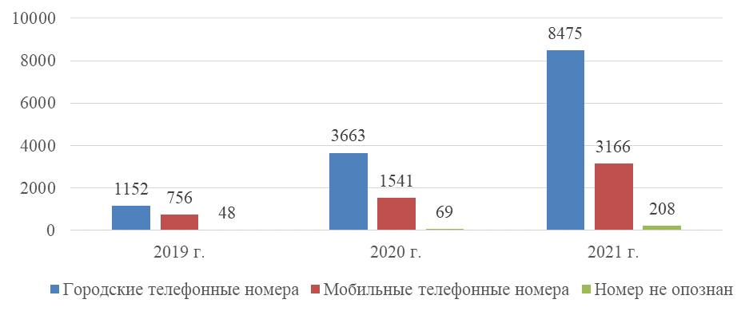

Рисунок 54 – Количество выявленных мошеннических телефонных номеров, ед. [129]

Из рисунка 54 видно, что в рассматриваемом периоде наблюдается рост количества мошенников, использующих городские и мобильные телефонные номера для совершения противоправных действий. При этом всё большее количество граждан подвергаются мошенническим действиям, что свидетельствует о низком уровне финансовой грамотности граждан.
Количество операций, совершенных без согласия клиентов, в 2021 году составило 48882 ед. на общую сумму 239244 тыс. тенге. Данные показатели в 2 раза выше показателей 2020 года. Таким образом, рост количества операций без согласия клиентов свидетельствует о низком уровне финансовой грамотности граждан. За 2021 год мошенники похитили у банковских клиентов путём несанкционированных денежных переводов более 30 миллионов тенге, при этом банки вернули клиентам только 7,7% похищенных средств. Широко распространённое сейчас – мошенничество, связанное с добровольной передачей физическим лицом данных (например, номеров платёжных карт, паролей), которые используются для кражи средств с помощью методов социальной инженерии. Таким образом, можно отметить, что рассмотренные проблемы также ограничивают развитие финансовой грамотности населения. Многие из проблем требуют системного подхода к их решению.
По результатам исследования нами были определены следующие основные приоритеты для реализации финансового образования для Республики Казахстан:
- финансовые продукты (депозиты, сбережения, займы, страхование);
- роль кредитной истории;
- инвестиции и инвестиционные страховые продукты;
- понимание основных финансовых терминов и условий договоров на оказание финансовых услуг;
- защита прав потребителей;
- планирование и управление семейным бюджетом;
- решение проблем финансового мошенничества;
- совершенствование методики оценки финансовой грамотности населения по макроэкономическим показателям [134, с. 28].
Далее сформулируем подходы к авторской методологии организации финансового образования населения Казахстана, которую мы распишем уже в следующем параграфе настоящего исследования.
Суть разрабатываемой нами авторской методологии – это личный практический подход соискателя к организации финансового образования населения Казахстана, который был сформирован в процессе нашей практической работы в направлении финансовой грамотности населения и борьбы с финансовыми пирамидами и иными методами финансовых махинаций.
В настоящем исследовании автор, помимо теоретического освещения исследуемого вопроса, сформулировал собственный методологический подход и методику к организации финансового образования населения Казахстана. Реализация авторского подхода основана на нашем практическом участии в осуществлении мероприятий, направленных на финансовую грамотность населения Казахстана, а также на предотвращение финансового мошенничества, работу с населением по поводу воспитания финансовой грамотности и способности отличать мошеннические действия от законных финансовых операций. Наша практическая работа в направлении финансовой грамотности населения отражена на рисунке 3 настоящего исследования.
Предлагаемая практическая методика определяется методологическим подходом, основанным на участии наиболее подготовленного и заинтересованного в реформах в Казахстане населения, людей, имеющих возможность и опыт проведения исследовательских и образовательных работ в деятельности по финансовой грамотности населения. Мы осуществили ряд мероприятий по данной проблеме, о чём будет сказано далее в работе, и можем сделать определенные выводы. А именно:
1) методика образования населения Казахстана финансовой грамотности должна быть основана на заинтересованности населения в таком образовании.
2) организация образовательных процессов с населением по вопросам финансовой грамотности может осуществляться не только государственными учреждениями, через государственные Программы. Но и индивидуальным участием бизнеса, общественных организаций и деятелей, в организации образовательных программ по самому широкому спектру вопросов: это и образовательные вопросы финансовой грамотности, и разъяснительная работа по вопросам отличия законной финансовой деятельности от всякого рода финансовых пирамид. А также и другие направления этой работы.
3) работа с предпринимателями, бизнесом по поводу организации законных финансовых операций и осуществлений законных финансовых действий. То есть здесь вопрос стоит о разъяснительной работе по поводу наказания тех предпринимателей, которые специально нарушают закон, осуществляя незаконные финансовые операции.
Эти направления наших собственных практических исследований и работ позволяют сформулировать методологию «практического участия» всех заинтересованных сторон в организации финансовой подготовки и финансовой грамотности населения Казахстана. По нашему мнению, практическая работа многих заинтересованных лиц способна привлечь внимание населения, людей, то есть стимулировать изучение ими проблематики финансовых операций с использованием собственных денежных средств, а также подходов к организации финансовой грамотности всех участвующих сторон.
Так, например, нами проводилась разъяснительная работа на собственных интернет-ресурсах и цифровых площадках по вопросам возможных способов организации безопасных финансовых операций для населения Казахстана, что стало основой для методики осуществления различных финансовых операций населением, с использованием собственных денежных средств.
Также в предлагаемой нами методике осуществления финансовой грамотности населения Казахстана включены такие инструменты, как использование различных информационных, рекламных и иных инструментов для формирования постоянного интереса населения Казахстана, в том числе городов Алматы и Астана, к описанным выше проблемам финансовой грамотности.
То есть ещё раз подчеркнём, что авторская методология заключается на формировании заинтересованности населения в осуществлении финансовых операций для собственных выгод, при этом такая заинтересованность должна сопровождаться пониманием цели реализации финансовой грамотности населения, для обеспечения законных и безопасных финансовых операций на финансовых рынках страны.
Эти инструменты позволяют нам формировать интерес населения к вопросам финансовых отношений, использования финансовых инструментов в целях повышения собственного уровня жизни населения. Данная методика нами разработана и практически реализована в городах Алматы и Астана с использованием информационного, цифрового контента, интернет-сайтов, цифровых платформ, а также информационных наглядных экспонатов, примером чему является информационный автомобиль, работающий в г. Алматы.
Методология, предлагаемая автором, включает несколько основных направлений, которые мы обоснуем во втором параграфе данной главы. Здесь укажем эти основные направления:
1. Теоретическое изучение и ознакомление с теорией финансовых отношений, финансовых инструментов и финансовых возможностей для населения.
2. Повышение уровня финансовых знаний, что связано с проведением нами описанных выше образовательных и информационных мероприятий в городах Алматы и Астана.
3. Формирование практических навыков использования финансовых инструментов и собственных финансовых ресурсов.
4. Формирование установок создания условий для реализации всеобщей финансовой грамотности в Казахстане.
5. Формирование установок создания условий финансовой безопасности и организации финансовой защиты граждан от недобросовестных участников финансовых отношений.
Результатом формулируемой авторской методологии, организации финансового образования населения Казахстана должно стать финансово эффективное поведение населения, с использованием эффективных методов организации финансового образования, населения Казахстана.
Нами также сформулирована методика оценки осуществляемых нами мероприятий в г. Алматы и Астана, которая включила основные компоненты оценки изменения финансовой грамотности населения, поле проводимых нами мероприятий, о чём также будет сказано далее в исследовании.
Далее рассмотрим направления и дадим практические рекомендации по совершенствованию процесса повышения финансовой грамотности населения в целях обеспечения устойчивости экономики Республики Казахстан.

3.2 Направления и практические рекомендации по совершенствованию процесса повышения финансовой грамотности населения в целях обеспечения устойчивости экономики Республики Казахстан
Для повышения уровня финансовой грамотности населения можно предложить следующие рекомендации:
- внедрение направления общественного контроля уровня финансовой грамотности;
- проведение уроков финансовой грамотности представителями банков с привлечением казахстанских ВУЗов (для студентов, пенсионеров, граждан трудоспособного возраста).
Реализовать данное направление можно в рамках разработки программы «Повышение финансовой грамотности населения в целях обеспечения устойчивости экономики Республики Казахстан». Координацию реализации этой программы может взять на себя Агентство РК по регулированию и развитию финансового рынка, тем более, что такая работа уже ведётся Агентством давно [89].
Как показал предыдущий анализ, по сравнению с зарубежными странами, реализуемые программы по повышению финансовой грамотности населения Республики Казахстан и развитию практик применения финансовых знаний населением для стимулирования финансовых потоков в целях повышения собственного благосостояния, пока недостаточно эффективны (таблица 30).

Таблица 30 – Показатели эффективности реализуемых программ по повышению финансовой грамотности и развитию практик применения финансовых знаний населением РК на примере г. Астана, Алматы %

Показатель для г. Астана | 2017 г. | 2018 г. | 2019 г. | 2020 г. | 2021 г.
1 | 2 | 3 | 4 | 5 | 6
Доля граждан, получивших дополнительное финансовое образование по государственным программам | 1 | 1 | 2 | 2 | 2
Доля граждан, имеющих свободные финансовые накопления | 30 | 35 | 38 | 39 | 40
Доля граждан, использующих финансовые сбережения для достижения финансовых целей | 7 | 8 | 9 | 10 | 10
Показатель для г. Алматы | 2017 г. | 2018 г. | 2019 г. | 2020 г. | 2021 г.
Доля граждан, получивших дополнительное финансовое образование по государственным программам | 0,5 | 0,6 | 0,8 | 1 | 1
Продолжение таблицы 30
1 | 2 | 3 | 4 | 5 | 6
Доля граждан, имеющих свободные финансовые накопления | 22 | 26 | 28 | 31 | 35
Доля граждан, использующих финансовые сбережения для достижения финансовых целей | 7 | 7 | 7 | 8 | 8
Примечание – источник [129]

Из таблицы 30 следует, что эффективность реализуемых программ по повышению финансовой грамотности и развитию практик применения финансовых знаний населением РК в г. Астана, Алматы недостаточно значительна. Во-первых, процент населения, получившего дополнительное финансовое образование по государственным программам за весь исследуемый период, не превышал 2% для г. Астана. В г. Алматы этот процент в разные периоды был ниже 1%, что свидетельствует об отсутствии комплексного подхода к обучению всего населения финансовой грамотности. Тем более, что, как показывают исследования активности населения в других регионах Казахстана, не относящихся к г. Астана, Алматы, то такая активность в этих регионах ниже, чем в обоих городах.
Следовательно, направления и практические рекомендации по совершенствованию процесса повышения финансовой грамотности, населения Республики Казахстан, прежде всего, должны касаться расширения охвата обучения финансовой грамотности, различных слоёв населения в разных регионах страны. По нашему мнению, этого можно достигнуть путём формирования целевых программ обучения населения финансовой грамотности. То есть целевые программы, по нашему мнению, должны касаться различных слоев населения и социальных групп. А именно формирование программ обучения финансовой грамотности на базе общеобразовательных школ и ВУЗов Казахстана может быть осуществлено соответствующими министерствами, совместно с Агентством РК по регулированию и развитию финансового рынка. Так, Министерство просвещения Республики Казахстан совместно с Агентством РК по регулированию и развитию финансового рынка может проводить работу по реализации финансовой грамотности школьников [137], а Министерство науки и высшего образования Республики Казахстан совместно с вышеназванным Агентством осуществлять реализацию соответствующих образовательных программ среди студентов РК [138].
При этом школьники и студенты Казахстана, как социальные группы, могу быть в полном своём объёме задействованы в таких государственных Программах по обучению населения Казахстана финансовой грамотности уже с начала нового учебного 2023 – 2024 года. И такая практика, по нашему мнению, в системах среднего и высшего образования может быть постоянной, основанной на формировании нового образовательного процесса для школ и ВУЗов, о чём не раз в своих выступлениях говорил президент РК.
Также в предлагаемых нами в работе направлениях по совершенствованию процесса повышения финансовой грамотности населения в целях обеспечения устойчивости экономики Республики Казахстан, считаем нужным указать возможность создания специальных Программ и образовательных мероприятий для других категорий граждан.
Так, для детей дошкольного возраста такие мероприятия можно на постоянной основе ввести в детских садах, а именно где дети ещё до школы могут быть ознакомлены с основными понятиями и категориями, касающимися будущей их финансовой жизни. Понятно, что в детском саду нет резона проводить какие-либо учебные курсы или осуществлять образовательные программы по финансовой грамотности, так как маленькие дети не могут и не должны быть слишком сильно подвержены образовательным процессам, сложным, по сути, для их возможностей воспринимать финансовые категории. Поэтому считаем возможным продумать специальные игровые программы для детей дошкольного возраста, в которых могут быть включены на игровой основе воспитательные элементы и образовательные навыки. Так, такие воспитательно-образовательные игры для детей садиков могут быть комплексными по сути, и включать в себя темы морально-нравственного воспитания, а также комплекс тем, касающихся общественной, социальной жизни людей и роли в этой жизни различных общественных, природных, социальных и иных процессов. В том числе такие игровые программы для садиков могут касаться вопросов ознакомления детей с категориями, которые взрослые называют экономическими и финансовыми. Для детей такие обучающие процессы, понятно, что должны быть построены на доступном для них уровне.
В работе нами отмечена важность широкого охвата всего населения Казахстана всех социальных групп людей, на всех территориях страны, поэтому далее отмечаем необходимость создания условий повышения финансового и соответственно более широкой категории экономического образования для людей, не работающих по возрасту или состоянию здоровья. Это пенсионеры и инвалиды, которых в стране на начало 2022 года зафиксировано около 3 млн человек [129].
Понятно, что данная категория граждан не всегда может быть способной к трудовой деятельности, а также может не иметь достаточных знаний и навыков в осуществлении экономических действий, связанных с получением дополнительных доходов. Однако считаем, что государство может создавать условия для более активной экономической жизни указанных категорий казахстанцев. В большей степени это можно делать в направлении финансового образования пенсионеров и инвалидов. Те люди, которым здоровье и возраст позволяет использовать компьютерные и иные цифровые технологии современного мира, по нашему мнению, могут принимать участие в формировании финансовых потоков за счёт использования для этих целей собственных денежных средств, находящихся в процессе сбережения. По их желанию, можно осуществлять дополнительные финансовые операции как в банковской сфере, так и в инвестиционной и иной сфере организации финансовых потоков. Сразу отметим важность, прежде всего, организации страхования таких финансовых операций с участием незащищенных слоёв населения и тем более пенсионеров и инвалидов. То есть все финансовые операции этих категорий граждан должны быть защищены государственными гарантиями сохранности денежных средств от всякого рода махинаций в сфере финансов, по типу «финансовых пирамид» и пр.
Считаем, что государство может и обязано предотвращать всякого рода махинации с денежными средствами пенсионеров и инвалидов и гарантировать им сохранность их денег.
При этом те пенсионеры и инвалиды, которые имеют собственные денежные средства в сбережениях или в накоплении, и которые желают их использовать в финансовых операциях с целью возможного повышения собственного уровня жизни, должны иметь такую возможность. Для этого уместно на базе обучения через интернет-платформы и иные цифровые платформы создавать специальные учебные программы для повышения финансовой грамотности и финансовых навыков практических действий именно для указанных выше категорий граждан. Такие образовательные программы могут быть лицензированы государством и доступны для граждан через цифровые платформы для самостоятельного использования для обучения. Понятно, что люди старшего возраста в целом имеют значительные навыки жизни и в том числе достаточные знания в области экономики и финансов и им будет достаточно определённой дополнительной подготовки в этом направлении. Акцент в этом можно, по нашему мнению, делать именно на практическом применении имеющихся знаний и навыков в финансовой сфере, с целью возможности участвовать этим категориям людей в финансовых отношениях дистанционно.
Считаем, что таких направлений практики реализации уже имеющихся финансовых знаний, а также повышения уровня финансовой грамотности населения в целях обеспечения устойчивости экономики Республики Казахстан может быть достаточно много. То есть в этой связи считаем целесообразным создать в рамках институтов образования, науки, дополнительных направлений и инструментов в обозначенных выше целях.
Также считаем, что важным ресурсом для обеспечения устойчивости экономики Республики Казахстан и её развития является население страны трудоспособного возраста. С одной стороны, это люди, уже имеющие работу и создающие национальный продукт, то есть экономически и финансово задействованные в экономических процессах государства. С другой стороны, – работающее население Казахстана наиболее активная часть его общества, как в виду возрастных особенностей, так и в связи с наличием у этой части населения страны значительных финансовых средств, получаемых и накопленных ранее в процессе трудовой деятельности. По статистическим данным Бюро национальной статистики Агентства по стратегическому планированию и реформам Республики Казахстан – динамика доходов населения и сбережений с каждым годом в Казахстан растёт [129], что было показано ранее в нашем диссертационном исследовании. При этом свободные сбережения населения Казахстана по итогам 2021 года имеют следующие основные показатели: совокупный объём вкладов в БВУ (по данным Нацбанка РК) вырос на 20%, или на 3,6 трлн тенге (с 18 трлн до 21,6 трлн). За восемь месяцев 2022 года остатки на клиентских счетах увеличились ещё на 13,7%, или на 3 трлн тенге (до 24,5 трлн). На 1 сентября 2022 г. физические лица держали в банках 12,5 трлн тенге, юридические лица – 12,1 трлн тенге [157].
Проведённое выше исследование показало, что уровень денежных средств населения Казахстана, неиспользуемый ими в повседневной жизни и находящийся в состоянии накопления в различных его формах, значительный и соизмерим с ВВП страны. По регионам Казахстана, такие данные за 2021 год показаны на рисунке 55, а по регионам – в Приложении Щ.
Из рисунка 55 видно, что общий рост клиентских средств в г. Алматы в 2021 году был несколько выше, чем в г. Астана, что коррелируется с результатами нашего предыдущего исследования уровня развития финансовой грамотности этих городов Казахстана.

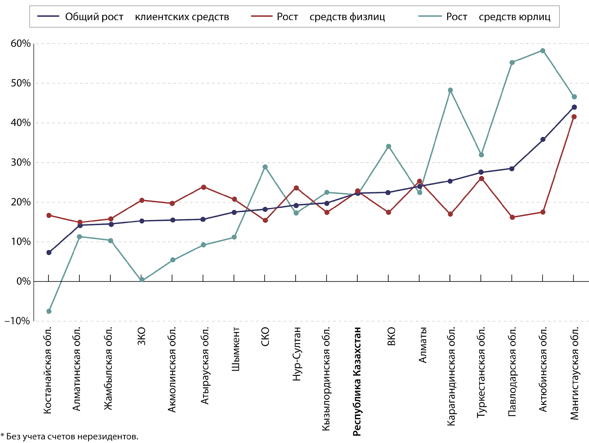

Рисунок 55 – Темпы роста клиентских средств в банках Казахстана в 2021 г. в разрезе регионов

По данным Нацбанка РК, на 1 сентября 2022 г. срочные вклады граждан составляли 10,4 трлн. тенге, вклады до востребования – 2,0 трлн. Таким образом, на сбережения приходится около 84% от размещённых в банках розничных средств.
Итак, проведённый ранее анализ показал, что важным ресурсом для обеспечения устойчивости экономики Республики Казахстан и её развития, является население страны трудоспособного возраста, что делает этот ресурс важным фактором развития страны. В этой связи считаем важным совершенствовать политику и подходы государства, к формированию базы для использования свободных денежных средств населения в целях развития экономики страны, а также повышения уровня жизни населения.
Считаем нужным в этой связи повысить активность населения трудоспособного возраста в финансовых потоках, что возможно, по нашему мнению, при соответствующей организации мотивации и стимулирования населения к использованию своих свободных финансовых средств в экономике страны. Важным фактором является финансовая грамотность и правильная организация практики использования собственных финансовых, экономических знаний в организации финансовых отношений.
Считаем, что население Казахстана будет участвовать в финансовых потоках своими свободными денежными ресурсами, если, во-первых, будет понимать суть своего участия в этих процессах и свою выгоду от использования своих свободных денежных средств. Во-вторых, если будет уверенность в безопасности своего участия в таких финансовых отношениях по нескольким параметрам: безопасность своих денежных средств, честность организации финансовых отношений, возможность справедливых подходов и защиты своих интересов со стороны государства.
Следовательно, организация образовательных программ, а также программ практической реализации навыков финансовых отношений для работающей части населения Казахстан, при формировании защитительной (страховой) инфраструктуры использования ими своих денежных средств в финансовых потоках – может стать значительным фактором и драйвером роста экономической безопасности страны, повышения уровня жизни населения и фактора развития всей экономики в будущем.
Как было отмечено ранее, уровень финансовой грамотности в Казахстане остаётся достаточно низким и требует систематизации и координации работы, в том числе в рамках реализации государственных программ. Необходимо формировать интерес граждан к развитию таких финансовых отношений, где их участие свободными денежными средствами приносило бы им дополнительный доход, и было бы для них безопасно с финансовой точки зрения. Таких финансовых навыков и стимулов к населению Казахстана пока что недостаточно, что было определено и обозначено в настоящем исследовании [130, с. 107-110].
Так, обозначены нами следующие проблемные маркеры отсутствия достаточного финансового образования у населения страны. По категории финансовые знания, население Казахстана недостаточно подготовлено к реализации расчётов финансового характера, например, процентное соотношение – умение рассчитывать простые и сложные проценты (29% и 7% соответственно), показывает уровень простой арифметической грамотности людей. Поэтому во всех целевых и социальных группах считаем важным сформировать программы повышения арифметической грамотности населения, то есть нужно создавать программы математической грамоты для разных слоёв населения, с учётом особенностей их предыдущей подготовки.
Наблюдается недостаточное понимание населением Казахстана ключевых экономических показателей, например, доля непонимающих связи между риском и доходностью составляет 49%, что говорит о наличии больших рисков, если такие люди будут вести финансовые операции. Следовательно, с учётом уровня уже имеющихся финансовых знаний для различных категорий населения следует делать акцент на том или ином направлении финансовых отношений при проведении финансовых операций. Считаем в этом случае, что эффективным будет использовать практические кейсы организации различных финансовых операций об образовательных программах. Также возможно будет эффективным разработка различного рода компьютерных программ – имитаторов финансовых операций.
Отмечается отсутствие достаточных правовых знаний населения Казахстана для финансовых отношений. Знание законодательства в сфере защиты прав потребителей находится на уровне 12%; знание правовых положений, касающихся проведения различных финансовых операций на уровне менее 10% опрошенных респондентов. Следовательно, считаем нужным обратить внимание на правовую грамотность населения Казахстана в целом, так как различные исследования общей правовой грамотности показали, что в этой сфере также существуют значительные проблемы [131, с. 77].
Исследование финансового поведения казахстанцев показало их значительную иррациональность, так, лишь 29% граждан строят долгосрочные финансовые планы, 39% граждан не рассматривают альтернативные варианты при выборе финансовых услуг, не сберегают денежные средства 51% населения, 37% тратят все доходы [132, с. 25]. Это говорит о том, что многие люди неумело формируют своё финансовое поведение, создавая повышенные риски в своей жизни, что также может сказаться и на финансовом поведении при реализации определённых финансовых отношений. Следовательно, проблема формирования финансовых отношений населения также существует, и её решение требует создания определённых базовых практик формирования финансового поведения. Как показывают проведённые исследования существующих практик формирования финансового поведения населения в зарубежных странах, такое поведение не может быть сформировано быстро и требуется значительное время и постоянные усилия для решения проблемы коррекции финансового поведения населения в сторону большей рациональности и безопасности. В этой связи считаем необходимым сформулировать стратегическую программу на среднесрочную перспективу в целях формирования эффективного и рационального финансового поведения населения [133, с. 58].
Считаем нужным формировать эффективные финансовые установки, так как у населения Казахстана данный параметр также недостаточно развит, что показало предыдущее исследование. Так, например, 32% граждан живут только сегодняшним днём и не строят долгосрочных планов, 57% граждан возлагают ответственность за пенсионное обеспечение только на государство, 32% граждан предпочитают хранить деньги в виде наличности. Эффективность формирования финансовых установок показывает уровень финансовой грамотности в целом и возможности индивидуума осуществлять правильные финансовые шаги в реализации различного рода финансовых отношениях. Поэтому считаем нужным создавать программы-симуляторы различных финансовых ситуаций и операций, что позволит формировать правильное отношение граждан к финансам и финансовым отношениям.
Как показал проведённый нами ранее анализ, особенностью населения Казахстана, которая влияет на уровень финансовой грамотности, является недостаточный уровень финансовой дисциплины и ответственности за риск, например, более 20% опрошенных граждан отмечают, что просрочка платежа по кредиту не так страшна, при этом 37% потребителей считают, что возвращать кредит необязательно. Данные финансовые установки опасны с точки зрения различного рода финансовых последствий и рисков, а значит, маркируют недостаточно продуманное финансовое поведение [134, с. 28].
Проведённое нами ранее исследование выявляет негативную тенденцию – сокращение желания домохозяйств по инвестированию в условиях роста реальных доходов. Свободные средства домохозяйства размещают во вклады, покупку валюты и прочее. Формирование капитала за счёт вложения средств в ценные бумаги является наименее популярным способом инвестиций. Обозначенные проблемы в том числе связаны с проблемой доверия населения банкам. Эта проблема связана как с деятельностью банков, так и с состоянием государственного контроля за деятельностью банков и в целом с существующей банковской и кредитной политикой государства. Например, исламские банковские отношения ограничивают использование банками ссудного процента, так как такие отношения являются нарушением исламских религиозных установок и традиций. В Казахстане же пока нет чёткого отношения государства к проблеме «ссудного процента», что также снижает уровень доверия граждан к банкам и банковской деятельности. В этой связи считаем нужным обратить внимание на организацию банковской деятельности и банковских операций, с учётом менталитета граждан Казахстана и существующих религиозных ценностей и подходов [135, с. 39].
Как было отмечено нами ранее, общий уровень доверия к банковской системе в Казахстане составляет 64%. Уровень доверия существенно снижается у лиц пенсионного возраста. Молодёжь в целом имеет существенно больший уровень доверия к банковской системе, что свидетельствует о наличии возрастного различия к проблематике финансовых отношений. Считаем нужным в большей степени обратить внимание на разъяснительную работу в процессе организации обучения финансовой грамотности именно с учётом возраста, ментальности населения. Также, по нашему мнению, следует корректировать систему финансовых отношений в стране с учётом морально-нравственных постулатов, религиозных и ментальных подходов населения, то есть с учётом особенностей государственного и общественного устройства [136, с. 98].
Также считаем, что направление общественного контроля над уровнем финансовой грамотности будет способствовать повышению качества контрольных мероприятий и усилению надзора за реализацией программ финансового контроля. Для решения обозначенных нами мероприятий необходимо привлекать общественность к реализации контрольных мер за работой чиновников в области развития финансовой грамотности населения. Считаем, что создаваемые экспертные советы, осуществляющие общественный контроль, будут контролировать качество работы чиновников в сфере финансовой грамотности, а также публиковать реальные результаты оценки, основанные на текущем контроле. Реализация мероприятия по созданию экспертных советов в рамках реализации направлений общественного контроля позволит решить следующие задачи:
- повысить точность опубликованных результатов оценки финансовой грамотности населения;
- контролировать расходование средств на мероприятия по повышению уровня финансовой грамотности населения в стране;
- обеспечить контроль работы чиновников, ответственных за реализацию направлений финансовой грамотности.
Считаем, что в обязанности экспертных советов, занимающихся общественным контролем, должны входить следующие полномочия:
- разработка предложений по созданию и реализации проектов и программ, мероприятий, направленных на повышение финансовой грамотности населения;
- проведение контрольных мероприятий;
- экспертная оценка обучающих и информационных материалов по финансовой грамотности.
Считаем, что важность контрольных мероприятий при реализации программ финансовой грамотности для различных социальных групп населения должна определять и формы организации контроля. Так, возможно, что контрольные мероприятия могут проходить в следующих формах:
1. Проверка отчётов по проведённым мероприятиям по финансовой грамотности, обзвон участников и сбор их мнения.
2. Посещение мероприятий по финансовой грамотности с целью проверки реальности их осуществления.
3. Контроль существующих программ финансового обучения для разных категорий граждан, в том числе и программ, реализуемых через цифровые платформы, интернет и прочее.
4. Считаем нужным обратить внимание на возможность создания специального мобильного приложения «Финансовая грамотность населения РК» и интеграция его с платформой электронного правительства РК.
Следующим направлением развития уровня финансовой грамотности, населения Казахстана считаем нужным предложить создание специального телевизионного канала для этих целей. Также разработка специальных программ для этого канала с учётом целевых аудиторий и социальных, возрастных групп. Тематики роликов на телевидении: инвестиции; брокерские платформы; основы инвестирования; кредитование; кредитные продукты; платёжные системы; банковские карты; основы сбережения и приумножения дохода; финансовая грамотность для детей; финансовая грамотность для пенсионеров и др.
В этой связи считаем, что предлагаемые нами мероприятия повышения финансовой грамотности населения будут иметь, прежде всего, социальный эффект, который выражается в следующем: формирование финансовой грамотности населения; улучшение финансовых навыков граждан; обучение работе с современными системами платежей. Также эффект от наших предложений в перспективе будет иметь и экономический характер, связанный с увеличением количества людей, использующих собственные финансовые ресурсы в финансовых процессах и финансовых потоках, что скажется на уровне финансовых оборотных средств в экономике Казахстана, повышении уровня внутренних инвестиций, а значит и создании дополнительного национального продукта. Для граждан, участвующих собственными денежными средствами в таких операциях, это повышение уровня жизни за счёт роста доходов от операций с собственными свободными денежными средствами.
Далее обозначим авторскую методологию организации финансового образования населения Казахстана. Суть методологии – личный практический подход соискателя к организации финансового образования населения Казахстана, который был сформирован в процессе нашей практической работы в направлении финансовой грамотности населения и борьбы с финансовыми пирамидами и иными методами финансовых махинаций. Наше практическое участие в осуществлении мероприятий, направленных на финансовую грамотность населения Казахстана и предотвращение финансового мошенничества, отражено на рисунке 3 настоящего исследования.
Сущность методики и используемых практических методов практической работы в организации финансового образования населения и предотвращения финансовых махинаций заключается в следующем:
(1) Нами на постоянной основе реализуется участие в работе центра поддержки предпринимателей «Qoldaý». В этой связи, на базе этой платформы мы разрабатываем учебные и образовательные программы по финансовой грамотности. Примером такой работы стало издание авторской книги «Один миллион долларов в инвестициях на пальцах». В книге показаны способы организации финансовых операций, которые могут стать полезными для населения, когда люди ищут способы использовать свободные денежные ресурсы в целях повышения собственного уровня жизни.
Работая на базе центра поддержки предпринимателей «Qoldaý», автор разработал методику осуществления финансовой грамотности посредством игровых методов и наглядно-рекламного контента. Например, нами был приобретён и переоборудован автомобиль, использование которого предполагается в целях более наглядной демонстрации для населения преимуществ финансовых знаний и участия в финансовых отношениях, например, вкладывая свободные денежные средства в различные финансовые инструменты, индивидуум имеет возможность получать дополнительный доход от использования этих средств. Такая наглядная информационная агитация, по нашему мнению, способна привлечь внимание людей, то есть стимулировать изучение ими проблематики финансовых операций с использованием собственных денежных средств.
Также нами проводится разъяснительная работа на собственных интернет-ресурсах и цифровых площадках, по вопросам возможных способов использования собственных денежных средств в финансовых операциях, на финансовых биржах и рынках, в целях получения дополнительного дохода. Отвечая на вопросы пользователей сайтов, мы формируем постоянный интерес населения к проблеме финансовой грамотности и практического использования финансовых навыков при участии населения Казахстана, собственными средствами, в финансовых потоках.
То есть суть предлагаемой нами практической методики осуществления финансовой грамотности населения Казахстана заключается в использовании различных информационных, рекламных и иных инструментов для формирования постоянного интереса населения Казахстана, в том числе городов Алматы и Астана, к описанным выше проблемам финансовой грамотности населения. Эти инструменты позволяют нам формировать интерес населения к вопросам финансовых отношений, использования финансовых инструментов в целях повышения собственного уровня жизни населения. Данная методика нами разработана и практически реализована в городах Алматы и Астана с использованием информационного, цифрового контента, интернет-сайтов, цифровых платформ, а также информационных наглядных экспонатов, примером чему является информационный автомобиль, работающий в г. Алматы.
Предлагаемая нами методология организации финансового образования населения Казахстана включает развитие направлений финансовой грамотности населения, которые были обозначены нами в работе. А именно направления:
1. Повышение уровня финансовых знаний, что связано с проведением нами описанных выше образовательных и информационных мероприятий в городах Алматы и Астана. Эти мероприятия позволяют совершенствовать понимание человеком базовых свойств финансовых продуктов (вкладов и займов), инфляции, а также взаимосвязи риска и доходности, что формирует интерес индивидуума к практическим навыкам финансовых отношений с использованием собственных денежных средств и имеющихся финансовых инструментов. То есть знания, которые мы предоставляем посредством наших методик образования населения и создания заинтересованности людей к участию в финансовых потоках, позволяют формировать практические навыки. В свою очередь, такие практические навыки являются второй важной целью в организации образовательного процесса финансовой грамотности населения, после теоретического изучения финансовых отношений и возможностей использования финансовых инструментов в целях собственных интересов и повышения финансового благополучия.
Соответственно, используя собственные методы финансового образования, мы решаем две основные задачи программы финансовой грамотности населения:
1) теоретическое изучение и ознакомление с теорией финансовых отношений, финансовых инструментов и финансовых возможностей для населения.
2) формирование практических навыков использования финансовых инструментов и собственных финансовых ресурсов для повышения уровня собственного благосостояния.
Такая практическая работа позволяет решать задачи формирования образовательной категории «Навыки» (рисунок 47), что отражает умение человека принимать взвешенные финансовые решения в повседневной жизни.
(2) Следующее направление нашей методики организации финансового образования связано с категорией «Установки», что отражает ориентацию человека на достижение долгосрочных финансовых целей, понимание необходимости соблюдения разумного баланса трат и сбережений. Направления нашей работы, характеризующие методики, формирующие финансовые установки населения, связаны с участием в «круглых столах», где обсуждались вопросы совершенствования финансовой грамотности населения Казахстана, в том числе по теме легализации доходов с торговли криптовалютами, например, в университете Туран. То есть мы участвуем не только в работе с населением, но и с другими субъектами реализации образовательной программы финансовых знаний для населения Казахстана. Такие мероприятия способствуют формированию единых образовательных установок и приведению различных методологий к единому общему образцу, который может стать базовой основой для различных организаций и иных субъектов образовательной деятельности в Казахстане, связанной с организацией финансовой грамотности населения.
Также категорию «Установки» нашей методики образования населения финансовой грамотности можно дополнить и созданием установочных комплексов методологических программ, которые содержат полный набор инструментов целеполагания и исполнения данных образовательных и информационных мероприятий. Основные компоненты индекса финансовой грамотности и их основные характеристики показаны в Приложении Х.
Как было сказано выше, в теоретическую базу нашей образовательной методологии включены наши научные и научно-популярные работы, касающиеся рассматриваемых проблем финансовой грамотности и финансового участия населения Казахстана в финансовых отношениях и финансовых операциях. А также локальные методики оценки финансовой грамотности (Приложение Ц). Распространение таких работ посредством реализации их через сеть интернет-магазинов, а также иными информационными методами, как показал наш опыт, позволяет заинтересовать различные слои казахстанского общества в необходимости финансовой грамотности и осуществлении финансовых операций в целях повышения собственного экономического благополучия. Например, это наше участие в программе Хабар-24, участие в программе Алматы ТВ по вопросам, связанным с финансовой грамотности населения, разъяснения опасности закредитованности населения и опасности участия в финансовых пирамидах. То есть в методику нашей работы включены различные направления информационного влияния на население – это информация через интернет-источники, СМИ, рекламу в городе, участие в общественных и иных мероприятиях. Было написано и издано несколько работ, касающихся проблем развития финансовой грамотности населения Казахстана. Было продано более 30000 книг на русском и казахском языках по интернету и в сети магазинов «Меломан».
(3) Категория формирования финансовой грамотности населения «Умение и поведение» включает в себя навыки финансового поведения в принятии финансовых решений с учётом существующего уровня риска. Такое финансовое поведение формируется как в процессе практического участия человека в финансовых операциях, так и при тренингах, связанных с имитацией таких ситуаций. В этом направлении мы ведём работу, и данный метод реализации финансового развития населения нами признан эффективным. Мы проводим тренинги в цифровых системах и платформах, на сайтах, например, в TikTok. Так, за последние 60 дней было набрано более миллиона просмотров в TikTok на канале о финансовой грамотности. Также 700 000 просмотров было набрано на YouTube. Мероприятия на этих цифровых платформах мы проводим по методике тренингов, о чём было сказано выше. Было выдано более 100 роликов по теме финансовой грамотности и инвестиций, что сопровождалось комментариями и практическими примерами по поводу различных ситуаций. Итоговый объём аудитории в настоящее время составляет около 100000 человек, заинтересованных в том, чтобы вести финансово грамотный образ жизни, зарабатывать от использования собственных финансовых средств в финансовых потоках и копить на собственную пенсию самостоятельно.
(4) Категория финансовой безопасности и организации финансовой защиты граждан от недобросовестных участников финансовых отношений, также важное направление методологии финансового образования населения и методики реализации данных образовательно-информационных программ. Рассказывать, объяснять, показывать людям, как следует предотвращать финансовые опасности, бороться с финансовыми махинациями – одно из наших методических направлений работы. Для этого создаются ролики в интернете, проводятся беседы в СМИ, мы участвуем в общественных мероприятиях, сотрудничаем с органами власти. Например, нами осуществляется сотрудничество с правоохранительными органами, а также с государственными финансовыми организациями по поводу предотвращения деятельности финансовых пирамид в Казахстане, а также работы с населением по вопросам разъяснения необходимости повышения собственной финансовой грамотности.
Результатом формулируемой авторской методологии, организации финансового образования населения Казахстана должно стать финансово эффективное поведение при реализации финансовых отношений и в процессе проведения финансовых операций (таблица 28).

Таблица 28 – Результат реализации авторской методологии организации финансового образования населения Казахстана

- обретение знаний и навыков деятельности финансовых институтов Казахстана, а также принципов, на которых работают эти финансовые институты, необходимых правил для безопасной работы с этими институтами;
- формирование поведенческих установок в сфере финансовых отношений и взаимосвязей;
- получение практического умения поиска необходимой финансовой информации;
- формирование компетенций эффективного финансового поведения на финансовых рынках страны и при использовании различных финансовых инструментов;
- реализация навыков финансового поведения в целях осуществления финансовых отношений и финансовых операций, позволяющих повысить качество жизни, получить дополнительный доход, создать условия для роста качества жизни в настоящем и в будущем.

Авторская методология и используемые при этом методы организации финансового образования населения Казахстана могут стать началом дальнейшего совершенствования проводимой автором работы в направлении совершенствования финансовой грамотности граждан Казахстана, повышения качества финансового поведения казахстанцев, в целях роста уровня жизни и повышения качества жизни граждан в пенсионный период.
Нами также сформулирована методика оценки осуществляемых нами мероприятий в г. Алматы и Астана, которая включила основные компоненты оценки изменения финансовой грамотности населения после проводимых нами мероприятий. То есть фактически оценивается наша работа в этом направлении и эффективность предлагаемой и обозначенной нами выше методики организации финансового образования населения Казахстана.
Предлагается следующая методика оценки финансовой грамотности населения до и после проведения мероприятий по финансовому образованию и организации практических навыков в направлении финансовой грамотности населения (Приложение Ш).
В соответствии с предложенной методикой, в наиболее оптимальном варианте рейтинговая оценка может составить +10 баллов. В этом случае можно считать, что осуществленные мероприятия финансовой грамотности были эффективными. При этом финансовая грамотность населения приводит к росту финансового благосостояния за счёт эффективного поведения и наличия всех необходимых знаний. Суммарный разбег баллов составляет 20. Исходя из этого, предлагается присвоить итоговый рейтинг в буквах (таблица 29).

Таблица 29 – Рейтинг финансовой грамотности (методика автора)

Баллы | Буква | Интерпретация
От -10 до -6 | D | Крайне низкий уровень финансовой грамотности. Высокие риски для домохозяйств и экономики
От -5 до -1 | C | Низкий уровень финансовой грамотности
От 0 до 5 | B | Средний уровень финансовой грамотности
От 6 до 10 | А | Высокий уровень финансовой грамотности

Представленная методика оценки эффективности мероприятий финансовой грамотности позволяет оценить эффективность проводимых мероприятий по повышению финансовой грамотности, совершенствованию финансового поведения населения. Оценка проходит путём сравнения рейтинга финансовой грамотности до и после проводимых мероприятий, например, по периодам, составляющим 1 или 3 года. Оценивается поведение социальной группы или части населения до проводимых мероприятий повышения финансовой грамотности, а потом даётся такая же оценка данной категории людей через 1 год, через 3 года. После чего визуально по изменению уровня финансовой грамотности делается вывод об изменении качества финансового поведения, а значит и эффективности проведённых мероприятий или об отсутствии таких изменений, а значит и эффективности мероприятий.
Ранее было определено, что основная цель повышения финансовой грамотности связана не только с полученными знаниями, но и с практикой рационального финансового поведения, что способствует росту доходов и уровня жизни населения [136, с. 78].
Таким образом, можно отметить, что реализация данного комплекса мер по повышению финансовой грамотности населения является актуальным направлением реализации образовательной политики Республики Казахстан. От уровня финансовой грамотности населения зависит развитие финансовых рынков, формирование инвестиционных платформ, а также подготовка квалифицированных кадров для различных областей.

ЗАКЛЮЧЕНИЕ

Решение проблем устойчивого развития Республики Казахстан в условиях турбулентного изменения мировой глобальной ситуации сегодня становится, пожалуй, самой приоритетной задачей экономической политики и политического курса правительства. Нестабильность в мировых политических процессах накладывает отпечаток на состояние экономик всех стран мира, в том числе и Республики Казахстан. Многие зарубежные и некоторые отечественные экономические аналитики уже достаточно ясно формируют складывающуюся в мире ситуацию, как надвигающийся общемировой экономический кризис, сопоставимый по своим последствиям с великой депрессией (англ. Great Depression), начавшейся в октябре 1929 года с биржевого краха в США и продолжавшейся до 1939 года. Если общемировая ситуация в экономике выйдет из-под контроля, то в ближайшие годы следует ждать ухудшение не только экономических показателей, оценивающих ситуацию в экономической и финансовой сфере экономики Казахстана, но и снижение уровня жизни населения Казахстана, падение доходов граждан и уменьшение возможностей государства поддерживать социальную стабильность. В этой связи важным фактором становится поиск возможностей сохранения устойчивости экономических процессов и достаточного уровня жизни населения Казахстана.
Обеспечение устойчивого развития экономики Республики Казахстан – задача правительства страны, решение которой становится фактором преодоления экономического кризиса, снижения качества и уровня жизни граждан Казахстана. В этой связи инновации в методах и механизмах организации экономического развития, управления экономическими процессами страны, а также в инструментах развития общества и его составных элементов, с точки зрения стратегического управления экономическими и социальными процессами, становятся актуальными и востребованными. Необходимость сохранения устойчивого развития экономики Республики Казахстан определяет те научные направления, исследованием которых сегодня занимаются многие учёные, которым посвящены многие работы как зарубежных, так и отечественных авторов.
В нашем диссертационном исследовании мы постарались определить одно из таких актуальных направлений устойчивого экономического развития Казахстана в будущем, в условиях экономических проблем и снижения возможности экономического роста, определяемых ранее классическими механизмами государственного управления рыночной экономикой. Казахстан, избрав рыночный путь развития и использовав при этом все положительные стороны государственного регулирования, сегодня рассматривает новые актуальные пути и механизмы дальнейшего развития своей экономики, общественного и политического уклада.
Новые подходы к экономическому росту и развитию страны, основанные на взаимодействии общества, населения и государства, становятся востребованными в экономической практике многих стран. Так, давно уже известно, что средний класс, являясь авангардом экономического развития государства, способствует развитию динамики и масштабов экономических процессов, росту структурных элементов экономики страны. С другой стороны, пока ещё мало разработаны вопросы роли граждан, населения страны в развитии экономики, совершенствовании механизмов функционирования финансовых потоков. Проблематика роли общества, каждого гражданина в повышении, росте, развитии экономических процессов, стала главным направлением при выборе темы настоящей докторской диссертации.
Финансовая грамотность как фактор развития активности населения в экономических, финансовых процессах страны, стала акцентом для нашего исследования и определила название темы диссертации «Финансовая грамотность населения Казахстана».
В первой главе диссертационного исследования автором обозначены теоретические аспекты исследования финансовой грамотности населения, рассматривается теория и методология этой научной категории. Было определено, что финансовая грамотность – это совокупность таких элементов, как осведомлённость, знания, навыки, установки (жизненные ориентиры) и поведение, позволяющая принимать обоснованные финансовые решения для достижения личного финансового благополучия. Автором доказано, что финансовая грамотность представляет собой набор компетенций, позволяющих человеку принимать решения с точки зрения финансовой обоснованности для повышения уровня своего благосостояния. Автором выделены характеристики финансовой грамотности населения и признаки финансово грамотного и безграмотного человека.
В этой связи была решена одна из задач настоящего диссертационного исследования – обоснованы теоретические и методологические аспекты финансовой грамотности населения с учётом особенностей развития Республики Казахстан. Обозначены инструменты для повышения финансовой грамотности населения. Было определено и научно доказано, что на уровень финансовой грамотности населения Республики Казахстан влияют как факторы текущего образования населения страны, уровня образовательных процессов, затрагивающих такие вопросы, как экономика, финансы, финансовая грамотность и её роль для населения, так и факторы личного участия граждан в образовательных процессах, самообразовании. Уровень финансовой грамотности можно оценивать как набор личных качеств индивидуума, позволяющих ему решать практические задачи в области финансовых отношений, которые основаны, прежде всего, на уровне финансового образования. В свою очередь, на уровень финансовой грамотности индивидуума влияют следующие факторы: экономические, политические, демографические, социально-экономические, культурные и другие факторы.
В теоретической части исследования автором были рассмотрены существующие в научной литературе стратегии развития и основные инструменты финансовой грамотности населения. На основании исследования зарубежного опыта формирования финансовой грамотности населения, автором определено совершенствование финансовой грамотности населения, как частная задача общей стратегии развития Казахстана, условием чего могут стать: доступность и увлекательная форма изложения учебных программ повышения финансовой грамотности, населения; адаптация к возрастным особенностям людей, которые проходят обучение по программам повышения финансовой грамотности; массовый характер обучаемых финансовой грамотности и доступность такого обучения для различных слоёв общества и возрастных категорий; непрерывный характер обучения, комплексность такого обучения, его мотивация.
Сделан вывод, что стратегия планирования финансового будущего Казахстана, с точки зрения развития экономики, финансовых отношений, должна основываться в том числе на финансовой грамотности населения. По мнению автора, и опираясь на исследования учёных, которые были изучены автором в процессе написания диссертации, считаем, что такая стратегия должна включать комплексный государственный подход по формированию условий развития финансовой грамотности в каждом населённом пункте страны, в каждом трудовом коллективе, в школах, ВУЗах, в деятельности общественных объединений. Обращено внимание на роль контроля исполнения этих процессов. Определено, что контроль процессов развития финансовой грамотности населения и их мониторинг – часть системы организации планирования деятельности, управленческих систем развития финансовой грамотности. Считаем, что каждый из множественности этапов стратегии реализации финансовой грамотности населения также должен быть оценён с точки зрения эффективности, как и вся программа этой стратегии организации всеобщей финансовой грамотности населения, Республики Казахстан.
Во второй главе диссертации рассматриваются проблемы финансовой грамотности населения Казахстана и влияния этих проблем на экономику страны. Исследование финансового поведения казахстанцев показало их значительную иррациональность, так, лишь 29% граждан строят долгосрочные финансовые планы, 39% граждан не рассматривают альтернативные варианты при выборе финансовых услуг, не сберегают денежные средства 51% населения, 37% тратят все доходы. Это говорит о том, что многие люди неумело формируют своё финансовое поведение, создавая повышенные риски в своей жизни, что также может сказаться и на финансовом поведении при реализации определённых финансовых отношений. Следовательно, проблема формирования финансовых отношений населения также существует, и её решение требует создания определённых базовых практик формирования финансового поведения.
Как показал проведённый анализ, особенностью населения Казахстана, которая влияет на уровень финансовой грамотности, является недостаточный уровень финансовой дисциплины и ответственности за риск, например, более 20% опрошенных граждан отмечают, что просрочка платежа по кредиту не так страшна, при этом 37% потребителей считают, что возвращать кредит необязательно. Данные финансовые установки опасны с точки зрения различного рода финансовых последствий и рисков, а значит, маркируют недостаточно продуманное финансовое поведение.
В этой связи оценён уровень финансовой грамотности как фактор, определяющий поведение населения на финансовом рынке регионов. Автором рассматриваются факторы влияния на реализацию финансовой грамотности населения, на основании чего обоснован алгоритм реализации стратегии развития финансовой грамотности населения, который позже использован в практической части работы. Обосновывается значимость финансового образования населения: глобальный характер экономического взаимодействия и перераспределения рисков от государства к обществу, населению, гражданам. Доказывается, что от каждого человека требуется наличие определённых базовых знаний в финансовой сфере, где существуют значительные финансовые риски, связанные с использованием различных финансовых инструментов и участия во всевозможных финансовых институтах; диверсификация финансовых услуг, которые с каждым годом становятся разнообразнее, что требует специальных знаний.
Обозначена роль государства в развитии финансовой грамотности населения, определены государственные функции, взаимосвязанные с финансовой грамотностью человека. Даётся оценка развития финансовой грамотности населения в Республике Казахстан и её влияние на экономику Казахстана. Для этого использованы индикаторы уровня финансовой грамотности. Была проведена оценка уровня финансовой грамотности страны в целом и в сравнении Казахстана с другими странами СНГ, а также индикаторная оценка финансовой грамотности регионов Казахстана. Решена одна из основных целей диссертационного исследования, а именно проведён анализ уровня финансовой грамотности населения РК, а основные результаты исследования показаны оценочными результатами.
Определено, что Казахстан среди стран СНГ занимает 3 место после Беларуси и Узбекистана с позицией 59,6 баллов по 100 бальной оценочной системе. Также даётся оценка финансовой грамотности в Казахстане и её составных элементов по 21-балльной шкале европейской оценочной системы. Балльный уровень финансовой грамотности, согласно этому исследованию в 2021 году для Казахстана, был определён как 12,5 баллов, что выше среднего значения по СНГ. Финансовая оценка знаний в Казахстане была определена как 4,2 балла, что также выше среднего значения по СНГ и является 2-м по значению после Беларуси. Финансовая оценка поведения населения в Казахстане определена в баллах 5,9, что является 2-м значением среди стран СНГ. Уровень финансовых отношений в Казахстане оценён как 2,4 балла, что является самым низким значением среди всех стран.
Проведено исследование взаимосвязей между уровнем финансовой грамотности населения и функционированием субъектов финансового сектора региона. Определено, что финансовая грамотность населения включает в себя систему финансовых установок, знаний и навыков, что позволяет каждому конкретному индивидууму, обладающему финансовыми знаниями осуществлять управление личными финансами. Такие финансовые действия, определяемые конкретным финансовым поведением, формируемым финансовыми знаниями, умениями и навыками на финансовом рынке, воздействует на совершенствование финансовых отношений, связей, развитие финансовых институтов на уровне региона, где живёт конкретный гражданин, а также финансовой системы и экономики страны в целом.
Проведён опрос респондентов с целью оценки уровня развития финансовых знаний в Республике Казахстан. Более высокий уровень финансовых знаний в Казахстане отмечен среди населения крупных городов, лиц, имеющих высшее образование, а также имеющих техническое или профессиональное образование, лиц, которые используют в своей жизни компьютер и иные цифровые технологии.
Автором обоснована научная новизна диссертационной работы, что связано с системным подходом в исследовании теоретических и методологических основ развития финансовой грамотности населения Казахстана, в том числе в целях обеспечения устойчивости экономики Республики Казахстан. Рассмотрены возможности формирования финансовой грамотности населения Казахстана за счёт совершенствования институтов и механизмов реализации такой работы при активном участии государства и бизнеса. Научная новизна определена в постановке, научном обосновании и решении комплекса задач по формированию методологии развития финансовой грамотности, населения Казахстана и реализации предложенных методик в практической деятельности субъектов институциональной структуры и прежде всего для совершенствования системы развития финансовой грамотности населения Казахстана в ближайшей перспективе.
Проведён анализ финансового сектора Республики Казахстан. Была составлена математическая модель показателей изменения финансовой грамотности населения и показателей развития финансового рынка РК за исследуемый период 2017 – 2021 годы. Автором рассчитаны значения индикатора уровня финансовой грамотности, регионов Казахстана. Определён ряд зависимостей.
Прямая взаимосвязь обнаружена между грамотным финансовым поведением граждан и уровнем материального достатка граждан: чем выше уровень пенсий и заработных плат в регионах Казахстана, тем более рационально ведёт себя население на рынке финансовых продуктов и услуг. Это объясняется, вероятно, как большей доступностью финансовых продуктов и услуг, так и более высоким уровнем жизни и стремлением эффективно управлять своим личным бюджетом.
Прямая связь наблюдается также между финансовой просвещенностью и активностью населения в ипотечной сфере (чем большее количество квадратных метров жилых домов ежегодно вводится в действие, тем ответственнее и разумнее граждане ведут себя на рынке финансовых продуктов и услуг).
Прямая взаимосвязь обнаружена между уровнем финансовой грамотности и числом зарегистрированных случаев мошенничества. Чем лучше население разбирается в финансовых продуктах и услугах, чем больше оно осведомлено о своих потребительских правах, тем чаще оно готово отстаивать свои интересы и обращаться в правоохранительные органы.
Достаточно большое число молодых граждан (школьники, студенты) в расчёте на душу населения прямо коррелировано с финансовой просвещённостью, следовательно, её уровень выше там, где социальная сфера находится в числе приоритетов.
Определено наличие взаимосвязей между уровнем финансовой грамотности и показателями, относящимися к социальному и финансовому факторам, позволяет говорить о том, что в совокупности эти категории оказывают непосредственное влияние на развитие субъектов финансового сектора на той или иной территории Республики Казахстан, следовательно, их использование необходимо и целесообразно при построении модели привлекательности территории.
Прямая взаимосвязь обнаружена между уровнем финансовой грамотности населения и числом граждан, использующих интернет и сотовую связь. Это свидетельствует о тенденции повышения самостоятельного образования населения Казахстана в финансовой сфере.
Считаем, что предложенная методика расчёта финансовой грамотности и, как следствие, привлекательности регионов Казахстана, где налажена система интернета, сотовой связи, где развита инфраструктура и взаимодействует значительное число граждан, для субъектов финансового сектора имеет значительную практическую ценность, что объясняется следующими соображениями:
- сведения о рациональности финансового поведения населения того или иного региона Казахстана позволят выработать научно обоснованные управленческие решения как представителями предпринимательской среды при открытии новых учреждений (филиалов банков, страховых компаний и т. д.), так и выводу на рынок новых финансовых продуктов и услуг. Также методика может быть использована для этих целей акиматами, чьей целью является повышение качества жизни и уровня финансового благосостояния населения.
- можно говорить о том, что уровень финансовой грамотности населения, использующийся в качестве индикатора положения дел в финансовой сфере региона, не является абсолютно непредсказуемым. Он зависит от вполне объективных обстоятельств: качества жизни, уровня материального достатка жителей, их активности в решении проблем (строительства жилья, получения заёмных средств и т. д.) и от инфраструктурных особенностей территории. Следовательно, он может быть спрогнозирован, а также скорректирован органами власти и представителями бизнеса с помощью их рычагов влияния – кредитно-финансовой, социальной политики и т. д.
- модель оценки привлекательности региона для финансовых организаций позволяет осуществить расчёт показателя для территорий, в которых исследования уровня финансовой грамотности населения ещё не проводилось. Возьмём в качестве примера два региона Казахстана – города Астана и Алматы.
В третьей главе проведён анализ финансовой грамотности населения как критерии обеспечения устойчивого развития экономики Республики Казахстан. Рассматривается анализ эффективности мер, повышающих финансовую грамотность населения Республики Казахстан.
В целом, проведённое исследование подтвердило, что уровень финансовой грамотности населения выше в тех регионах, где выше финансовая активность граждан. При этом существует эффект «длительности» влияния уровня финансовых знаний населения на их финансовую активность, то есть если, например, за период в 3 года финансовая грамотность определённой части населения выросла, то уровень их финансовой активности будет сохраняться в течение 5 – 10 лет. То есть эффект от финансового образования имеет среднесрочное влияние на финансовую активность населения.
Индикатор финансовых знаний показал более высокие значения в Южном, Центральном и Западном регионах Казахстана. В Южном регионе – 1,81, в Центральном регионе – 1,88, в Западном регионе – 1,91. Была определена зависимость среднего значения уровня финансовой грамотности населения этих регионов Казахстана от среднего значения динамики функционирования субъектов финансового сектора в регионах.
Было обосновано предположение, что сам фактор достаточно высокой финансовой грамотности населения Астаны, Алматы, Южного, Центрального и Западного регионов Казахстана способствовал в последнее десятилетие и более эффективному развитию финансовой инфраструктуры в этих регионах. Косвенно это подтверждается и более развитым предпринимательским климатом указанных регионов страны. Также значительное количество населения этих городов способствует данному обстоятельству, даже и потому, что инфраструктура финансового сектора там более развита, чем в других городах Казахстана. Следовательно, следует обратить внимание на различие в инфраструктурной составляющей разных регионов Казахстана и тем более на отличие их в Астане и Алматы от других городов Республики.
В соответствии с целью исследования была разработана и апробирована методика оценки уровня финансовой грамотности населения на примере г. Алматы и Астана. Рассмотрены значения индексов финансовой грамотности и индексов, её оставляющих, для г. Астана и г. Алматы. На протяжении рассматриваемого периода для обоих городов наблюдается рост уровня финансовой грамотности, что обусловлено развитием финансовых инструментов и технологий, а также введёнными в действие государственными программами по стимулированию развития финансовой грамотности в Казахстане. Можно отметить, что финансовое поведение населения этих городов Казахстана становится более рациональным и осознанным.
Представлена методика расчёта финансовой грамотности и, как следствие, привлекательности регионов Казахстана. Проведённая автором оценка значимости финансовой грамотности населения как для обеспечения устойчивого развития экономики всего государства, так и для функционирования субъектов финансового сектора региона, показала, что фактор роста финансовой грамотности граждан является важным для развития экономических, финансовых процессов. В целях апробации методики оценки, уровня финансовой грамотности населения городов Алматы и Астана, помимо произведённой оценки для этих городов, автором проведена рейтинговая оценка качества жизни в городах Казахстана. Рассматриваются целевые показатели программы повышение финансовой грамотности населения города Астана на 2020 – 2024 годы.
Решена одна из задач исследования. Доказано, что содержание и объём внедрения финансовых знаний и навыков должны соответствовать стратегическим целям и задачам развития экономики государства, финансового сектора, а также целевой аудитории, на которую они направлены. Обоснованно, что формы и методы обучения финансовой грамотности должны быть разнообразными и учитывать базовые основы, влияющие как на восприятие, так и на усвоение информации.
Четвёртая глава диссертационного исследования посвящена проблематике повышения уровня финансовой грамотности населения как условие устойчивого развития экономики Республики Казахстан. Рассматривается принятие управленческих и финансовых решений с учётом уровня финансовой грамотности населения Республики Казахстан, в связи, с чем обозначены основные проблемы, возникающие при реализации и развитии механизмов и совершенствовании государственной политики финансовой грамотности населения в Республике Казахстан.
Рассматривается динамика изменения финансовой грамотности РК со времени формирования независимого государства до наших дней, определены индикаторы финансовой грамотности Республике Казахстан за период 1995 – 2020 годы. Обозначены основные социально-экономические показатели, влияющие на финансовые решения населения Казахстана, с учётом уровня финансовой грамотности за 2000 – 2020 годы. Представлены показатели изменения сберегательного и финансового поведения граждан в г. Астана, Алматы. Эти исследования и их результаты позволили автору оценить уровень принятия управленческих и финансовых решений с учётом уровня финансовой грамотности населения Республики Казахстан. Выводом этих исследований стало утверждение, что наличие проблем формирования финансовой грамотности негативно сказывается на личном благосостоянии граждан. А также ухудшает ресурсную базу финансовых организаций, затормаживает инвестиционные процессы и приводит к ухудшению социально-экономического положения страны.
Представлены показатели эффективности реализуемых программ по повышению финансовой грамотности и развитию практик применения финансовых знаний населением РК на примере г. Астана, Алматы. По результатам исследования следует, что эффективность реализуемых программ по повышению финансовой грамотности и развитию практик применения финансовых знаний населением РК в г. Астана, Алматы недостаточно значительна. Во-первых, процент населения, получившего дополнительное финансовое образование по государственным программам за весь исследуемый период, не превышал 2% для г. Астана. В г. Алматы этот процент в разные периоды был ниже 1%, что свидетельствует об отсутствии комплексного подхода к обучению всего населения финансовой грамотности.
Автором решена одна из основных задач исследования: разработаны предложения по совершенствованию процесса повышения финансовой грамотности населения в целях обеспечения устойчивости экономики Республики Казахстан. Практической новизной исследования стала разработка механизма для формирования эффективной финансовой грамотности населения в целях обеспечения устойчивости экономики Республики Казахстан. По результатам исследования автором предлагается методика оценки финансовой грамотности населения по макроэкономическим показателям, что также определило новизну в исследовании и стало решением одной из её задач. Представленная методика позволяет достаточно чётко оценить финансовую грамотность по финансовому поведению домохозяйств и макроэкономическим результатам.
По результатам проведённого исследования, автором обоснованы направления и практические рекомендации по совершенствованию процесса повышения финансовой грамотности населения в целях обеспечения устойчивости экономики Республики Казахстан. Для повышения уровня финансовой грамотности населения были обоснованны и предложены следующие основные направления рекомендаций: внедрение направления общественного контроля уровня финансовой грамотности; проведение уроков финансовой грамотности представителями банков с привлечением казахстанских ВУЗов (для студентов, пенсионеров, граждан трудоспособного возраста). Определено, что реализовать данное направление можно в рамках разработки программы «Повышение финансовой грамотности населения в целях обеспечения устойчивости экономики Республики Казахстан». Координацию реализации этой программы может взять на себя Агентство РК по регулированию и развитию финансового рынка.
Считаем, что направления и практические рекомендации по совершенствованию процесса повышения финансовой грамотности населения, Республики Казахстан, прежде всего, должны касаться расширения охвата обучения финансовой грамотности различных слоёв населения в разных регионах страны. По нашему мнению, этого можно достигнуть путём формирования целевых программ обучения населения финансовой грамотности. То есть целевые программы, по нашему мнению, должны касаться различных слоёв населения и социальных групп. А именно формирование программ обучения финансовой грамотности на базе общеобразовательных школ и ВУЗов Казахстана может быть осуществлено соответствующими министерствами, совместно с Агентством РК по регулированию и развитию финансового рынка. Так, Министерство просвещения Республики Казахстан, совместно с Агентством РК по регулированию и развитию финансового рынка может проводить работу по реализации финансовой грамотности школьников, а Министерство науки и высшего образования Республики Казахстан совместно с вышеназванным Агентством осуществлять реализацию соответствующих образовательных программ среди студентов РК.
Также в предлагаемых направлениях по совершенствованию процесса повышения финансовой грамотности населения в целях обеспечения устойчивости экономики Республики Казахстан определены возможности создания специальных Программ и образовательных мероприятий для других категорий граждан: пенсионеров, инвалидов, работающих граждан. Предлагаемые мероприятия обоснованны в работе.
Считаем нужным обратить внимание на правовую грамотность населения Казахстана в целом, так как различные исследования общей правовой грамотности, которые были проанализированы в процессе подготовки диссертации, показали, что в этой сфере также существуют значительные проблемы.
Считаем необходимым проведение мероприятий по созданию экспертных советов в рамках реализации направлений общественного контроля развития финансовой грамотности населения в Республике Казахстан, что позволит решить следующие задачи: повысить точность опубликованных результатов оценки финансовой грамотности населения; контролировать расходование средств на мероприятия по повышению уровня финансовой грамотности населения в стране; обеспечить контроль работы чиновников, ответственных за реализацию направлений финансовой грамотности.
Предложена авторская методология реализации образовательной деятельности – повышения финансовой грамотности населения Республики Казахстан. Также предложен метод оценки эффективности проводимых мероприятий. Предлагаемые нами мероприятия повышения финансовой грамотности населения будет иметь, прежде всего, социальный эффект, который выражается в следующем: формирование финансовой грамотности населения; улучшение финансовых навыков граждан; обучение работе с современными системами платежей. Также эффект от наших предложений в перспективе будет иметь и экономический характер, связанный с увеличением количества людей, использующих собственные финансовые ресурсы в финансовых процессах и финансовых потоках, что скажется на уровне финансовых оборотных средств в экономике Казахстана, повышении уровня внутренних инвестиций, а значит и создании дополнительного национального продукта. Для граждан, участвующих с собственными денежными средствами в таких операциях, это повышение уровня жизни за счёт роста доходов от операций с собственными свободными денежными средствами. Таким образом, можно отметить, что реализация данного комплекса мер по повышению финансовой грамотности населения является актуальным направлением реализации образовательной политики Республики Казахстан. От уровня финансовой грамотности населения зависит развитие финансовых рынков, инвестиционных платформ, подготовка квалифицированных кадров для различных областей экономики.

СПИСОК ИСПОЛЬЗОВАННЫХ ИСТОЧНИКОВ

- Зарубежные ресурсы открытого доступа по экономике, бизнесу, финансам // https://www.klgtu.ru/library/elib/zrod/
- Книги экономического факультета (2015 – 2022 гг.) // https://www.econ.msu.ru/elibrary/is/bef/
- Сборники научных трудов // http://www.fa.ru/fil/kursk/science/Pages/snt.aspx
- Сергейчик С.И., Сергейчик М.С., Максимова А.А. Мировой опыт реализации проектов в области финансового образования и повышения финансовой грамотности населения // Вестник Томского государственного педагогического университета. 2015. № 5 (158). С. 35-41.
- Алексеева Т.А. Использование зарубежного опыта при совершенствовании научного обеспечения государственной политики / Т.А. Алексеева, В.П. Назаров В.П., Д.А. Афиногенов // «Международные процессы», 2020. Т. 18. № 1 (60). – С. 6-28.
- Афиногенов Д.А. Методологические аспекты применения принципов стратегического планирования в сфере государственного управления: монография / Д.А. Афиногенов. — М.: Триумф, 2012. – 144 с.
- Багдасарян В.Э. Ценностные критерии оценки качества государственного управления / В.Э. Багдасарян // Проблемы современного государственного управления в России : труды науч. семинара : вып. 4 (25). – М.: Научный эксперт, 2009. – С. 79-81.
- Ведута Е.И. Стратегия и экономическая политика государства : учеб. пособие для высшей школы / Е.И. Ведута. – М.: Академический Проект, 2021. – С. 257.
- Разумовская Е.А. Персональное финансовое планирование. Теория и моделирование процесса. Saarbrucken, 2016. – 320 с.
- Каренов Р.С., Шаекина Ж.М. Рыночные методы хозяйствования в экономике Казахстана. Алматы: Гылым, 1995. – 224 с.
- Дрогомирецкий И.И. Стратегическое планирование: учеб. пособие для вузов / И.И. Дрогомирецкий, Г.А. Маковиков, Е.Л. Кантор. – СПб: Вектор, 2020. – 16 с.
- Зеленцова А.В., Блискавка Е.А., Демидов Д.Н. Повышение финансовой грамотности населения: международный опыт и российская практика. Москва, 2012. – 106 с.
- Абышева А.В., Корчемкина Е.С. Актуальные вопросы повышения финансовой грамотности населения: отечественный и зарубежный опыт // Вестник евразийской науки. 2018. Т. 10. № 2. – С. 1.
- Белехова Г.В., Калачикова О.Н. Финансовая грамотность молодёжи (на материалах Вологодской области) // Проблемы развития территории. 2016. № 5 (85). – С. 90-106.
- Варламова Р.Д. Финансовая грамотность населения России // Ежегодник «Виттевские чтения». 2012. № 1. – С. 232-238.
- Разумовский Д.Ю. Влияние финансовой грамотности населения на структуру финансовых ресурсов домашних хозяйств // Вестник Самарского государственного экономического университета. 2019. № 12 (182). – С. 115-124.
- Семеко Г.В. Финансовая грамотность в России: проблемы и пути их решения // ЭСПР. 2019. №1. – С. 70-98.
- Попова Е.М., Siyal S., Мезенцева И.В. Сравнительный анализ сберегательного поведения населения России и Китая (на примере г. Чита и г. Хэфэй) // Теоретическая и прикладная экономика. 2019. № 3. – С. 65-80.
- Назаров В.П. Стратегическое планирование: сейчас или опять потом? / В.П. Назаров // Власть. – 2017. – № 11. – С. 3-10.
- Аликперова Н.В. Финансовые стратегии россиян: риски и барьеры // Народонаселение. 2019. № 2. – С. 120-132.
- Анисимов О.С. Стратегия и стратегическое мышление : (Акмеол. версия) / О.С. Анисимов ; Рос. акад. гос. службы при Президенте РФ. — М. : Агро-вестник, 1999. – 605 с.
- Бекирова С.Э. Финансовая грамотность населения как основа благосостояния семьи // Научный вестник: финансы, банки, инвестиции. 2019. № 2 (47). – С. 32-40.
- Аликперова Н.В. Динамика инвестиционно-сберегательной активности населения России // Народонаселение. 2015. № 3 (69). – С. 85-92.
- Афиногенов Д.А. Вопросы стратегического анализа при реализации государственной политики / Д.А. Афиногенов // Научные проблемы национальной безопасности Российской Федерации : вып. 6. – М.: Известия, 2005. – С. 25-38.
- Брайсон Дж. Стратегическое планирование / Дж. Брайсон, Р. Эйнсветлер. — Страсбург, 2012. – С. 247.
- Кузык Б.Н. Прогнозирование, стратегическое планирование и национальное программирование : учебник / Б.Н. Кузык, В.И Кушлин, Ю.В. Яковец. – М.: Экономика, 2011. – 575 с.
- Кушлин В.И. Государственное регулирование экономики : учебник / В.И. Кушлин. – М.: Экономика, 2013. – 495 с.
- Клейнер Г. Механизмы принятия стратегических решений и стратегического планирования на предприятиях / Г. Клейнер // Вопросы экономики. – 1997. – № 9. – С.46-65.
- Корнева Е.В., Корень А.В. Факторы, влияющие на предпринимательскую активность региона // Современные проблемы науки и образования. – 2014. – № 6. – С. 622.
- Чулков А.С. Повышение уровня финансовой грамотности населения России как элемент системы укрепления экономической безопасности государства // Финансы и кредит. 2016. №27 (699). – С. 34-45.
- Силина С. Н., Ступин В. Ю. От финансовой грамотности к финансовой культуре // Вестник Балтийского федерального университета им. И. Канта. Серия: Филология, педагогика, психология. 2017. №4. С. 71-79.
- Корень А.В., Пономаренко А.Н. Правовые основы использования имущественных налоговых вычетов в контексте повышения налоговой грамотности населения // Успехи современного естествознания. – 2014. – № 12–4. – С. 429-432.
- Хикматов У.С. Основы финансовой грамотности: учебное пособие / У.С. Хикматов, М.Т. Койчуева. – Б.: КРСУ, 2015. – 163 с.
- Анализ факторов научно-цивилизационного развития в контексте цивилизационных циклов / под общ. ред. Ю.В. Яковец, В. Абрамова. — М.: МИСК, 2012. – 183 с.
- Асонов Н.В. «Ценности» и «цели» в функционировании и эволюции сложных социальных систем: политологический анализ) / Н.В. Асонов // «Ценности» и «цели» в функционировании и эволюции сложной социальной системы: материалы постоянно действующего науч. семинара : вып. 2. — М.: Научный эксперт, 2012. – С. 16–39.
- Вершинина Н.А. Повышение уровня финансовой грамотности населения как элемент системы обеспечения финансовой безопасности государства // Вестник Московского финансово-юридического университета. 2017. №1. – С. 258-267.
- Атаманчук Г.В. Теория государственного управления: курс лекций / Г.В. Атаманчук. – 4-е изд., стер. – М.: Омега-Л, 2009. – 579 с.
- Финансы / под ред. проф. М.В. Романовского, проф. О.В. Врублевской. – М.: Издательство Юрайт, 2012. – С. 590.
- Бондаренко Т.Н., Латкин А.П. Проблемы и перспективы участия университетского сектора науки в производстве и реализации инновационных продуктов // Территория новых возможностей. Вестник Владивостокского государственного университета экономики и сервиса. – 2009. – № 4 (4). – С. 155-164.
- Юсупова Л.М., Никонова Т.В., Иванов М.Е. Факторы, определяющие вложение сбережений домашних хозяйств в банковский сектор РФ: современное состояние // Сервис в России и за рубежом. 2017. №5 (75). – С 93-101.
- Баликоев В.З. Экономические исследования: история, теория, методология. Новосибирск: НГУЭУ, 2018. – С. 457.
- Современные проблемы социально-экономических систем в условиях глобализации : сборник научных трудов XIII международной научно-практической конференции, Белгород, 24 октября 2019 г. : Электронный ресурс / под науч. ред. Е.Н. Камышанченко, Ю.Л. Растопчиной, С.А. Горбач. – Белгород : Эпицентр, 2019. – 318 с.
- Хариш Н.П., Абакумова С.И., Тимченко О.В., Чебоксаров А.Б. Финансовая грамотность населения и её влияние на развитие региональной экономики // Вестник экспертного совета. 2017. №1 (8). – С. 147-152.
- Финансы / под ред. проф. М.В. Романовского, проф. О.В. Врублевской. – М.: Издательство Юрайт, 2012. – С. 590.
- Зеленцова А.В., Блискавка Е.А., Демидов Д.Н. Повышение финансовой грамотности населения: международный опыт и российская практика. Изд-во: Юрайт – 2012. – С. 25-28.
- Корень А.В. Особенности разработки учебных курсов с использованием электронной образовательной среды Moodle // Интернет-журнал Науковедение. – 2013. – № 1 (14). – С. 21.
- Корень А.В., Изергина К.Е. Сравнительная характеристика основных преимуществ и недостатков системы электронного образования в России // Международный журнал прикладных и фундаментальных исследований. – 2015. – № 3–1. – С. 88-91.
- Акентьев Р.Ю. Финансовая грамотность, или основы управления личными финансами. М.: AvidReader.Ru, 2018. – С. 547.
- Гусейнов Р.М. История мировой экономики: Запад – Восток – Россия. Новосибирск: Сибирское книжное издательство, 2004. – С. 257.
- Бодо Шефер. Мани или азбука денег. Минск: Попурри, 2015. – С. 120.
- Милославский В.Г., Герасимов В.С., Транова В.А., Хейлык И.А. Финансовая грамотность населения: проблемы и перспективы // Молодой ученый. 2016. No 4. – С. 452-456.
- Корень А.В., Проценко Ю.А. Инвестиционные налоговые вычеты как инструмент повышения финансовой грамотности населения // Международный журнал прикладных и фундаментальных исследований. – 2014. – № 12–2. – С. 204-207.
- Афиногенов Д.А. Методологические аспекты применения принципов стратегического планирования в сфере государственного управления: монография / Д.А. Афиногенов. — М.: Триумф, 2012. – 144 с.
- Асонов Н.В. «Ценности» и «цели» в функционировании и эволюции сложных социальных систем: политологический анализ) / Н.В. Асонов // «Ценности» и «цели» в функционировании и эволюции сложной социальной системы: материалы постоянно действующего науч. семинара : вып. 2. — М.: Научный эксперт, 2012. – С. 16-39.
- Глазьев С.Ю. Инновационное развитие экономики: международный опыт и проблемы России / С.Ю. Глазьев [и др.] ; редкол. А.А. Масленников и др. ; Ин-т Европы Рос. акад. наук. — СПб. : Нестор-История, 2012. – 351 с.
- Слепов В.А. Персональные финансы [Текст]: учебник / В.А. Слепов, С.А. Бондарева ; под редакцией доктора экономических наук, профессора В.А. Слепова – М.: ИНФРА-М, 2019. – 237 с.
- Горшкова Н.В., Мытарева Л.А. Персональный бухгалтерский учёт семьи как фактор повышения финансовой грамотности россиян // Вестник ВолГУ. Серия 3: Экономика. Экология. 2014. №4. – С. 135-146.
- Сергеев Д.А. Финансовая безграмотность россиян, пути решения данных проблем // Социально-экономические науки и гуманитарные исследования. 2017. – С. 83-86.
- Синельников М.В. Финансовая грамотность населения как основа оптимизации финансового поведения в условиях глобализации // Дискуссия. 2018. № 3 (88). – С. 77-84.
- Стахович Л.В. Формирование финансовой грамотности населения в сфере финансовых рынков: анализ международного опыта // Финансы и кредит. 2008. № 16 (304). С. 67-73.
- Тюриков А.Г., Кунижева Д.А. Финансово грамотное поведение как ключевой критерий повышения финансовой грамотности // Власть. 2020. №1. – С. 164-170.
- Файберг Т.В. Повышение финансовой грамотности населения: российский опыт и возможности сотрудничества с Китаем // Развитие российско-китайских отношений: новая международная реальность. Материалы второй международной научно-практической конференции, посвященной 70-летию Победы во Второй мировой войне: в 2 частях. 2016. – С. 174-181.
- Ильясов К.К., Кулпыбаев С.К. Каржы. Учебник для вузов. – Алматы: ТОО «Издательство LEM», 2001. – С. 125.
- Деньги Кредит Банки /под ред. Конакбаева А.Г.: Учебное пособие. – Караганда, 2007. – 223 с.
- Есекина Б. Финансовые механизмы обеспечения устойчивости национальной экономики. // Финансы Казахстана. – 2004. – N5. – С. 57.
- Зейнельгабдин А.Б. Финансовая система Казахстана. – Астана, 2008. – С. 125.
- Нурсеит А.Ш., Темирбекова А.Б. и Нурсеитова Р.А. Теория рыночной экономики: предпринимательский аспект. Алматы, изд. ОФ «БИС», 2000.
- Мырзалиев Б.С. Государственное регулирование экономики : – Алматы: «Нур-Пресс», 2007. – 522 с.
- Ескараев О.К. Государственное регулирование рынка в Республике Казахстан. – Алматы : Экономика, 2007. – 232 с.
- Жакупова А.А. Развитие государственного предпринимательства в промышленности РК. // Казахстан на пути к новой модели развития: тенденции, потенциал и императивы роста Ч. 8. – Алматы, 2005. – С. 234.
- Дугалов Б.Т. Проблемы малой экономики в Казахстане. // Экономические приоритеты Казахстана: пути стабилизации и развития. Сб. науч. трудов. – Алматы, 2000. – С. 115.
- Алимбаев А.А. Государственное регулирование экономики. Учебное пособие. – Алматы., 1999. – С. 320.
- Мамыров Н.К., Ихданов Ж. Государственное регулирование экономики в условиях Казахстана (теория, опыт, проблемы). Учебное пособие. – Алматы: Экономика, 1998. – С. 248.
- Каренов Р.С. Государственное регулирование экономики. Алматы: Гылым, 1999. – 254 с.
- Зайдель Х., Теммен Р. Основы учения об экономике / Пер.с нем. - М. «Дело ЛТД», 1994. – 400 с.
- Каренов Р.С., Шаекина Ж.М. Рыночные методы хозяйствования в экономике Казахстана. Алматы: Гылым, 1995. – 224 с.
- Столярова А.А., Шахназарян Г.Э. Анализ мировой практики развития финансового образования и повышения финансовой грамотности населения // Финансы и кредит. 2010. №34 (418). С. 72-78.
- Белехова Г.В., Калачикова О.Н. «Век живи - век учись»: концептуальный дискурс о финансовой грамотности населения // Экономические и социальные перемены: факты, тенденции, прогноз. 2018. Т. 11. № 6. – С. 143-162.
- Гарцуева Е.В. Финансовая грамотность индивида - условие его успехов в рыночной экономике // Вестник Томского государственного университета. Экономика. 2017. № 38. – С. 91-105.
- Даулетова А.А. Финансовая грамотность населения России: проблемы и перспективы развития // Вестник экспертного совета. 2016. № 4 (7). – С. 25-26.
- Долматова Н.Г. Финансовая грамотность населения как средство обеспечения финансовой безопасности в правовом государстве // Правовое государство: теория и практика. 2016. Т. 1. №43. – С. 159-164.
- Дулина Н.В., Моисеева Д.В. Финансовое поведение населения: выявление региональных отличий // Вестник Тюменского государственного университета. Социально-экономические и правовые исследования. 2018. Т. 4. № 1. – С. 95-112.
- Дулина Н.В., Моисеева Д.В., Небыков И.А. Финансовая грамотность населения (на материалах социологического исследования) // Вестник Волгоградского государственного университета. Социология и социальные технологии. 2019. Т. 18. № 1. – С. 44-60.
- Евстафьева И.Ю., Иванова Н.Г. Проекты повышения финансовой грамотности и развития инициативного бюджетирования: обзор материалов панельной дискуссии // Известия Санкт-Петербургского государственного экономического университета. 2019. № 5-2 (119). – С. 109-113.
- Завьялов С.С. Повышение финансовой грамотности населения: опыт главного управления банка России по Курганской области // Деньги и кредит. 2008. № 9. – С. 21-26.
- Исследование взаимосвязей между уровнем финансовой грамотности населения и функционированием субъектов финансового сектора региона // Ботпаев Д.А. Докторант DBA Алматы менеджмент Университет, г. Алматы; Исахова П.Б. д.э.н., профессор Алматы менеджмент Университет, г. Алматы. Алматы менеджмент Университет, г. Алматы. 2022 г. - С. 5.
- Зиновьев А.Г. К вопросу об оценке показателей сбережения домашних хозяйств // Иннов: электронный научный журнал. 2016. № 4 (29). – С. 14.
- Иванова Т.Б. Повышение финансовой грамотности: обзор международного опыта // Вестник Волгоградского государственного университета. Серия 3: Экономика. Экология. 2012. № 1 (20). – С. 222-229.
- Агентство РК по регулированию и развитию финансового рынка // Повышение финансовой грамотности населения // https://fingramota.kz/ru
- Schneider Electric // Центра поддержки клиентов: ccc.kz@se.com // https://www.se.com/kz/ru/work/support/contact-us.jsp
- Сушко, Е. Ю. Влияние финансовой грамотности населения на развитие экономики региона : диссертация ... кандидата экономических наук : 08.00.05, 08.00.10 - Волгоград, 2018. - 225 с.
- Фёдорова Е.А., Нехаенко В.В., Довженко С.Е. Влияние финансовой грамотности населения РФ на поведение на финансовом рынке (эмпирическая оценка)// Проблемы прогнозирования. 2015. № 4 (151). С. 105-117.
- Белехова Г.В. Сравнительный анализ финансовой грамотности населения регионов / Г.В. Белехова // Региональная экономика: теория и практика. – 2020. – Т. 18. – № 3 (474). – С. 474-491.
- Постановление Правительства Республики Казахстан от 17 мая 2022 года № 311. // https://adilet.zan.kz/rus/docs/P1700000827
- Дулина Н.В. Финансовая грамотность населения: региональные отличия / Н.В. Дулина, Д.В. Моисеева // Социологический альманах. – 2018. –№ 9. – С. 226-235.
- Financial Literacy Levels in the Commonwealth of Independent States in 2021 //OECD (2021), Financial Literacy Levels in the Commonwealth of Independent States in 2021 // www.oecd.org/financial/education/financial-literacy-levels-in-the-commonwealth-of-independentstates-2021.htm
- Калачикова О.Н., Белехова Г.В., Россошанский А.И. Индексная оценка финансовой грамотности населения // Вестник Пермского университета. Серия: Экономика. 2019. Т. 14. № 4. – С. 579-602.
- Ковалева О.М. Анализ динамики уровня финансовой грамотности населения в современных экономических условиях // Научные записки молодых исследователей. 2018. № 2. – С. 56-62.
- Константинов И.Б. Финансовая грамотность населения России: проблемное поле и концептуальная модель // Известия Саратовского университета. Новая серия. Сер. Экономика. Управление. Право. 2017. №1. – С. 11-17.
- Дулина Н.В. Финансовое поведение населения: выявление региональных отличий / Н.В. Дулина, Д.В. Моисеева // Вестник Тюменского государственного университета. Социально-экономические и правовые исследования. – 2018. – Т. 4. – № 1. – С. 95-112.
- Моисеева Д.В. Финансовая грамотность населения российского региона: экономико-социологический анализ: дис. … канд. социол. наук / Д.В. Моисеева; ВолгГТУ. – Волгоград, 2017. – 203 с.
- Рейтинг финансовой грамотности регионов. – [Электронный ресурс]. – Режим доступа: https://www.karta.vashifinancy.ru/
- Мерзлякова С.Л. Региональные особенности финансовой активности населения России: дис. ... кандидата экономических наук : 08.00.05 / С.Л. Мерзлякова, Дубна, 2012.
- Сахно М.Е. Финансовая грамотность населения России на примере Северо-Кавказского федерального округа / М.Е. Сахно // Пути повышения финансовой стабильности регионов Северного Кавказа: взгляд молодых ученых: материалы III Всерос. Научно-практич. конф. студентов, аспирантов и молодых преподавателей. – 2018. – С. 165-169.
- Постановление Правительства Республики Казахстан от 30 мая 2020 года № 338 «Об утверждении Концепции повышения финансовой грамотности на 2020-2024 годы» // https://adilet.zan.kz/rus/docs/P2000000338/history
- Коркин Р.И. Актуальность финансовой грамотности домашних хозяйств в современной России // Условия социально-экономического развития общества: история и современность. 2019. – С. 26-27.
- Коркин Р.И. Финансовая грамотность населения как фактор обеспечения экономической безопасности государства // Теория и практика общественного развития. 2017. №12. – С. 5-8.
- Мытарева Л.А. Финансы населения как инновационный фактор сбалансированного развития региона: методологический аспект / Л.А. Мытарева, Л. В. Григорьева // Управление экономическими системами. – 2014. – (70). – С. 44-50.
- Белозеров С.А. Сущность и функции финансов домашнего хозяйства / С.А. Белозеров / Вестник СПбГУ. Серия 5. Экономика. – 2006. – Вып. 3. – С. 39.
- Бондарева С.А. Функции персональных финансов / С.А. Бондарева / Финансовая аналитика: проблемы и решения. – 2014. – № 4 (190). – С. 16.
- Корякина В.А. Финансовая грамотность – залог финансовой безопасности // Международный студенческий научный вестник. 2018. №. 5. С. 90.
- Сушко Е.Ю. Финансовое поведение населения и его детерминанты / Е.Ю. Сушко // Финансы и кредит. – 2017. – Т. 23, вып. 12. – С. 670-682.
- Кузина О.Е., Ибрагимова Д.Х. Проблемы измерения и пути повышения финансовой грамотности населения России // Мониторинг общественного мнения: экономические и социальные перемены. 2008. № 4 (88). – С. 14-25.
- Финансовая грамотность населения Казахстана и мероприятия по ее совершенствованию // Ботпаев Д.А. Докторант DBA Алматы менеджмент Университет, г. Алматы; Исахова П.Б. д.э.н., профессор Алматы менеджмент Университет, г. Алматы. Алматы менеджмент Университет, г. Алматы. 2022 г. С. 5.
- Анализ финансовой грамотности населения как критерия развития финансового сектора и экономики региона // Ботпаев Д.А. Докторант DBA Алматы менеджмент Университет, г. Алматы; Исахова П.Б. д.э.н., профессор Алматы менеджмент Университет, г. Алматы. Алматы менеджмент Университет, г. Алматы. 2022 г. С. 1-5.
- Кузнецов О.В., Иванов А.В., Воровский Н.В., Шевалкин И.С. Институционализация финансовой грамотности взрослого населения России // Финансы: теория и практика. 2020. Т. 24. № 1. – С. 34-45.
- Кройтор С. Финансовая грамотность населения Республики Беларусь: факты и выводы / С. Кройтор, О. Ображей, В. Подвальская. – [Электронный ресурс]. – [2016]. – Режим доступа: http://fingramota.by/files/2016/5/17/635991043252830344.pdf
- Акентьев Р.Ю. Финансовая грамотность, или основы управления личными финансами. М.: AvidReader.Ru, 2018. – С. 338.
- Даулетова А.А. Финансовая грамотность населения Республики Казахстан: проблемы и перспективы развития // Вестник экспертного совета. 2020. № 14. – С. 44-62.
- Милославский В.Г., Герасимов В.С., Транова В.А., Хейлык И.А. Финансовая грамотность населения: проблемы и перспективы // Молодой ученый. 2016. № 4. – С. 452-456.
- Рейтинг качества жизни в городах Казахстана 2021 года // https://economy.kz/ru/Mnenija/id=57
- Анисимова Е.Ю. Рейтинг инвестиционной привлекательности территории в системе формирования и реализации промышленной политики / Е.Ю. Анисимова // Бизнес. Образование. Право. – 2013. – № 3(24). – С. 170-172.
- Бондарева С.А. Функции персональных финансов / С.А. Бондарева / Финансовая аналитика: проблемы и решения. – 2014. – № 4 (190). – С. 13-22.
- Григорьев Л., Гурвич Е., Саватюгин А. Финансовая система и экономическое развитие // МЭ и МО. 2003. № 7. С.62-75.
- Брехова Ю.В. Международный опыт повышения финансовой грамотности / Ю.В. Брехова А.П. Алмосов // Экономика и предпринимательство. – 2015. – № 6-2 (59-2). – С. 795-798.
- Владыка М.В. Повышение финансовой грамотности населения региона как фактор лояльности клиентов банка / М.В. Владыка, Т.В. Гончаренко // Наука и экономика. – 2012. – № 3. – С. 36-44
- Галишникова Е.В. Финансовое поведение населения: сберегать или тратить / Е.В. Галишникова // Финансовый журнал / Financial journal. – 2012. – №2. – С. 133-140.
- Гондик Н.Ю. Финансовое поведение населения: теоретические аспекты / Н.Ю. Гондик // Master’s journal. – 2014. – №1. – С. 330-333
- Бюро национальной статистики Агентства по стратегическому планированию и реформам Республики Казахстан // Динамика доходов населения // https://bala.stat.gov.kz/dinamika-dohodov-naseleniya/
- Абиева М.М. Стратегия повышения финансовой грамотности населения / М.М. Абиева, М.С. Дубаева, А.И. Межиева // Тенденции развития науки и образования. – 2021. – № 70-3. – С. 107-110.
- Авдеева Е.А., Давыдова Т.Е., Шульгин А.В. Направления повышения финансовой грамотности населения // FES: Finance, Economy, Strategy. – 2019. – Т. 16. – №. 4.
- Анохина С.А. Современные тенденции развития финансовой грамотности населения РФ // Аллея науки. – 2019. – Т. 5. – №. 1. – С. 99-102.
- Баликоев В.З. Финансовая грамотность населения как фактор эффективности национальной экономики //Вестник НГУЭУ. – 2020. – №. 1. – С. 91-103.
- Бекирова С.Э. Финансовая грамотность населения как основа благосостояния семьи //Научный вестник: финансы, банки, инвестиции. – 2019. – №. 2 (47). – С. 32-40.
- Вдовин С.М. и др. Финансовая грамотность населения в аспекте развития непрерывного образования //Интеграция образования. – 2018. – Т. 22. – №. 3 (92). – С. 441-459.
- Восканян Р.О. Финансовая грамотность как условие формирования финансовой культуры //Азимут научных исследований: экономика и управление. – 2018. – Т. 7. – №. 1 (22). – С. 86-88.
- Министерство просвещения Республики Казахстан // https://www.gov.kz/memleket/entities/edu?lang=ru
- Министерство науки и высшего образования Республики Казахстан // https://www.gov.kz/memleket/entities/sci?lang=ru
- Восканян Р.О., Ващенко Т.В. Влияние финансовой грамотности на качество жизни населения // Образование. Наука. Научные кадры. – 2018. – №. 1. – С. 122-125
- Гражданкина О.А., Дьякова Е.В., Немировская О.В. Повышение финансовой грамотности населения как фактор функционирования современной рыночной экономики //Экономика устойчивого развития. – 2018. – №. 1 (33). – С. 16.
- Даурова Н.З. и др. Финансовая грамотность населения: проблемы и перспективы // The Scientific Heritage. – 2020. – №. 47-7. – С. 56-59.
- Ковтун Л. Р. Финансовая грамотность населения: от теории к практике //Global and Regional Research. – 2019. – Т. 1. – №. 2. – С. 17-22.
- Ковшов В.А., Лукьянова М.Т. Повышение финансовой грамотности населения и развитие финансового образования //Теория, методика обучения и воспитания в современном образовательном пространстве: материалы всероссийской (национальной) научно-практической конференции: ООО «Сфера». – 2019. – С. 177.
- Коркин Р.И. Финансовая грамотность населения: зарубежный опыт и отечественные реалии //Экономические науки. – 2018. – №. 163. – С. 82-86.
- Кузьмина Н.Н. Повышение финансовой грамотности населения в контексте проблем перехода к экономическому росту / Н.Н. Кузьмина, Т.П. Малинова // Международный научно-исследовательский журнал. – 2021. – № 7-3(109). – С. 99-105.
- Лубкова Э.М., Шилова А.Э., Ермолаева Г.С. Повышение финансовой грамотности населения как фактор социально-экономической стабильности в регионе // Россия молодая. – 2019. – С 145 – 155.
- Лутфуллин Ю.Р., Бейдерман С.Б. Финансовая грамотность как фактор обеспечения экономической безопасности населения //Эпоха науки. – 2020. – №. 23. – С. 116-119.
- Пархоменко А.Н. Финансовая грамотность населения / А.Н. Пархоменко // Инновации. Наука. Образование. – 2021. – № 35. – С. 1611-1616.
- Сафиуллин Л.Н. Финансовая грамотность населения как фактор всеобщего экономического благосостояния / Л.Н. Сафиуллин, Э.И. Булатова, А.А. Абдуллин // Казанский экономический вестник. – 2021. – № 3(53). – С. 46-53.
- Сахаров А.А. Финансовая грамотность населения как фактор социально-экономического развития общества / А.А. Сахаров // Инновации. Наука. Образование. – 2021. – № 47. – С. 205-211.
- Селезнева Ю.А. К вопросу о финансовой грамотности населения России / Ю.А. Селезнева // Вектор экономики. – 2021. – № 11(65).
- Синельников М.В. Финансовая грамотность населения как основа оптимизации финансового поведения в условиях глобализации //Дискуссия. – 2018. – №. 3 (88). – С. 77-84.
- Старикова Л.Н. Проблема финансовой грамотности населения // Тенденции развития мировой торговли в XXI в.: мат-лы VIII междунар. науч.-практ. конф. Пермь: Перм. инс-т (фил.) РЭУ им. ГВ Плеханова. – 2019. – С. 99-103.
- Устинова К.А. Финансовая грамотность населения и отдельные параметры, её определяющие //Социальное пространство. – 2019. – №. 2. – С. 2-2.
- Хасанова С.С. Финансовая грамотность населения и пути её повышения / С.С. Хасанова, А.А. Шемильханова, Д.С. Возкаева // Экономика и предпринимательство. – 2021. – № 9(134). – С. 1216-1219.
- Шуматбаева Ю.В. Финансовая грамотность населения и направления улучшения экономической осведомлённости граждан //Актуальные проблемы образования и общества. – 2018. – С. 67-70.
- Kursiv Media: https://kz.kursiv.media/2021-10-15/skolko-deneg-nakopil-srednestatisticheskiy-kazakhstanec/

Приложение А
Определения финансовой грамотности

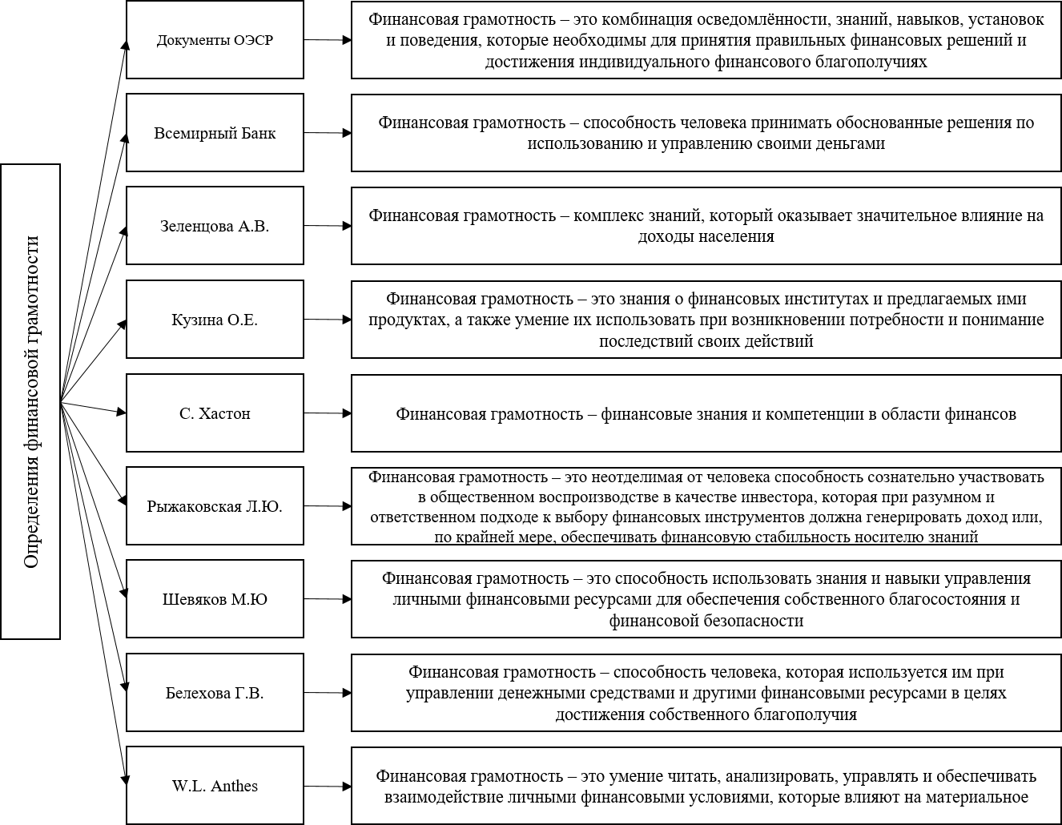

Приложение Б
Компетенции финансовой грамотности, соответствующие её предметной области

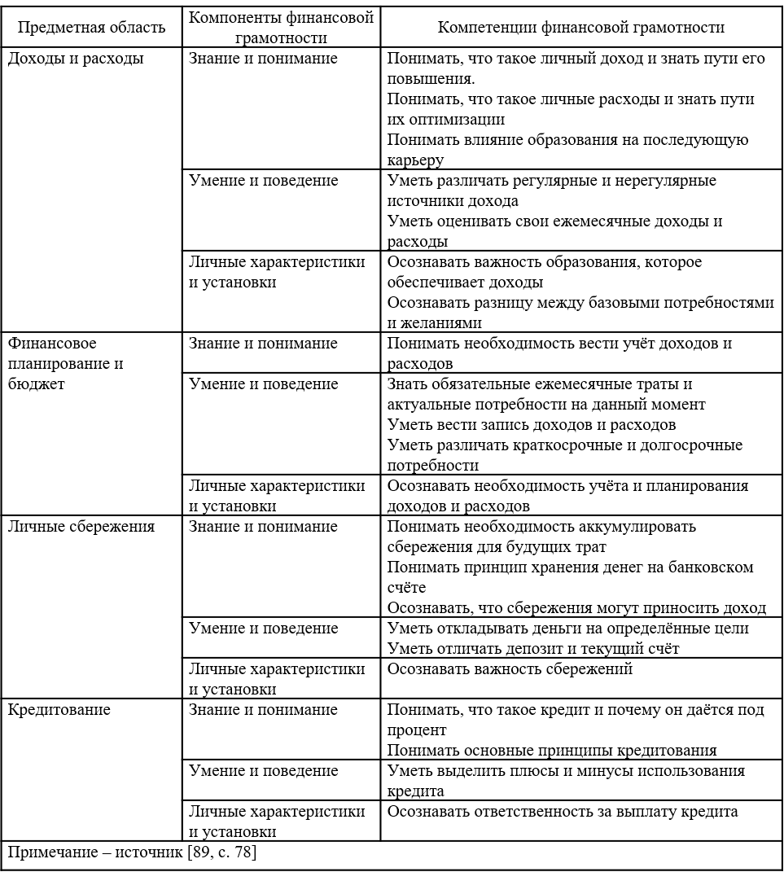
Приложение В
Способы откладывания сбережений за последние 12 месяцев

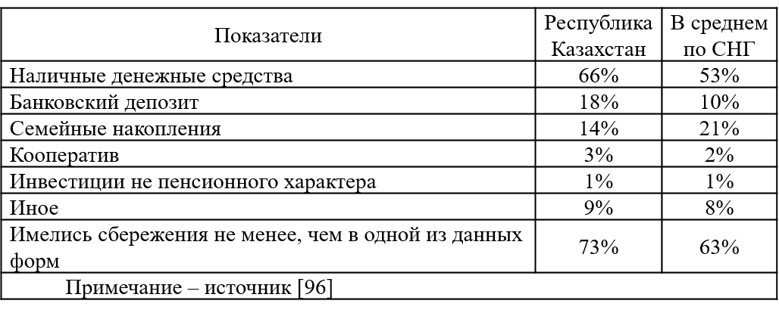

Приложение Г
Способы покрытия дефицита доходов (без использования заёмных средств)

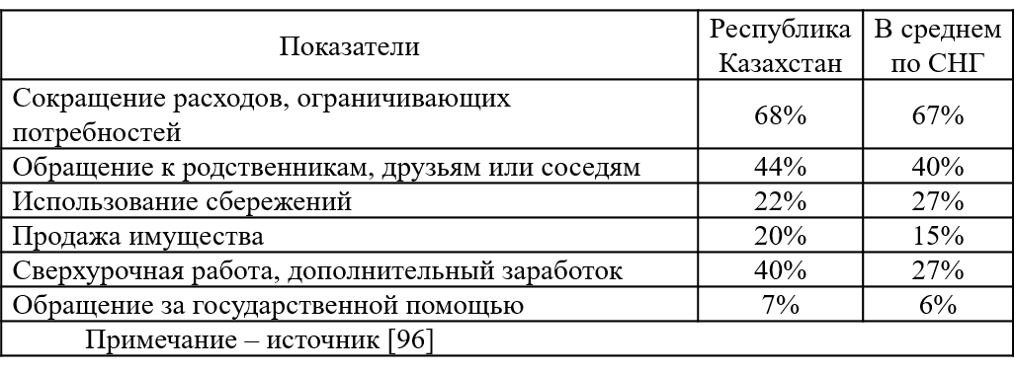
Приложение Д
Способы покрытия дефицита доходов (небанковские займы)

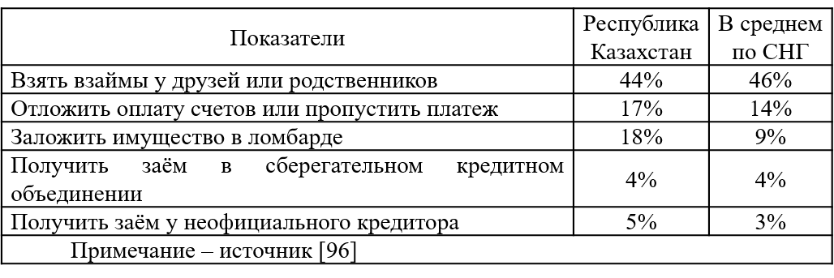

Приложение Е
Способы покрытия дефицита доходов (банковские кредиты)

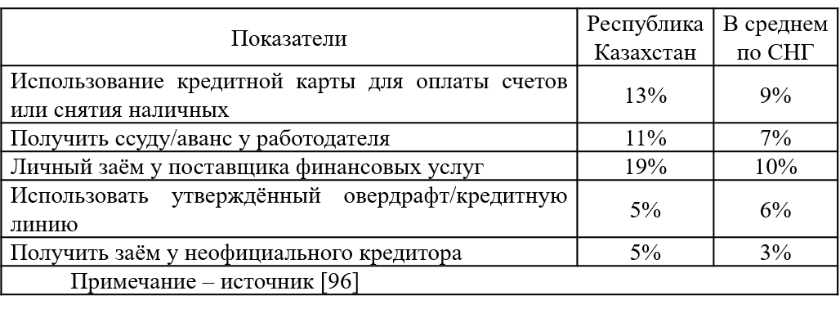

Приложение Ж
Финансовые позиции населения Казахстана

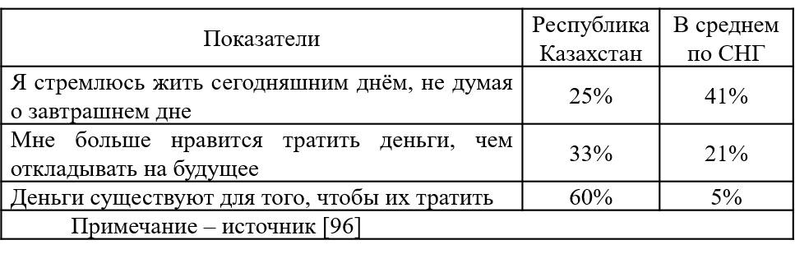

Приложение И
Структура банковского сектора РК

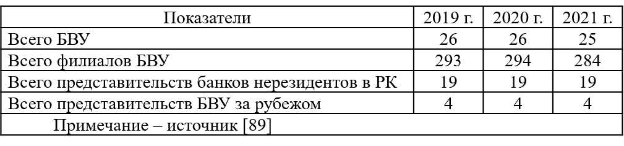

Приложение К
Оценка финансовых показателей капитала коммерческих банков РК на 2021 г.

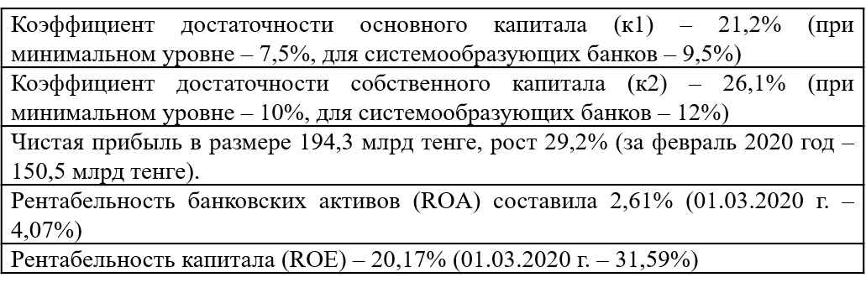

Приложение Л
Структура страхового сектора

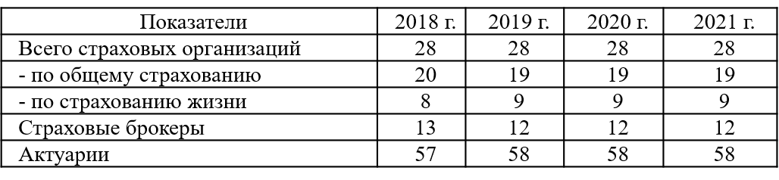

Приложение М
Динамика страховых выплат страхового сектора РК, млрд тенге
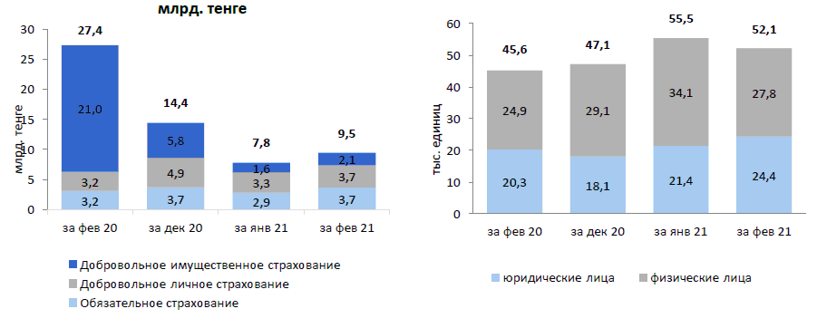
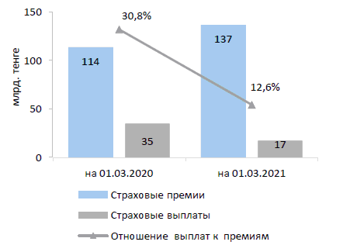
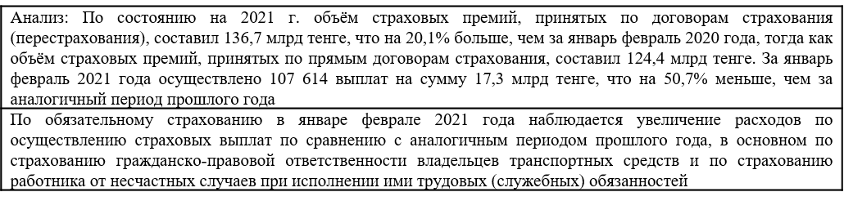
Приложение Н
Структура рынка коллективных инвестиций

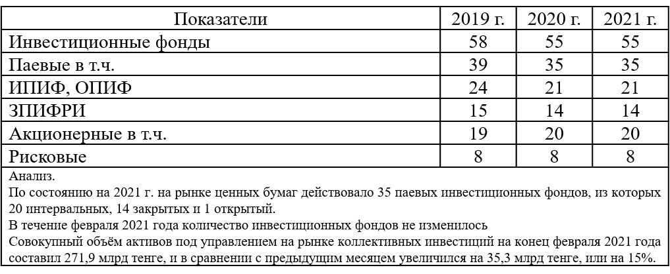

Приложение П
Оценка предлагаемой методики расчета интегрального индекса финансовых знаний населения, для целей данного исследования

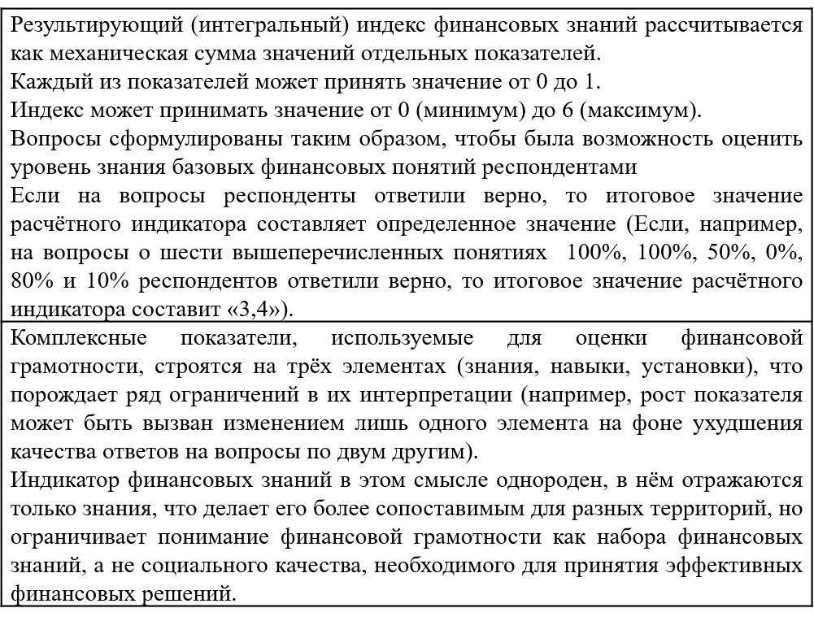
Приложение Р
Опросы г. Астана и Алматы, проведённые автором диссертации по вопросам предмета исследования
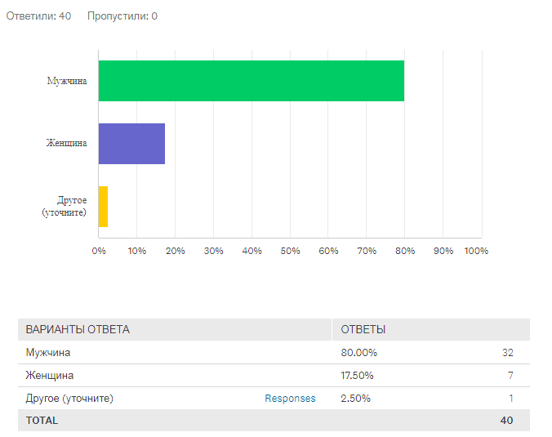

Примечания: Результаты опросов на сайте Финграмотность в КЗ — Ответы | SurveyMonkey // https://ru.surveymonkey.com/results/SM-NLgo81sx9VeMgu3Tvb52nA_3D_3D/

Приложение С
Опросы г. Астана и Алматы, проведённые автором диссертации по вопросам предмета исследования (продолжение)

ДЛЯ ШКОЛЬНИКОВ
Вопрос 1. Нужны ли для вас финансовые знания?
Вопрос 2. Помогут ли вам финансовые знания в вашей повседневной жизни?
Вопрос 3. Помогут ли вам финансовые знания в вашей взрослой жизни, в будущем?
Вопрос 4. С какого класса, по вашему мнению, в школьной программе должен присутствовать предмет «Финансовая грамотность»?
Вопрос 5. Каким образом вы представляете более понятное и интересное изложение знаний о финансах для школьников?
ДЛЯ СТУДЕНТОВ
Вопрос 1. Нужны ли для вас финансовые знания?
Вопрос 2. Помогут ли вам финансовые знания в вашей повседневной жизни?
Вопрос 3. Помогут ли вам финансовые знания в вашей жизни, в будущем?
Вопрос 4. Нужны ли дополнительные программы по изучению финансовых знаний дополнительно в вашем вузе?
Вопрос 5. Каким образом вы представляете более понятное и интересное изложение знаний о финансах для студентов не финансовых специальностей?
ДЛЯ ПЕНСИОНЕРОВ
Вопрос 1. Нужны ли для вас финансовые знания?
Вопрос 2. Помогут ли вам финансовые знания в вашей повседневной жизни?
Вопрос 3. Нужно ли дополнительное изучение финансовых знаний для пенсионеров?
Вопрос 4. Каким образом вы представляете более понятное и интересное изложение знаний о финансах для пенсионеров?
В ОРГАНИЗАЦИЯХ
Вопрос 1. Нужны ли для вас финансовые знания?
Вопрос 2. Помогут ли вам финансовые знания в вашей повседневной жизни?
Вопрос 3. Помогут ли вам финансовые знания в вашей жизни, в будущем?
Вопрос 4. Нужны ли дополнительные программы по изучению финансовых знаний, организованны на вашем предприятии?
Вопрос 5. Каким образом вы представляете более понятное и интересное изложение знаний о финансах для вас?

Примечания: Результаты опросов на сайте Финграмотность в КЗ — Ответы | SurveyMonkey // https://ru.surveymonkey.com/results/SM-NLgo81sx9VeMgu3Tvb52nA_3D_3D/

Приложение Т
Основные мероприятия, проводимые в Республике Казахстан на уровне государства по вопросам совершенствования финансовой грамотности населения

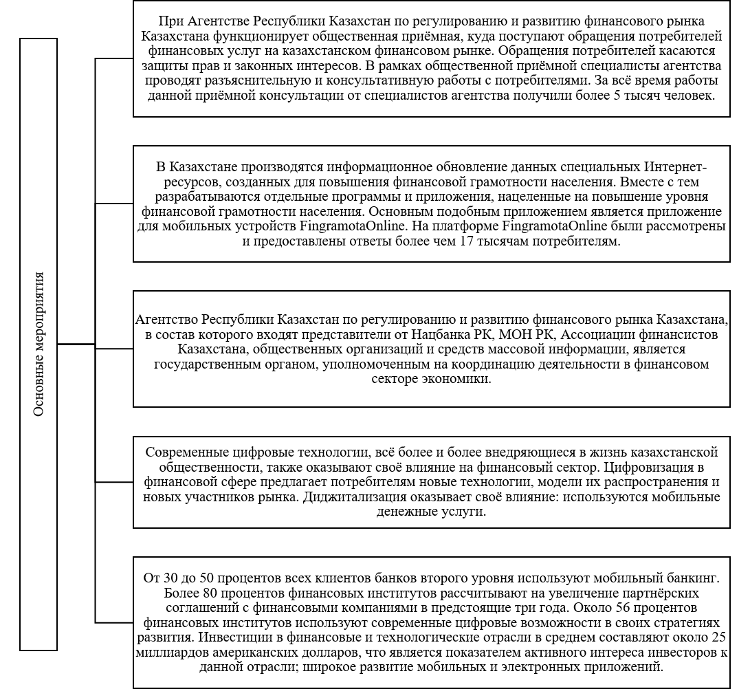

Приложение У
Оценочные результаты исследования уровня финансовой грамотности населения, проведенные в Казахстане в 2018 году.

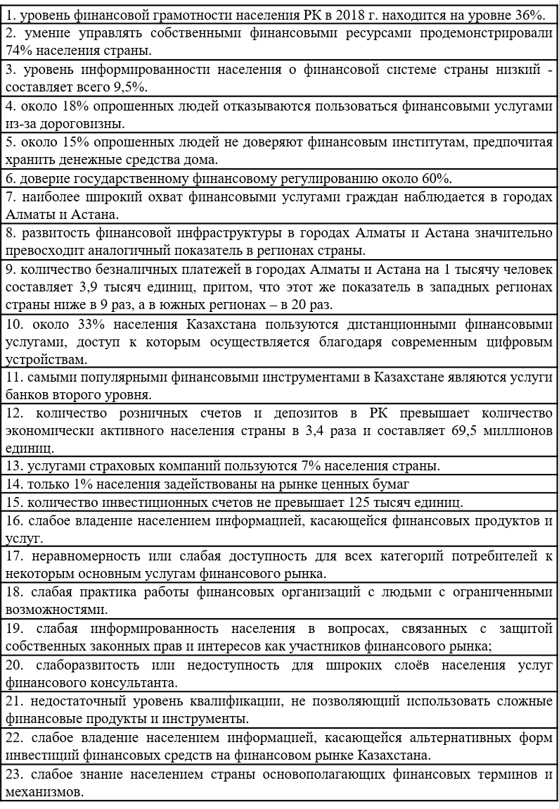

Приложение Ф
Индикаторы оценки финансовой грамотности населения, в рамках «Концепции повышения финансовой грамотности на 2020 – 2024 годы»

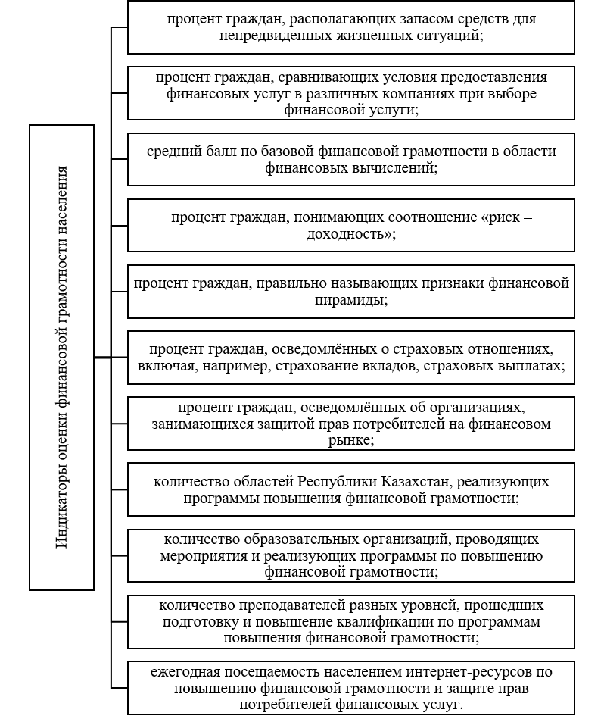
Приложение Х
Основные компоненты индекса финансовой грамотности и их основные характеристики

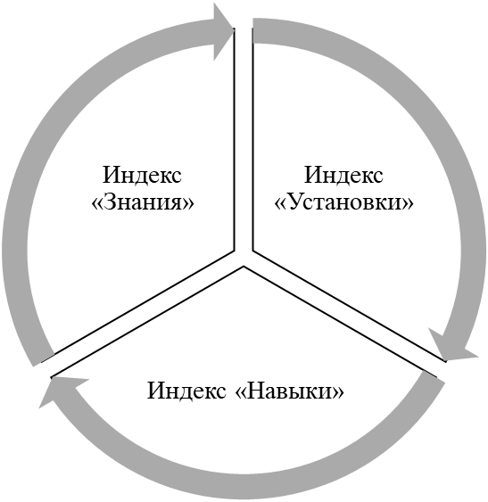

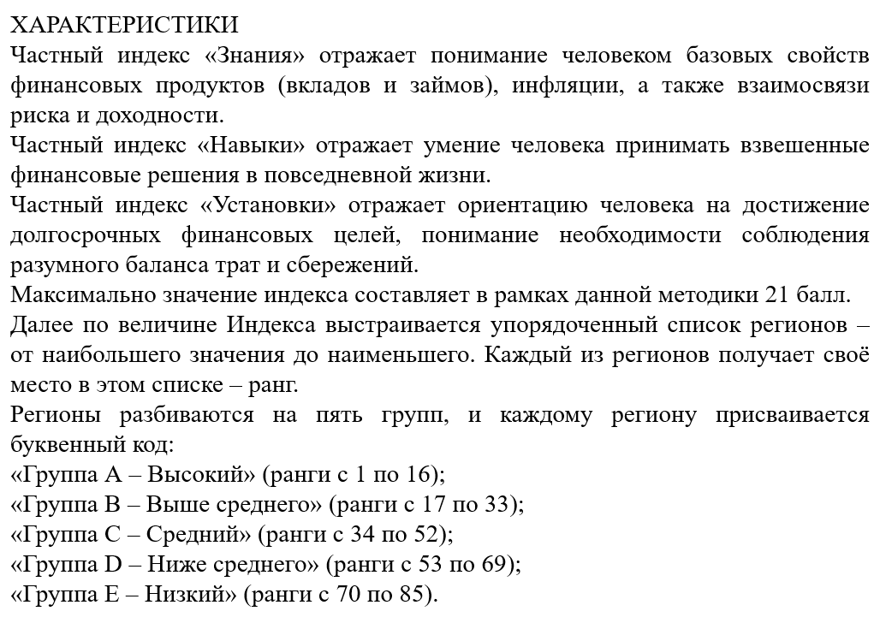

Приложение Ц
Локальные методики оценки финансовой грамотности

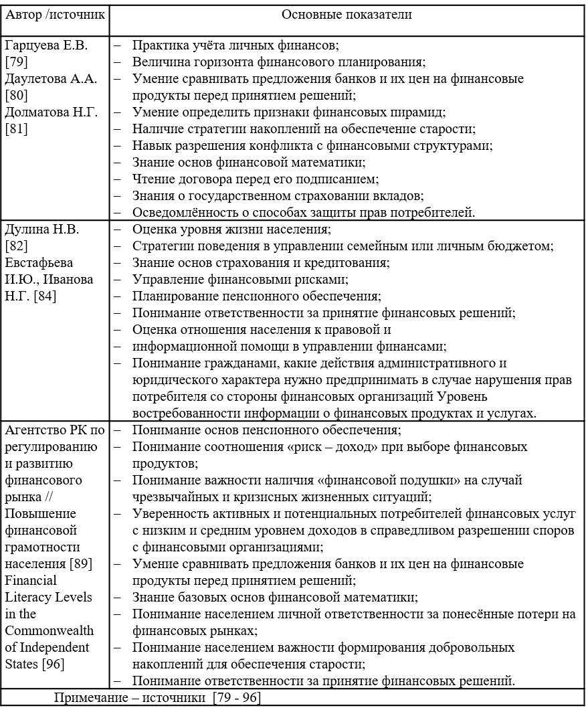

Приложение Ш
Предлагаемая методика оценки финансовой грамотности населения по макроэкономическим показателям до и после проведения мероприятий по финансовому образованию и организации практических навыков в направлении финансовой грамотности населения

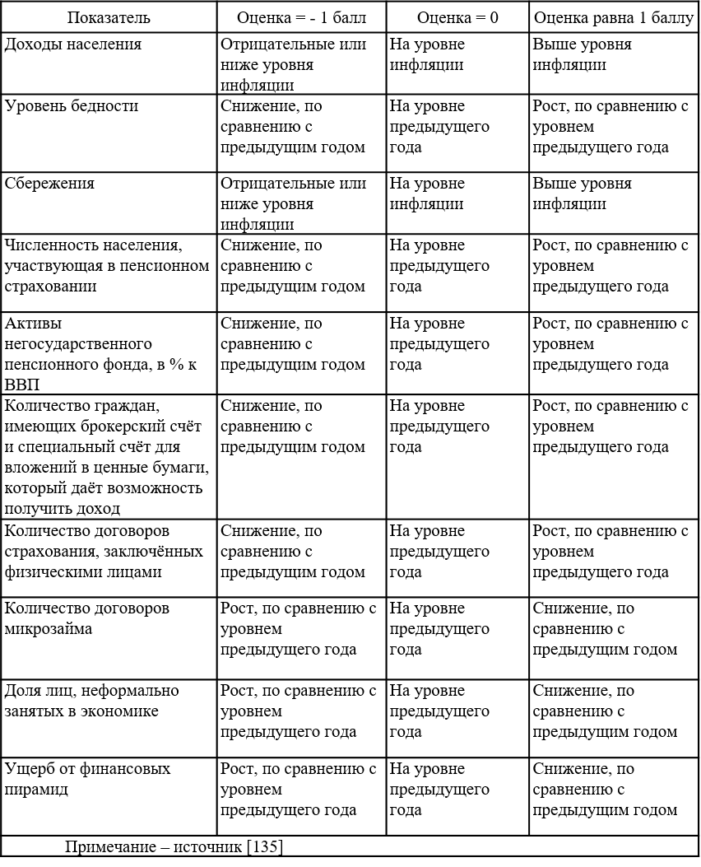

Приложение Щ
Рейтинг регионов Казахстана по уровню денежных сбережений жителей на 1 августа 2021 г.

